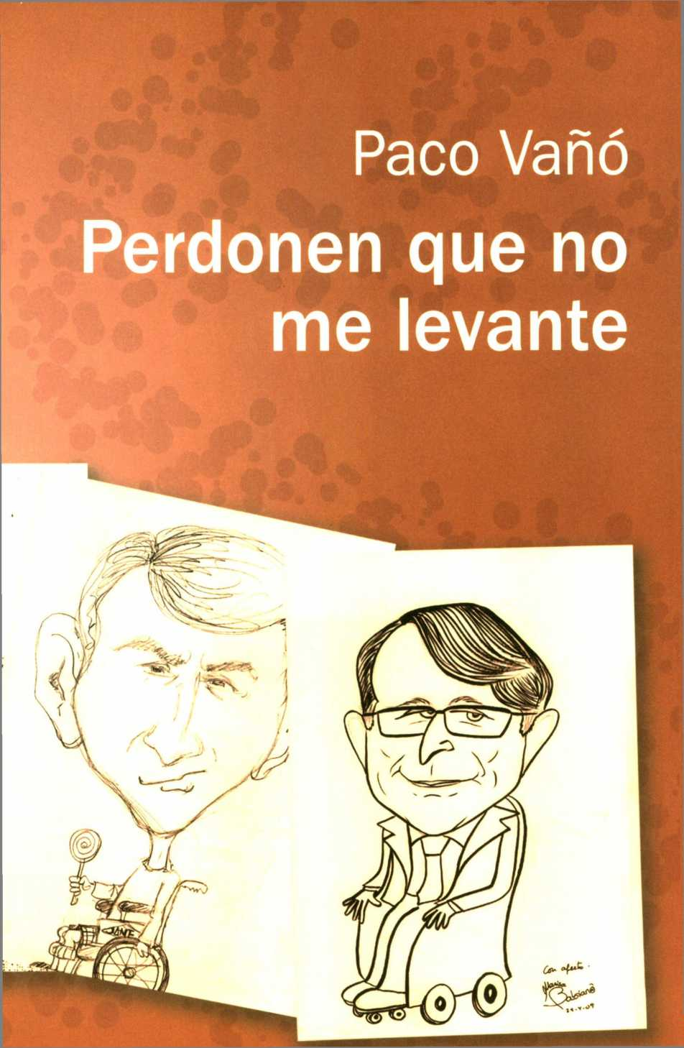

La discapacidad con humor

Edita  
Servimedia  
C/ Almansa, 66  
28039 Madrid

Imprime

Industrias Gráficas Afanias

Deposito Legal  
M-35912-2011

4

Índice

Paco Vañó, por Alfonso Ussía 7

Dedicatoria indiscriminada 9

A modo de prólogo 11

El accidente. Tipologías 15

La presentación 19

Cuando el lenguaje se vuelve capcioso 21

Protagonistas ‘de categoría’ 27

Con nombre propio 33

Una de ciegos, copas, taxis y otros contextos similares 43

Viaje con nosotros 51

Buenas noticias: también trabajamos 57

Más difícil todavía: ¡practicamos deporte! 59

La discapacidad, estrella de cine 61

Parapléjicos famosos 69

El revulsivo del humor 75

Asalto a la prensa 89

Filarmónica hermética 95

Club de Oro 99

El bautismo 137

Sonetoides, rimas y otros ripios del Club de Oro 145

Epílogo 157

Sobre el autor, por Esther Peñas 159

5

Paco Vañó

Conocí a Francisco Vañó Ferre en el  
Ayuntamiento de Toledo. Él era concejal  
y yo me disponía a pronunciar el Pregón  
del Corpus toledano. Paco Vañó llegó  
motorizado, en su silla de ruedas, derro-  
chando simpatía, optimismo y muy buen  
humor. El pregón no salió mal y Paco  
consideró que mi persona no era del todo  
desdeñable. Al cabo del tiempo, leí que  
había sido elegido diputado del Congre-

so por Toledo, y me llevé una gran alegría. Porque hay que añadir a la simpatía,  
al optimismo y al buen humor de Paco Vañó su gran inteligencia, su claridad de  
ideas, su lealtad a sus valores y principios y su enorme y sacrificada capacidad  
de trabajo.

Paco Vañó nos regala este libro -en el buen sentido de la palabra-, para ayudar-  
nos. Paco hacía vida normal hasta que un día se encontró en una silla de ruedas  
como consecuencia de un grave accidente. Desde entonces, como él dice, lleva  
una silla pegada al culo. Superar ese pegamento cular, traseril y traspuntino es  
lo que nos quiere enseñar Paco, para que todos los que hayan sufrido o vayan a  
sufrir las consecuencias de un accidente aprendan a reconocer la luz que siempre  
se abre en el horizonte a quienes lo reclaman.

* en este libro, Paco Vañó nos enseña también a sonreír con él, de la mano de  
  sus anécdotas, de sus hechos vividos, de sus aconteceres diarios con esa silla en  
  el culo que muchos no han sabido quitarse de la cabeza. Quitarse la silla de la  
  cabeza es el objetivo prioritario de Francisco Vañó. Para mí, resulta insuperable  
  por negra y divertida -el humor negro es algo muy español-, la anécdota del res-  
  taurante, que se ha repetido en diferentes ocasiones durante su vida. Así que Fran-  
  cisco Vañó acompañado de su mujer entra en un restaurante. Su mujer elige los  
  platos que desea, y el “maitre”, muy oficioso, se dirige a ella para tomarle la co-  
  manda de su marido. Y ella, más o menos, que le dice al “maitre”. “Que se lo  
  diga él. Es paralítico, pero no mudo”. Porque en España confundimos demasiado  
  las cosas, y así nos va.

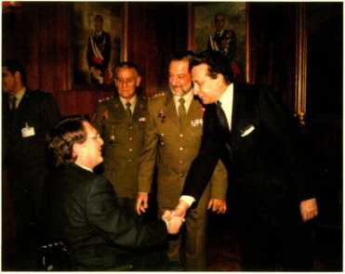

7

De lo que no hay duda es de que, de este libro, de esta recopilación de reflexiones  
y vivencias, los lectores van a diplomarse en entereza, firmeza, fe y elegancia  
ante la desgracia. El prologuista no es otra cosa que el mayordomo que abre las  
puertas, las páginas de un libro. Lo hago con enorme satisfacción y orgullo. In-  
gresan ustedes en una constante lección de vida entregada a los demás con la  
sonrisa de compañía y la tristeza vencida. Francisco Vañó se quitó la silla de rue-  
das de la cabeza a fuerza de golpes de coraje y esperanza. Una mala décima de  
segundo en la existencia nos puede llevar a la angustia permanente. Derrotar a  
la angustia y llevar la silla de ruedas al lugar que le corresponde es lo que Paco  
Vañó pretende con este libro. No para él, sino para nosotros.

Gracias, tío, eres un “crack”.

Alfonso Ussía

8

Dedicatoria indiscriminada (o no)

A modo de pequeño homenaje, quiero recordar en estas líneas, y dedicar este  
libro a:

Mi mujer, que es la que más tiempo lleva aguantándome, como atestiguan los  
más de 38 años de convivencia (que ya son).

Mis hijos y a mi familia, que tan bien se han portado conmigo (qué majos).

Esa tía soltera, gordita y simpática que tenemos la mayor parte de los españoles.

Mis padres, por lo mal que se lo hice pasar y por lo que sufrieron por mí cuando  
tuve el accidente. Imagino que como todos los padres en circunstancias similares.  
Especialmente a mi padre, que no solo sufrió sino que vivía por y para mi recu-  
peración, que él creía posible, que hasta la pedía como milagro, y que murió sin  
poder verme jurar como concejal del Ayuntamiento de Toledo ni como diputado  
nacional. De haberlo hecho, seguro que hubiera exclamado: “¡El primero en silla  
de ruedas! ”. Pues no cabría en sí de lo orgulloso que se hubiese puesto.

Esos dos acontecimientos se los debía. Después de tanto por lo que tuvo que  
pasar, no solo me recupero, es un decir, y me integro en la sociedad, sino que  
desempeño cargos de cierta relevancia. Mira por dónde, cuando llega lo bueno  
va y se mueren él y mi hermana, Marisa, ambos en espacio de una semana.

Con Marisa también me siento en deuda, pues a pesar de haber tenido el acci-  
dente y haberme quedado parapléjico fui bastante más afortunado que ella.

Después de estas gotas de mi parte tierna, solo consignar que este puñado de  
anécdotas sirven para honrar a mi padre, de quien heredé ese regusto por el buen  
humor. No le alcanzo en cuanto a ingenio y reconocimiento, pero hago mis pi-  
nitos. Gracias a él conocí de primera mano aquellas deliciosas publicaciones que  
tanto calaron en mí, como La Codorniz, así como su admiración a Enrique Jardiel  
Poncela, que del mismo modo llevo a gala.

No quisiera dejar de mencionar a Esther Peñas, amiga y periodista, que me ha  
ayudado a redactar este libro y a la que me une, además de la amistad, nuestra  
común afición a Jardiel Poncela y la pasión por la Bossa Nova.

Va por ellos... ¡y por ustedes!

9

A modo de prólogo

Hay un viejo prejuicio acerca de las personas con discapacidad. Las suponemos  
pobres gentes taciturnas que arrastran (o arrastramos, si gustan) un estigma de  
manera dogmática, seria, recia, triste, meditabunda... Bien, este libro pretende  
desvelar al gran público que un buen pellizco de estas personas tienen un desarro-  
llado sentido del humor, como cualquier otro ciudadano -cualquier otro ciudadano  
con sentido del humor, se entiende.

Muchos de nosotros hemos asumido nuestra discapacidad y bromeamos sobre  
ella aunque sea irreversible. No nos duele ni molesta que alguien aluda a nuestra  
ceguera, lesión medular o hemiplejía porque, por algún extraño mecanismo men-  
tal, cuando estamos cerca de alguna de estas personas, nos ponemos muy trascen-  
dentes intentando ser correctísimos con el lenguaje. Pero la lengua no se pude  
constreñir ni censurar. Por eso, de pronto, uno dice aquello de que "pasa más ham-  
bre que el perro de un ciego ” cuando a menos de un metro hay un ciego, y se pone  
colorado. Pero si se fijan, el ciego habrá desabrochado una sonrisa.

Basta ya de que las personas con discapacidad solo aparezcan en los medios de  
comunicación cuando se ven envueltos en situaciones extremas o truculentas,  
como la de la mujer tetrapléjica que tuvo que esperar más de hora y media a que  
llegara un eurotaxi.

Fíjense. Si, pongo por caso, un discapacitado atropella a alguien, se destacará  
que era discapacitado, no que fuese ingeniero, o diputado, o vendedor de ‘El Corte  
Inglés’. Este libro ofrece una cara más amable y natural del colectivo. Cuanto más  
y mejor se nos conozca, más y mejor se nos tendrá en cuenta para todo porque,  
como el resto, somos ciudadanos de pleno derecho (es decir, también pagamos  
impuestos, caramba).

Es, por tanto, un libro apto para todo tipo de público (excepto para aquel que no  
tenga sentido del humor). Para los veteranos con discapacidad, que aunque co-  
nozcan algunas de las anécdotas que aquí se cuentan y se sientan ellos mismos  
identificados, encontrarán otras muchas con las que, sin duda, disfrutarán porque  
la mayor parte son comunes a los que llevamos varios años acompañados de al-  
guna discapacidad. Para los neófitos discapacitados a los que, aunque entiendo  
que los primeros meses son los más duros, con estas páginas quiero que sepan que  
-como dice el poeta- “existe una felicidad libre de euforia”; para toda la gente que

11

nos conoce y para aquellos que nunca han cruzado dos palabras seguidas con  
un discapacitado. Seguro -ésa es mi intención- que en más de una línea de estas  
páginas desplegarán esa media luna tan sana como lumínica: la sonrisa.

Estamos en el siglo XXI. Es momento, pues, de que nos sorprenda que un ciego  
nos recomiende ver la última película de Woody Alien, de que un parapléjico  
quiera venir con nosotros a los toros o al fútbol o de viaje, o de que un sordo nos  
invite a un concurso de cha-cha-cha. Hacemos la misma vida que el resto de los  
mortales: comemos en restaurantes, viajamos, conducimos, mantenemos rela-  
ciones sexuales... ¡y hasta nos reímos! Porque el humor supone, en cierta forma,  
la victoria sobre la discapacidad.

Estamos acostumbrados a bromear sobre ellos. Es cierto, como aseguraba  
Chumy Chúmez (que era ‘sordo de solemnidad’ como él mismo aclaraba), que  
hay discapacidades más proclives al choteo. Por ejemplo, los chistes de sordos  
o de ciegos abundan por doquier, pero no así los de tetrapléjicos, paralíticos ce-  
rebrales o personas con síndrome de Down.

Tabúes ancestrales quizás sean la respuesta. O un respeto mal entendido. Pero  
si nosotros podemos reímos de ciertas discapacidades, ¿por qué tendría que sor-  
prendemos el que sean los propios conocedores de dicha discapacidad los que  
bromeen sobre ella?

Cuando alguien se resbala y se da un costalazo, ¿por qué a muchos de los que  
están mirando les da la risa? ¿Es que pretenden reírse del mal ajeno? No, si la  
situación es graciosa es graciosa aunque al que se ha caído le duelan mucho las  
posaderas. Otra cosa es que le neguemos el auxilio de inmediato. Eso ya no es  
gracioso. Es una canallada.

Tenemos una mala costumbre: pasar del **pobrecillo** al **menudo superman.** Y  
ni una cosa ni otra. Si hay algo que a la mayoría de las personas con discapacidad  
no suele gustarles es la lástima que despiertan en algunos pacatos mentales. Pro-  
ponemos desterrar el **“¡pobrecillo..! ”** y tomar conciencia (que ya va siendo  
hora) de que sus capacidades, en muchos casos, superan a las de los demás. Ya  
me fastidia tener que insistir en que el hecho de que el que una persona sea sorda

o tenga esclerosis múltiple o vea mal no es sinónimo de idioticia. Es momento  
de pasar ya de la lástima.

Ojo. Tampoco nos vayamos al extremo contrario, a la admiración desmedida.  
Primero, porque es muy propio de los españoles seguir la ley del péndulo. Segundo, porque

12

cuando un discapacitado, ya integrado socialmente, comenta  
su actividad cotidiana a los que ignoran todo sobre sus capacidades y le dan  
por inútil (no útil), pasamos a ser vistos poco menos que como superman.  
Cualquiera de estas dos opiniones denota la falta de familiaridad con la dis-  
capacidad.

Esa malsana lástima que inspiran provoca unas respuestas que rozan el su-  
rrealismo más delirante. Todavía recuerdo un lance que, de vez en cuando, cuen-  
to como chascarrillo para ilustrar cuán torpes podemos ser los humanos. Está-  
bamos en una cafetería con una mujer que padecía enanismo, y hablábamos  
sobre cualquier cosa (porque las personas con discapacidad hablan sobre cual-  
quier cosa). Entonces, se acercó una señora que estaba en la mesa de al lado  
que nos llevaba observando bastante tiempo y, cuando se dirigió a María, esta  
pequeña de tamaño pero gran mujer a la que me refiero, comenzó a vocalizar  
mucho y a hablarla muy despacio. María le espetó: “Señora, háblame normal,  
que no soy extranjera”. Por supuesto, la desconocida hubiera dado una fortuna  
-estoy seguro- porque se hubiera abierto la tierra y la hubiese engullido.

Algo similar a cuando un amigo ciego, que iba acompañado de su perro guía,  
se dirigió a un viandante pidiéndole información de por dónde quedaba una  
calle. El viandante con gestos marcados y hablando despacio empezó a expli-  
cárselo... ¡al perro!

Otra del mismo tenor que acaeció en el Aeropuerto de Barajas, a mediados de  
los años 90. Volvía de una feria de ayudas técnicas, celebrada en Düsseldorf,  
donde ya había acudido otros años. Este viaje lo hice solo. A la vuelta, me per-  
dieron la maleta en el trasiego. Acudí a un mostrador de la compañía aérea, de  
esos altísimos incluso para una persona que no va en silla. Me dirigí a la señorita  
que estaba allí arriba encaramada y le conté mi caso. Me pidió el billete para  
ver la referencia y, desde las alturas, empezó a darme instrucciones sobre qué  
debía hacer. Como ella misma era consciente de lo difícil que resultaba comu-  
nicarse en esas condiciones, optó por bajar, se colocó a mi lado, cogió el billete  
y -con voz pausada, vocalizando bien- me dijo: “le doy dos- te- lé- fo- nos-  
uno- es 900-23... de- lla- ma- da gra- tu-í -ta... don- de- us- ted- pu- e- de- lla-  
mar... Me quedé mirándola y la aclaré: “Señorita, solo me afecta a las piernas”.  
Se pueden imaginar que se puso colorada como un tomate y se deshizo en dis-  
culpas. Hay quien asocia inexorablemente la paraplejía con la escasa sesera.

13

Toda discapacidad cuenta en su haber con un prolijo cúmulo de anécdotas.  
Algunas de ellas podrá usted leerlas, querido lector, pero sobre todo advertirá en  
las páginas que le siguen que habrá sido usted el que, en más de una ocasión,  
tenía prejuicios conviviendo -de gratis- en su masa gris. Mándelos a paseo, por-  
que hoy en día, por fortuna, mi lema, amigo (porque cuando termine este libro  
espero que me consideres precisamente eso, un amigo) es: **“Saca la silla de la  
cabeza y póntela bajo el culo** Ésta es la bandera ideológica de los más de tres  
millones y medio de españoles con discapacidad.

14

El accidente. Tipologías

Como todo en la vida, ante las consecuencias de un accidente, para facilitar el asu-  
mirlo cuanto antes, lo mejor es no buscar culpables sino soluciones.

Me llamo Paco (eso ya lo saben por la portada) y llevo cerca de 40 años en una silla  
de ruedas por mi culpa. Sí, como lo leen, aunque para que me sirviese de consuelo  
debiera achacar la culpa a la carretera, al coche... Eso, quizás, impresionaría más o -  
al menos- me permitiría el recurso al pataleo. Pues no. Fue por culpa de quien habla,  
Paco Vañó. El mismo que viste y calza.

Era joven, estudiante de Económicas, tocaba la guitarra como buen tuno -que no  
tunante- y las cosas me iban de cara. Ahora sigo tocando y cantando también con un  
grupo de amigos, todos ex-tunos y aficionados a la música. Me dedico a la política.  
Soy diputado popular por la provincia de Toledo, en el Congreso.

Fue en 1971; tenía apenas 21 años, mientras en el cine de la época comenzaba la  
saga de ‘Le llamaban Trinidad’ o ‘Harry, el Sucio’, que eran los títulos del momento  
junto con la ‘Naranja mecánica’ que, a diferencia de las anteriores, parece no haber  
pasado de moda. Esa España de entonces apuntaba maneras para despertar a la mo-  
dernidad, pero todavía habría que esperar casi un lustro para ir notando los avances.

Desde luego, no quiero ponerme en plan abuelo Cebolleta, así que me centraré en  
mi situación. Fue, como digo, una mala noche de 1971. Conducía un coche por una  
carretera entre la provincia de Alicante y la de Valencia. Una carretera secundaria con  
gravilla recién echada. No es que fuera especialmente deprisa, pero entonces, que  
apenas habría tres o cuatro millones de turismos en nuestro país, era fácil tener la pista  
despejada y circular con la directa todo el tiempo. En fin, que por unas cosas u otras  
me salí de la carretera y acabé con mis huesos y mi coche bastante magullados.

Hoy en día, cualquier ciudadano que te asista, lo primero que sabe es lo que no hay  
que hacer: mover a la víctima, salvo riesgo inminente de incendio o explosión, hasta  
que no lleguen las asistencias profesionales. Es más, ahora que estamos acostumbra-  
dos a las series televisivas de médicos y hospitales, el termino “cuchara” ha pasado  
a ser para nosotros algo más que un elemento imprescindible para tomar la sopa. La  
cuchara es ese tipo de camilla que sirve para recoger por debajo y sin mover a los he-  
ridos que pueden estar afectados por daños medulares o similares.

Pues bien, acababa de dejar a la amiga con la que salía, Amparo, en el pueblo de  
Alicante donde veraneaba, y regresaba a casa. Menos mal que iba solo. Tras el golpe,

15

salí como pude del coche y estuve esperando, tumbado en la carretera a que pasara  
alguien y se detuviera para pedirle auxilio a “pie” de carretera. Entonces no había  
móviles ni GPS ni sistemas de emergencia ni nada parecido. El señor que me atendió  
quiso llevarme a una ‘Casa de Socorro’ (el nombre ya lo dice todo), pero me empeñé  
en que me acercaran a mi casa; estaba muy mal, sentía que me moría. Sacaba fuerzas  
de flaqueza y deseaba, más que nada en el mundo, estar entre los míos. ¡Eran otros  
tiempos!

Qué mal me vería que yo mismo puse de mi parte para subirme al seiscientos que  
me recogió, con lo cual, al ir sentado en el asiento delantero, si quedaba alguna po-  
sibilidad de recuperarme de esas heridas, en ese corto viaje se desvanecieron.

Le indiqué el camino a casa. Probablemente, como digo, estas maniobras acabaron  
de destrozar la conexión a través de mi médula.

Ya en casa, una vez vi las caras de mi familia, me desvanecí; según me cuentan,  
me volvieron a meter en un coche para llevarme al hospital. Es decir, en vez de que-  
darme quieto, desde el golpe no dejé de moverme de un sitio para otro.

Pero ya es tarde para hacer más elucubraciones sobre qué habría sido de mi vida  
si..., por lo que, en adelante, en las páginas siguientes, lo que encontrarán es qué ha  
sido de mi feliz vida desde entonces.

Tipos de accidente

La mayor parte de los parapléjicos y tetrapléjicos lo son a causa de accidentes  
diversos, pero fundamentalmente por accidentes de tráfico; más de un tercio, de  
circulación, coche en su mayoría, y algunos -no pocos- de moto. En cualquier  
caso, los hay de lo más diverso y quiero dar un repaso por algunos de ellos.

Aparte de tráfico, muchos casos de tetrapléjicos se deben a zambullidas y al-  
gunos de éstos no porque se golpeen en la caída, sino por el movimiento brusco  
al querer, sobre la marcha, corregir la trayectoria.

Conozco a un tetrapléjico que en la misma playa se lanzó al agua quedándose  
clavado en la arena. Después se clavó a una silla de ruedas.

Tomás, que aparecerá mencionado más adelante por otro motivo, se quedó pa-  
rapléjico al caer del árbol en donde cogía un nido de pájaros.

Asunción Pérez Luna, de Gerindote (pueblo de la provincia de Toledo), estando en el

16

cementerio poniendo flores, se cayó en una tumba y se quedó parapléjica.

Manolo Torres, buen amigo mió ya fallecido, tuvo un accidente de coche y,  
tras salir del coche ileso, tropezó con una piedra, desplomándose de espaldas por  
un barranco. Los daños en la columna vertebral le depararon una paraplejía.

El primer buzo parapléjico que conocí, en Granada, adquirió la discapacidad  
por una incorrecta descompresión. A pesar de ello, no disminuyó su afición a  
esta práctica.

Otro conocido tuvo un accidente con la moto del que salió ileso. Se levantó del  
suelo, desconcertado, y se apoyó contra un muro con tan mala suerte que se le  
vino encima, partiéndole la médula espinal.

En la época en que trabajaba en el Hospital de Parapléjicos, entre los muchos  
pacientes que conocí había una pareja de novios que, en el mismo accidente de  
automóvil, quedaron ambos en silla de ruedas.

Al hilo de esto último, por lo menos son dos los casos de los que tengo cons-  
tancia en los que tío y sobrino se quedan parapléjicos y no de manera simultánea.  
Uno de ellos, compañero de mi época de ingreso en La Paz, Jesús Cousillas. 15  
ó 20 años después, un sobrino suyo, a causa de un accidente laboral en las obras  
de la T4 del Aeropuerto de Barajas, compartió idéntico destino.

Otro, el de María del Carmen Espejo, compañera mía con la que coincidí des-  
pués en el Hospital de Toledo. 20 años más tarde, conocí en Pekín a un chico pa-  
rapléjico -concejal del Ayuntamiento de Málaga por el PP-. Tras presentamos,  
me quedé perplejo al descubrir que era sobrino de María del Carmen.

Caso curioso también fue el de Daniel González, parapléjico que me sucedió  
como presidente de la Asociación Nacional de Parapléjicos (ASPAYM). Tuvo  
un accidente, sufrió una paraplejía pero se recuperó bastante y consiguió caminar,  
aunque con bastones y cierta dificultad. Combinaba sus progresos con la silla.  
Sin embargo, años más tarde, un nuevo accidente de coche le postró definitiva-  
mente en silla de ruedas.

Más grave fue el caso que me contaron de un catalán que, tras quedarse para-  
pléjico, instaló en su casa un montacargas para sortear la dificultad de las distintas  
alturas de la casa. Una de las veces que fue a utilizarlo para bajar, se precipitó  
por el hueco. De aquella, quedó tetrapléjico.

Caso aparte merecen los toreros. Las cogidas graves provocan, con cierta asi-  
duidad, rotura de cervicales. El último de quien tuve noticias fue un banderillero

17

de la cuadrilla de “El Fundí”, Adrián, recientemente fallecido. Otro torero, ‘El  
Pilarico’, sufrió de igual modo una lesión medular. Y, entre los grandes, Julio Ro-  
bles, fallecido hace unos años, al que me unía cierta amistad. Acostumbraba a  
venir por Toledo a menudo, de revisión al Hospital o de visita, y solíamos comer  
juntos.

Paradojas

Cuando al accidente se une la socarronería de las cosas de la vida, no queda  
por menos que escudriñar cierta mueca que mejor convirtamos en sonrisa aco-  
gedora y benévola.

Manuel Espejo es un ciego granadino cuyo padre es un reputado oftalmólogo.  
Carlos Sotos es un joven valenciano que quedó tetrapléjico a causa de un acci-  
dente. Su padre es médico ortopeda. Antonio Sánchez Ramos, médico rehabili-  
tador y buen amigo, tuvo un hijo, Antoñete, con parálisis cerebral.

18

La presentación

El primer impacto. Cuando te presentan a alguna persona con discapacidad.  
Por regla general, la gente que no está acostumbrada a tratar con nosotros, en  
el momento en que nos la presentan, se bloquea.

Cuando uno lleva muchos años a bordo de una silla de ruedas y haciendo una  
vida normalizada se encuentra con una serie de reacciones de la gente de lo  
más variopintas.

Por lo general, uno resuelve como puede el estupor ante lo diferente y des-  
conocido. Cuando, por primera vez, uno se topa con un discapacitado, se con-  
vierte en un mar de dudas: ¿Le ofrezco ayuda? ¿Y si se molesta? ¿Se sentirá  
incómodo si..? Ante lo cual, muchos optan por pasar de uno. Una auténtica lás-  
tima.

Para evitarlo, sugiero al discapacitado, ya que a mí me ha resultado, utilizar  
el sentido del humor para desmitificar esas situaciones incómodas. Además,  
es una magnífica -y magnánima- manera de romper el hielo. La espontaneidad  
es, para el resto de la gente, una buena manera de afrontar esas situaciones.

Los niños la utilizan con frecuencia y resultan los más naturales. Quién no  
ha visto a un niño cogido de la mano de su madre y decirle, cuando se cruzan  
con un negro, “¡Mira, mamá, un negro! ”, con el consiguiente azoramiento ma-  
terno. Seguido de un tirón de brazo y un acelere del paso... “Vamos, hijo, no  
seas imprudente”, se la oye reprender tímidamente.

Me di cuenta de que una forma de quitarle rigidez a la discapacidad ante quie-  
nes se enfrentan con ella por primera vez era utilizando el sentido del humor.  
A través de él se suavizan situaciones, se matizan posibles tensiones y se hace  
más agradable entablar una relación.

Opté por el humor como camino más corto para acceder a la sociedad y que  
ésta -así, en abstracto- se relaje cuando te conoce y te mire como persona co-  
rriente, no como un bicho raro (entiéndase: distinto).

Después de cerca de 40 años pasando por este tipo de situaciones, acabas co-  
nociendo todo tipo de reacciones; casi puedes leer en los ojos del interlocutor  
qué es lo que pasa por su mente, con lo cual puedes adelantarte a su reacción  
y hacer más agradable ese primer encuentro.

Hay una serie de bromas, chistes y tretas que suelo utilizar y que son muy

19

socorridas para quitar tensión en esos primeros encuentros. Juego con las frases  
alusivas a caminar, levantarse, etc.

Cuando me presentan a alguien, sobre todo si es mujer, la primera frase al darle  
la mano suele ser: “Perdone que no me levante”. En otras ocasiones, ante la pre-  
gunta de saludo habitual, ya saben, “¿qué tal andas? ”, respondo muy serio: “¡Ah!  
pero ¿no te enteraste de mi accidente? ” o “No ando, no sé si te has fijado..

Otra pregunta que puede tomarse capciosa: “¿Cómo lo llevas? ”, ante la cual  
exclamo: “¡Sobre ruedas! ”. En ambos casos doy paso de inmediato a la sonrisa,  
aclarando la broma. Soy yo mismo el que afirmo, espontáneamente y con fre-  
cuencia, “por mal que vayan las cosas, a mí me va sobre ruedas”.

Insisto. Este procedimiento sirve, sobre todo, para que el interlocutor se relaje  
y pueda así comportarse de forma natural. Y sobre todo permite que me hable  
a mí como interlocutor, no a mi silla de ruedas.

Ya se sabe, si uno es capaz de reírse de sí mismo...

20

**Cuando el lenguaje se vuelve capcioso**

Poco a poco hemos perdido el miedo a decir aquello de que “los negros tienen  
un don especial para el baile”. A mí el eufemismo de ‘personas de color’ me re-  
sultaba chusco y me recordaba a los pitufos, que eran realmente de color (azul).  
Aprendamos a perder el miedo al lenguaje en cuanto a lo que a discapacidad se  
refiere. Los ciegos, ciegos son, y los vocablos políticamente correctos o circun-  
loquios, como ‘invidente’ o ‘persona sin vista’ no les hacen ver más. Además,  
valga la paradoja, los ciegos tienen mucha vista.

No nos pongamos estupendos o podríamos terminar aludiéndolos como “per-  
sonas cuya capacidad de visión es nula”. ¿No les resultaría ridicula la definición?  
Pues eso.

Hablando del lenguaje me viene a la memoria cómo ha ido evolucionando la  
denominación que ha recibido la discapacidad. Calificativos como paralítico,

impedido, inválido, inútil, deficiente,  
minusválido o subnormal se usaban in-  
discriminadamente. Claro que hay que  
tener en cuenta la intención con que se  
utilizan las palabras y en cómo se re-  
ciban. Ya se sabe, no ofende el que  
quiere...

La evolución de la terminología que  
se ha producido en el lenguaje ha sido  
llamativa. Incluso en el ámbito oficial.

Obsérvese el primer certificado de mi-  
nusvalía que expidieron a mi nombre,  
una vez pasadas las pruebas de ¿apti-  
tud?, cuando en el año 74 el en ciernes  
denominado Instituto Nacional de Pre-  
visión (INP) era el encargado de hacer  
las revisiones y emitir el correspon-  
diente dictamen. Como se puede leer  
en ese primer certificado la calificación  
que utilizan es la de “subnormal”.

21

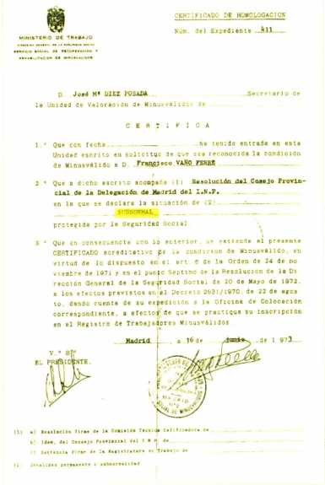

La metamorfosis de la que he sido testigo desde que soy parapléjico ha sido ro-  
cambolesca.

Recuerdo el equipo de baloncesto en silla de ruedas que patrocinaba el Instituto  
Guttmann de Barcelona, que se llamaba y figuraba así en sus camisetas por su pa-  
trocinador: “ANIC”, acrónimo de Asociación Nacional de Inválidos Civiles. ¿Sería  
para distinguirlos de los militares?

En los asientos del metro, tranvías y autobuses urbanos había un asiento muy  
curioso que ponía: “Reservado para Caballeros Mutilados”. ¿Todos los caballeros  
eran mutilados? ¿O se presuponía la caballerosidad a todos los mutilados?

Primero fue **paralítico;** después, **inválido.**.. Poco a poco se dulcificaría la cosa  
y apareció **minusválido,** para pasar a incorporar el recordatorio **persona con mi-  
nusvalía,** más próxima a la actual nomenclatura, **persona con discapacidad.**

Sin embargo, hay un sector del colectivo, quizá el más reivindicativo, conocido  
como “Foro de Vida Independiente”, que, no contento aún con la terminología,  
aboga por el uso de **personas con diversidad funcional.** Quizás sea demasiado en-  
revesada la expresión, ¿no creen? Al fin y al cabo, me llamen como me llamen,  
voy a seguir sentadito. Y soy el primero que, a la hora de identificarme por telé-  
fono, por ejemplo, me presento como “Paco, sí hombre, el de la silla de ruedas”.  
En seguida se acuerdan de mí.

Lo que no hay duda es de que es un paso que hayamos sido capaces de superar  
ciertas perversiones lingüísticas, como las de denominar a las personas con dis-  
capacidad **subnormales o anormales** (así constaba en numerosos documentos ofi-  
ciales), **impedidos, incapacitados, idiotas, imposibilitados, inútiles, deficientes,**etc., pero de ahí a ser tan cursis que tengamos que decir de un cojo que es una per-  
sona “con un balanceo equívoco cuando camina” va un abismo. Así que cuidado  
de no caerse en él.

Tampoco para distinguir al resto es correcto referimos a vosotros como los **nor-  
males,** frase que se emplea con frecuencia para hacer la distinción entre unos y  
otros.

A propósito de esto recuerdo a mi amigo, ya fallecido, Joao Vilalobos, un coronel  
del ejército portugués que conocí en Tokio con motivo de un Congreso Mundial  
de Rehabilitación Internacional y que quedó parapléjico por una herida de guerra  
en Angola. Él lo contrarrestaba de esta guisa al referirse a los no discapacitados:  
“vosotros, los **ordinarios,** porque nosotros éramos **los extraordinarios**... ”

22

Nuestro lenguaje tiene una característica fabulosa que hay que aprovechar.  
Normaliza determinadas situaciones. Así como es manifiesta la influencia de los  
toros (‘te echo un capote’, ‘le esperó a portagayola’, etc. ), la discapacidad ha  
sido asumida por el castellano de una manera fabulosa. Frases hechas lo atesti-  
guan, aunque no sea siempre para bien:

* “Pasar más hambre que el perro de un ciego”
* “Hacer las cosas a ciegas”
* “No hay peor sordo que el que no quiere oír”
* “En el país de los ciegos, el tuerto es el rey”
* “Tienes más intuición que un ciego”
* “Se coge antes a un mentiroso que a un cojo”
* Etc.

Pero lo mejor de todo es cómo, precisamente a través del lenguaje, las personas  
con discapacidad asumen su condición para hacer del humor, una vez más, su  
mejor jugada.

* del lenguaje escrito al oral. Con motivo de un congreso celebrado en Madrid  
  en la Universidad Complutense, hará cosa de quince años, me encontré en un re-  
  ceso con un viejo amigo mío, ciego. Hacía tiempo que no coincidíamos. Al per-  
  catarme de su presencia me acerqué a él y le dije: “¡Hola, Vicente, soy Paco  
  Vañó! ”. Respondió efusivo: “¡Hombre, Paco, ¡cuánto tiempo! ¿Cómo andas? ”,  
  a lo que yo manifesté: “Ya ves... ”. Nos quedamos unos instantes en silencio y  
  proferimos unas sonoras risas, fruto de la ironía de la cosa.

Andar, ya se sabe, no ando. Eso sí, soy caballeroso. No hay como ir en silla de  
ruedas para ser galante: en cualquier momento podemos ofrecer asiento a una  
dama. Claro está, eso después de disculpamos, tras la presentación, por no le-  
vantamos. No es caballeroso permanecer sentado cuando una mujer nos besa.

Por cierto, ¿recuerdan aquel programa llamado ‘Telecupón’, que emitía Tele  
5 y que presentaba Carmen Sevilla? Hagan un poco más de memoria, que la  
anécdota que referiré fue objeto de choteo general. Resulta que llamó en una oca-  
sión un tetrapléjico para concursar en un pequeño juego que formaba parte de  
ese espacio. Cuando Carmen Sevilla, un encanto de mujer a la que admiro y me  
resulta entrañable, le dijo al muchacho que había ganado una bicicleta, el con-  
cursante arguyó que si se la podían cambiar por otro regalo, ya que se daba la

23

circunstancia de que era parapléjico. Carmen Sevilla, que debió entender otra  
cosa, o que no entendió nada de aquello pero tenía que salir del atolladero, ase-  
guró que aquella -¡la de parapléjico! - era una “profesión muy bonita e intere-  
sante”. A día de hoy aún no hemos podido saber con qué confundiría la presen-  
tadora la discapacidad en cuestión.

La mayor parte de las veces, cuando estamos concentrados en ser lo más co-  
rrectos posible en el manejo del lenguaje por estar junto a alguien con discapa-  
cidad, la llamada ‘ley de Murphy’ nos hace sonrojar en más de una ocasión. Con  
motivo de la celebración de un partido de baloncesto en silla de ruedas, en Man-  
chester, acudieron Irene Villa y su madre. Como era la primera vez que iban a  
un partido de estas características, alguien de la delegación de España, al salir  
del hotel, ya en el autobús para acudir al evento, les animó diciéndoles: “Ya ve-  
réis, ¡os lo vais a pasar bomba! ”.

Si es que los españoles nos reímos hasta de nuestra sombra. A veces, incluso,  
hasta con respeto. El chiste es uno de los mecanismos de defensa más estudiados  
por los psicoanalistas. Pregúntele, si no a Freud, que hizo del chiste una disección  
casi milimétrica aunque en cierto modo descabellada.

Seguimos con el lenguaje. Muchos de los chistes no son otra cosa que meros  
juegos de palabra. Y los que se fundamentan en una situación no hacen más que  
verbalizar algo que, en principio, es tabú. “Dícese de un tetrapléjico que no paraba  
de acosar a una hermosa muchacha del lugar. El tipo, una y otra vez, la cubría de  
galanterías y alguna que otra picardía al tiempo que le ofrecía matrimonio. La  
muchacha, un buen día, cansada de este cortejo, sobre todo por los piropos pi-  
cantes, le avisó: ¡Te va a castigar Dios! A lo que el tetrapléjico contestó ufano:  
¿Si? ¡Pues como no me despeine! ”.

Claro, que también los hay más procaces. Ante estos chistes respondemos con  
una mueca que demuestra nuestra desaprobación, pero siempre terminamos re-  
cordándolo en otra reunión. Por ejemplo, aquel que cuenta que están en una dis-  
coteca y un chico le pregunta a otro:

* Perdona, ¿la salida de la disco?

- Aquella rubia que se contonea al lado de la barra...

* No, digo la de emergencia...
* Ah, allí, al otro lado, la que va en silla de ruedas.

24

El chiste, por supuesto, puede salir sin ser propuesto. A mí me ha ocurrido en  
alguna ocasión estar comiendo con una mujer cuya pierna izquierda es ortopédica.

* como me siento a su derecha, a veces le doy sin querer y la pido disculpas. Ella  
  suele responderme que a ver cuándo me entero de que no siente nada en esa pier-  
  na y por tanto no debo disculparme. Por cierto, siempre lo dice impregnando una  
  sonrisa en el plato.

En efecto, el lenguaje y sus perversiones. Anoten bien, pues se presta a la  
broma: no deberían ofrecer un tentempié a un lesionado medular; ni, si cree que  
le va a tocar la lotería, decirle que “espere sentado”; ni utilizar imperativos que  
no puedan acatar, como “¡anda ya! ”; tampoco pregunten a un sordo si está sordo  
solo porque no les contesta; si tienen hijos y van a escuela con una niña en silla  
de ruedas, recuérdenles que no jueguen a “la sillita la reina”; a un manco jamás  
le pidan que les eche una mano (aunque se la echaría, claro está); si se encuentran  
en un congreso tedioso, por favor, olviden la propuesta de “estirar un poco las  
piernas” dirigida a quien carece de ellas y, cuando pidan opinión o consejo a un  
ciego no cierren su discurso preguntando “tú, ¿cómo lo ves? ”.

25

Protagonistas ‘de categoría’

El Rey y yo (no es la famosa película)

Tengo dos anécdotas que me resultan curiosas. Paso a relatarlas. La pri-  
mera de ellas ocurrió en el Congreso de Diputados durante mi primera Le-  
gislatura, la VIII. Recién concluidas las obras de adaptación de los dos  
nuevos edificios del Congreso, en los números 38 y 40 de la Carrera de  
San Jerónimo, se celebró un acto institucional de inauguración presidido  
por el presidente del Congreso Manuel Marín; el presidente del Gobierno,  
José Luís Rodríguez Zapatero, y Sus Majestades los Reyes.

Durante la copa de vino español, en los corrillos y las charlas informarles  
de entre los invitados, la Reina, que por cierto es muy delicada y está pen-  
diente de todo, se percató de mi presencia y, de inmediato, se acercó a sa-  
ludarme muy amable. Poco después, detrás de ella, acudió el Rey y, con  
su campechanía habitual, se puso a departir conmigo.

Entre otras cosas, y dada mi situación de único diputado en silla de rue-  
das, me preguntó: “¿Cómo le va? ¿Qué tal le tratan? ”. Respondí: “Muy  
bien, señor, la verdad es que no puedo quejarme, me han facilitado las  
cosas para que me desenvuelva bien sin barreras y todos los servicios de  
la Cámara están solícitos a cualquier sugerencia para mejorar. Por decir  
algo, que tampoco supone un problema, solo una pequeña dificultad: cuan-  
do suena el timbre de aviso para las votaciones, que dura 3 o 4 minutos y  
me pilla en el despacho o en alguna reunión en sitio alejado del hemiciclo,  
debido a lo mullido de las alfombras, me cuesta un esfuerzo enorme mover  
la silla de ruedas y ando justo de tiempo y con la lengua fuera”.

De pronto, el Rey se volvió hacia el presidente de la Cámara y dijo:  
“¡Marín! Hay que ampliar el plazo de llamada del timbre para que a este  
hombre le dé tiempo a llegar a su escaño”.

Efectivamente, así fue, a partir de ese momento se amplió un par de  
minutos el timbre de llamada. Cosa que le tengo que agradecer a su Ma-  
jestad.

27

La segunda anécdota está relacionada con la  
fotografía que aparece junto a estas líneas, que-  
rido lector.

Esta foto en la que aparecemos, junto con su  
Majestad el Rey don Juan Carlos, mi mujer y  
yo, se tomó el día 6 de diciembre de 2008, ce-  
lebración de la Constitución que coincidía, ade-  
más con su 30 aniversario. El Congreso de los  
Diputados preparó una fiesta de recepción con-  
memorativa, con la asistencia de todas las au-  
toridades de la nación.

Primero hay una serie de discursos en el Salón  
de los Pasos Perdidos; a continuación, se ofrece  
un vino español a los invitados. Durante el  
mismo, los asistentes aprovechan para saludarse  
entre ellos, charlar y pasar un rato agradable.

Antes de empezar el relato, he de decir, para que se entienda bien, que imagino  
que su Majestad está acostumbrado a saludar cada día a mucha gente; con eso de-  
duzco que se le hace difícil -como a cualquiera- retener caras, sobre todo de per-  
sonas que no le frecuenten o sean populares, como es mi caso, aunque haya tenido  
el honor de saludarlo varias veces.

En esta ocasión, cuando se vació un poco de público, el Rey reparo en mí y es-  
pontáneamente se me acercó para preguntarme, con gesto de sorpresa: “Pero ¿qué  
te ha pasado? ”. Le sonaba mi cara, pero no me ubicaba con exactitud. Estaba claro.  
Respondí: “Bueno, Majestad, ya llevo así 37 años”. Él, perplejo, manifestó: “Pero  
¿estás mejor? ”. Ante esa pregunta cargada de buena fe no pude por menos que con-  
firmarle la mayor: “Sí, Majestad, estoy mucho mejor”. Todo ello acompañado de  
las correspondientes sonrisas de los que me conocían y se encontraban alrededor.

Con el presidente Aznar

Durante la segunda Legislatura del Partido Popular en el Gobierno, el presidente  
José María Aznar invitó al Comité Español de Representantes de Personas con

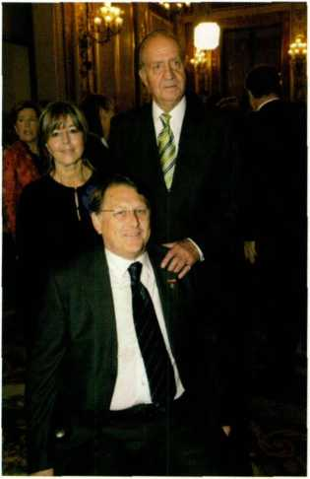

28

Discapacidad (CERMI) al Palacio de La  
Moncloa. Yo acudía como miembro del co-  
mité ejecutivo del mismo -afiliado al Partido  
Popular, todavía no desempeñaba ningún  
cargo político. Después de la recepción ofi-  
cial, pasamos a un salón. En unos tresillos se  
sentaron el presidente Aznar, el ministro de  
Trabajo y Asuntos Sociales, Eduardo Zapla-  
na, y el presidente y secretario del CERMI,

Mario García y Carlos Rubén Fernández,  
respectivamente. Alrededor de una mesita  
baja nos situamos en primera fila los tres que  
íbamos en silla de ruedas, Antonio Millán,

Emili Ramón y yo. Enfrente había unas  
cuantas filas de asientos ocupados por el  
resto de los miembros de la comitiva. Una

vez todos sentados y comenzada una pequeña charla informal, el presidente  
Aznar preguntó si a alguien le apetecía tomar un café. Con ironía le pregunté,  
mirando de forma cómplice al resto de sillas: “Presidente, para nosotros por favor,  
¿podría ser un tentempié?

La verdad es que el presidente no captó la broma. Rápidamente le dijo a  
Zaplana: “A ver, para estos señores, pide unos bocadillos... ”.

El alcalde de Toledo

Después de mi paso como asesor del Grupo Parlamentario Popular en el Con-  
greso de los Diputados, mi primer cargo por elección fue concejal en el Ayunta-  
miento de Toledo con el entonces alcalde José Manuel Molina.

Hasta el año 2002, el acceso de los discapacitados a la política y en ciudades  
grandes o capitales de provincia había sido un caso aislado. De hecho, solo conocí  
dos casos, curiosamente amigos, un concejal del PSOE en Granada, además de  
teniente alcalde, y otro que lo fue del PP en Valladolid.

Cuando en 2002 se puso en contacto conmigo José Manuel Molina, entonces

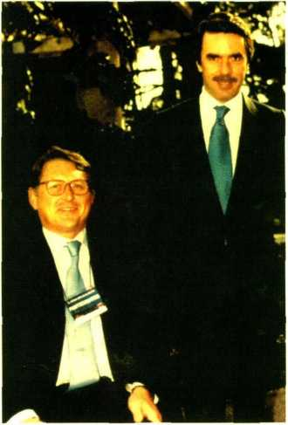

29

alcalde de Toledo y de nuevo candidato a la alcaldía, me propuso ir con él de nú-  
mero tres en la lista del Partido Popular a las elecciones municipales del año  
2003.

Como era consciente de mi situación de usuario de silla de ruedas y esto era  
susceptible de interpretaciones por parte de la gente, y además éramos amigos,  
en confianza se me ocurrió decirle: “De acuerdo, José Manuel, voy contigo pero  
con una condición, que no se te ocurra llevarme de florero”.

Me contestó con un “no” muy escueto, pero tiempo después, cuando ganamos  
las elecciones y accedimos al Ayuntamiento, entendí que desde luego no me lle-  
vaba de florero. Me adjudicó una Tenencia de Alcaldía y la Concejalía de Mo-  
vilidad, que incluía tráfico, transporte, accesibilidad (en la ciudad de Toledo... )  
y seguridad ciudadana. Esto es, policía municipal, bomberos y protección civil.  
Cualquier cosa menos de figurín de la candidatura.

Con el tiempo, y a pesar de todo, lo agradecí. Con ello se rompía en cierto  
modo lo tradicional con los primeros discapacitados, es decir, la asociación au-  
tomática: ligar la discapacidad con la adjudicación de la Concejalía de Asuntos  
Sociales.

Eduardo Fungairiño

Supongo que todos conocen al fiscal Eduardo Fungairiño. Este buen amigo,  
como la mayoría recordarán, se hizo popular en España no por ser entonces  
fiscal Jefe de la Audiencia Nacional, no por ser un prestigioso fiscal tetraplé-  
jico, no por ser el fiscal encargado del ‘Caso de la colza’, no por haber hecho  
una gran labor defendiendo el Estado de Derecho persiguiendo los crímenes  
de ETA o por llevar un buen puñado de años en su función. No, señores, su  
fama y popularidad mayor se la debe al ‘caso Pinochet’. Por cierto, a raíz de  
esta popularidad, el Club de Oro de Veteranos de la Paraplejía, al cual perte-  
nece, premió a la prensa. El motivo fue que, por fin, a finales de los 90, y a  
propósito de esta popularidad, por primera vez en la prensa no se utilizaba la  
discapacidad como sustantivo. Quedaba en un muy segundo plano. Se aludía  
al fiscal Fungairiño, pero no al fiscal de la silla de ruedas. íbamos ganándole  
la partida al tratamiento informativo de la discapacidad.

30

No era el fiscal cojo o el fiscal minusvá-  
lido o el de la silla de ruedas: era el Fiscal  
Jefe de la Audiencia Nacional o el fiscal  
Fungairiño.

Fue uno de los primeros lesionados medu-  
lares que ocupó un cargo tan relevante y ha  
abierto brecha. Hoy en día son varios los fis-  
cales (la de Toledo) y jueces (Juan Carlos  
Iturri, la juez Pilar León) en silla de ruedas.

* más de los que no recuerdo sus nombres.

En una ocasión manteníamos una conver-  
sación telefónica Eduardo Fungairiño y yo.

Por cierto, un hombre de exquisita educación  
y con un excelente sentido del humor. Pues  
bien, al final de la misma, se despidió dicien-  
do: “Bueno, amigo Paco, ponme a los pies  
de tu señora y... después ya veremos quién  
me levanta”.

Adjunto una foto publicada en la prensa de Toledo, en la que aparecemos juntos,  
en el año en que se le concedió la distinción de “Parapléjico del Año”, que con-  
cede anualmente el prestigioso ‘Club de Oro de Veteranos de la Paraplejía’, del  
que más adelante les contaré algo más

31

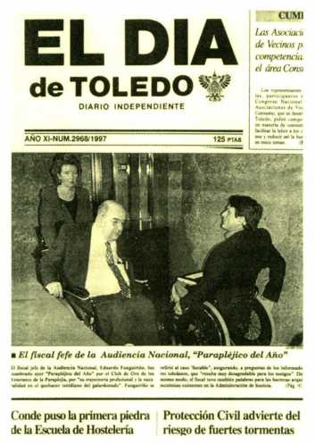

Con nombre propio

Si en el capítulo anterior nos deteníamos en algunas personalidades relevantes  
de este país, en este punto hay que recordar que este libro está surtido de vivencias  
de gente más o menos anónima, con la que no pocos se sentirán identificados en  
sus testimonios. Pues bien, entre aquellas celebrities y estos Juan Nadie se en-  
cuentra el estadio de lo que he convenido en denominar los con nombre propio,  
muchos de los cuales el lector avezado en temas de discapacidad identificará  
perfectamente.

Nacho Tremiño

Esto que voy a relatar ocurrió en un viaje que ambos hicimos a Düsseldorf  
con motivo de una Feria Internacional de Ayudas Técnicas.

Por aquel entonces, había vendido mi centro especial de empleo de Ayudas  
Técnicas a la Fundación ONCE, que tenía el mismo proyecto que yo, pero  
con más posibles. Consistía en establecer distintos centros de asesoramiento  
y distribución de ayudas técnicas en diferentes ciudades, en cuyos centros  
trabajasen discapacitados que previamente formábamos para estar al frente  
de ellos.

Me pidieron que durante un tiempo siguiese con ellos como asesor para su  
puesta en marcha y, en este contexto, fue por lo que hicimos juntos el viaje.

He de decir que Nacho es uno de los parapléjicos que mejor ha asumido su  
discapacidad, que ha demostrado una gran capacidad de trabajo, que es un  
excelente relaciones públicas y, sobre todo, un gran amigo, considerado por  
mí (hasta que me superó en todos los órdenes) como mi delfín.

Una tarde, después de finalizar nuestra jornada de trabajo, a la salida de la  
feria se me ocurrió llamar a una amiga de Colonia, ciudad cercana a la que  
nos hallábamos, para invitarla a cenar con nosotros. Petra, que así se llama,  
me dijo que le era imposible, ya que tenía un compromiso. A renglón seguido  
propuso que nos fuéramos a Colonia, de ese modo sí podríamos vernos. Sin  
pensarlo, aceptamos la propuesta.

En realidad, no sabíamos dónde nos metíamos. Pensábamos que aquel, Ale-

33

mania, era un país más avanzado que el nuestro, y confiábamos en que ten-  
drían previstas situaciones como la de que dos discapacitados en silla viajasen  
de un lugar a otro. ¿Hay que suponer tanto?

Nos indicaron dónde estaba el metro y nos confirmaron que era accesible.  
Allá que nos fuimos desde el hotel, dándole a la rueda hasta la estación más  
cercana, a 300 o 400 metros del hotel. Una vez nos montamos en el metro,  
nos dirigimos a la estación de tren que comunicaba con Colonia. En ella nos  
pusieron la rampa de acceso y así fue como llegamos a Colonia escasamente  
dos horas después.

En la estación nos estaba esperando muestra amiga, que nos acompañó en  
su coche hasta el restaurante donde cenamos. Todo perfecto... de momento.  
Después de cenar, y ya con alguna copa de más, emprendimos el viaje de re-  
greso.

Por casualidad, llegamos al último tren a Düsseldorff, que cogimos por los  
pelos. Mientras íbamos en él, Nacho comentaba que los germanos, aunque en  
apariencia lo tienen todo calculado, como humanos que eran seguro que ado-  
lecían de algún punto débil. En qué hora hablaría. Al llegar a la estación de  
Düsseldorf y acudir al metro, vimos con sorpresa -y cierta socarronería de  
Nacho- que el ascensor estaba averiado. Todo satisfecho, me replicó: “¿Ves?  
No podía ser todo tan perfecto..

A Nacho se le ocurrió gritar. “Help! Help! ”. A los escasos segundos (¡se-  
gundos! ) aparecieron dos tipos gigantescos vestidos de naranja y dispuestos  
a bajamos a brazo hasta el andén. Ante la respuesta, Nacho se vino abajo al  
ver cómo la puntualidad, previsión y respuesta germánica a cualquier even-  
tualidad está, en efecto, calculada a la perfección. No como los pobres espa-  
ñoles, que confiamos mucho en la improvisación (se nos da bien) pero debe-  
mos saber que detrás de una buena improvisación, para que resulte, hay horas  
de trabajo.

José María Morte

Entre las muchas personas a las que estaré siempre agradecido está mi buen  
amigo José María Morte, Morte a secas para los amigos. Este hombre, que en

34

paz descanse, es un personaje que merece un sitio entre los parapléjicos rele-  
vantes, con los que he tenido la suerte de compartir mucho.

Morte ha sido de las personas que más me han impactado. De las más inteli-  
gentes que he conocido. Cuando le conocí, en el año 72, era casi analfabeto,  
pero ya se dedicaba a la fabricación -casi artesanal- de sillas de ruedas. Lo hacía  
en los talleres que el Instituto Guttmann le cedía. Por aquel entonces ganaba  
más dinero que un torero; vamos, que era un púa, como dicen los castizos. No  
conozco un personaje con mayor visión para los negocios y con semejante sen-  
sibilidad para los discapacitados. La historia con él no es de las de sonrisa, pero  
sí supone un homenaje a la amistad y a alguien con quien estoy en deuda.

Un triunfador. Hizo un gran imperio con la fabricación y venta de sillas de  
ruedas y materiales para discapacitados físicos. Le fue tan bien que, si no re-  
cuerdo mal, en la década de los 80, principio de los 90, la Fundación ONCE le  
puso sobre la mesa una suculenta oferta económica para comprarle sus negocios  
(todos ellos vinculados a centros especiales de empleo). No pretendo descubrir  
detalles de la operación, solo destacar su éxito como emprendedor.

En el año 1988 trabajando yo en el Imserso, concretamente en el CEAPAT  
(Centro Estatal de Autonomía Personal y Ayudas Técnicas), iba todos los días  
a Madrid a las 6 de la mañana y, como ya he apuntado, estaba encantado con el  
trabajo, pero quemado con el horario. Tanto fue así que un día me líe la manta  
a la cabeza, pedí una excedencia y puse en marcha mi propio centro de ayudas  
técnicas, en Toledo, próximo al Hospital de Parapléjicos.

Pero, ¡ah, amigo! El problema es que empezaba desde cero y, como buen  
funcionario, de dinero tenía lo justo parta ir tirando. Llamé a Morte, le conté  
mi proyecto y le pregunté si estaba dispuesto a ayudarme. Me contestó: “Ha-  
blamos el sábado en Madrid, que voy para allá”. El vivía y tenía su negocio en  
Barcelona.

Cenamos ese sábado. Cuando acabamos, le acompañé al hotel. Una vez allí,  
me entregó una cantidad de dinero. Le miré y, sin mediar palabra, me dijo: “Esto  
para empezar a poner en marcha tu proyecto. ¡Animo! ”. Me dispuse a firmarle  
un recibo a cuenta, pero me espetó, tajante, que no hacía falta. “Paco, si quieres  
paganne me pagarás con o sin recibo; si no quieres hacerlo, da igual que haya  
papel de por medio”. Y así fue como empecé el negocio que, por cierto, nos fue  
bien a ambos, gracias a su generosidad y confianza.

35

Después de su muerte mantuve -mantengo- una buena amistad con su mujer  
y su hija, las dos de nombre Pilar y, por supuesto, deposito en ellas parte de ese  
agradecimiento.

Manolo Lobato

Durante mi paso por el CEAPAT, trabajé con dos compañeros con discapacidad:  
Alvaro García Bilbao, afectado de una distrofia muscular que, aunque cuando le  
conocí aún le permitía caminar, acabó postrándole en una silla, y Manuel Loba-  
to.

Con Alvaro sigo coincidiendo de cuando en cuando, está involucrado en el mo-  
vimiento asociativo de la discapacidad y coincidimos en algunos eventos. A Ma-  
nuel quiero rendirle un pequeño homenaje desde estas líneas, pues murió recien-  
temente en un accidente de coche. Era un hombre hecho a sí mismo, sin necesidad  
de asociaciones ni ayudas. Con una polio que le condicionaba incluso los brazos,  
se había situado en la vida por sus propios méritos y fue el impulsor en España  
del movimiento a favor de la vida independiente, habiendo hecho un espléndido  
trabajo, ya que organizó un grupo fuera de las estructuras tradicionales del co-  
lectivo y que exigía, ante todo, el derecho de ser protagonistas de su propia exis-  
tencia. Cosa novedosa, y mucho, en este mundo de la discapacidad. En fin, un  
movimiento que está adquiriendo una relevancia cada vez mayor y que ha cola-  
borado, junto al importante movimiento asociativo ‘clásico’, a lograr que en Es-  
paña las cosas estén cambiando de un modo apreciable.

Así que vaya desde aquí mi sincero y entusiasta homenaje a una de las personas  
a las que todos los discapacitados le debemos algo.

Antonia

En un viaje a Fuerteventura, me reencontré con una antigua conocida de Se-  
govia que se llama Antonia, con la que coincidí hace ya bastantes años en un con-  
greso de lesionados medulares. Es paraparésica (similar a un parapléjico pero  
que recupera parte de sus funciones). Aunque con dificultad y cierta torpeza, ayu-

36

dada por un bastón, camina y se manejaba de forma más o menos autónoma. Re-  
cordé la historia que me contó en nuestro primer encuentro. Vaya por delante  
que es una mujer de mediana edad, entusiasta de la vida, con un humor estupendo  
y que goza de la vida como el que más.

Lo curioso de su historia es que, cuando le pregunte cuál era el motivo por el  
que había quedado paraparésica, me respondió: “Debido a un intento de suicidio”.  
Me dejó helado. Me contó que, después de tener constantes depresiones, estar  
literalmente hundida y sin interés alguno por seguir viviendo, optó por tirarse al  
vacío por una ventana. No cumplió -por fortuna- su objetivo y, después de re-  
ponerse y rehabilitarse, la experiencia le sirvió de punto de inflexión a partir del  
cual se le acabaron los problemas mentales y su vida dio un giro de 180 grados.  
Pasó de estar aburrida y sin aliciente alguno a tomar un afecto inmenso a la vida  
y a saber disfrutar de ella. Concluía su relato diciendo: “Esto es lo que necesitaba  
para curar mis depresiones. Los refranes siguen teniendo su sentido, no hay mal  
que por bien no venga”.

José Rodríguez (‘El ruso’)

Otro de los personajes, y digo bien, personajes, en esta distinción que resulta  
la tetraplejía, es mi amigo José Rodríguez, conocido como “El ruso”. José es  
un antiguo lesionado medular con una larga historia detrás, un recorrido de más  
de 40 años. De los pioneros en Madrid en salir adelante y con una capacidad de  
trabajo, constancia y terquedad que los que le conocemos decimos “si viene ‘El  
ruso’ y quiere pasar por aquí, quítate de en medio si no quieres que te pise”.

Después de quedarse tetrapléjico y salir del Hospital de la Paz, donde pasó  
más de un año de rehabilitación, decidió que iba a estudiar Psicología. Hay que  
tener en cuenta que estamos hablando de finales de los años 70, principios de  
los 80, cuando hacer una vida normal en silla de ruedas era una proeza. Casi  
todo era inaccesible: las vías públicas no estaban adaptadas, las calles no tenían  
rebajes en los bordillos, los accesos a la mayor parte de edificios y viviendas  
eran impracticables. No había rampas ni todas las puertas eran suficientemente  
anchas y subir al transporte público resultaba impensable.

Por aquel entonces empezaba a crearse cierta conciencia social, pero muy

37

tenue, sobre las personas con discapacidad, en aquella época llamados **inválidos.** Gra-  
cias a la lucha de muchos como él, que abrieron brecha, las cosas, aunque a paso de  
tortuga, fueron mejorando.

Pues bien, ‘El ruso’ se empeñó en cursar Psicología en la Universidad. Como la Fa-  
cultad no tenía acceso fácil para personas en silla de ruedas, se aliaba con quien se pu-  
siera a tiro para asistir a las clases. Para desplazarse desde su casa hasta el centro, su  
familia le acompañaba hasta la parada del autobús; una vez allí, le dejaban solo y, a la  
llegada del mismo, se empeñaba en que tenían que subirle, ya que, como cualquier  
otro ciudadano, tenía derecho a utilizar el transporte público. No pregunten cómo, pero  
José acabo licenciándose en Psicología.

Pero la anécdota más curiosa de ‘El ruso’ no fue su perseverancia, empeño y decidida  
resolución para convertirse en psicólogo sino la que le ocurrió estando ingresado en  
La Paz. Hasta su accidente, en el año 1968, había sido dependiente en ‘El Corte Inglés’.  
Recién ingresado en el hospital, ya con tetraplejía, es decir, sin posibilidad de andar y  
con afectación de extremidades superiores con la típica característica de los tetrapléjicos  
(se les quedan las manos como agarrotadas y, según el nivel de lesión cervical, no con-  
trolan sus dedos o lo hacen con mucha dificultad), su jefe de entonces, el presidente  
de ‘El Corte Inglés’, Ramón Areces, fue a visitarlo al hospital y, para que se entretuviese  
y hacerle más grata su estancia, le llevó de regalo... ¡una guitarra!

José Rodríguez falleció poco antes de que este libro viera la luz. Sirvan estas líneas  
como recuerdo y homenaje a su persona.

Miguel Ángel Torrecilla

La historia ocurrió recién salidos ambos del hospital, tras nuestra rehabilitación.  
Mi amigo Miguel Angel se accidentó un año antes que yo, y salió de La Paz, donde  
coincidimos, un año por delante de mi. No solo era mi modelo, mi mentor, en cuanto  
que me llevaba un año de experiencia, sino que era un referente para mí en muchos  
sentidos.

Para dar cuenta de cómo funcionaba su cabeza, referiré que inventó una plataforma  
en su casa para salvar unos cuantos escalones que, con el correspondiente contrapeso,  
hacía funcionar con el motor de una batidora. Es lo que se denomina un **tipo con re-  
cursos.**

38

La historia relacionada con él la protagonizó mi madre. Recién salido del hos-  
pital tuvimos que ir a jugar un campeonato de baloncesto en silla de ruedas que  
se celebraba en Santander. Nos íbamos en tren. Nuestras madres, tan sufriditas,  
vinieron a despedimos. Era el primer viaje en esas nuevas condiciones.

En la estación, mientras nos situábamos en el tren, mi madre se dirigió a la de  
Miguel Ángel para comentarle: “La verdad es que, a pesar de lo que les ha pasado  
a nuestros hijos, no hay que lamentarse pues siempre hay alguien que lo pasa  
peor”. A continuación comentó que había oído de una familia que, en el mismo  
accidente, en un pueblo que se llama ‘Cerezo de Abajo’, uno de los hijos murió  
y el otro quedo parapléjico. La madre de Miguel Ángel le contestó. “Pues tendré  
que buscar otro motivo para consolarme, pues a mí ese no me vale”. “¿Por qué? ”,  
preguntó mi madre. “Porque la madre de esos dos hijos soy yo”, respondió la  
buena mujer.

Vicente Romero de Ávila

Vicente es un parapléjico que se vino a trabajar conmigo al centro especial de  
empleo de ayudas técnicas que monté en Toledo. Se fue imponiendo en el trabajo  
y acudía con frecuencia al Hospital Nacional de Parapléjicos, donde teníamos  
varios clientes y servíamos material. De esa frecuente relación con el personal  
del centro hizo algunas buenas amistades, entre otros con el propio director.

Transcurría apacible su vida, cuando un chico de su pueblo, La Solana, se  
accidentó. Vicente acudió a visitarlo y se ofreció a su padre, por si necesitaba  
algo de él, como veterano y conocedor del hospital que era. El chico había que-  
dado tetrapléjico, con afectación de las últimas vértebras cervicales.

Como es sabido, cuanto más baja es la lesión, la rehabilitación suele ser mejor,  
pues más músculos y miembros quedan sin afectar. El padre se enteró de esto,  
de que si hubiese sido un poco menos la lesión de su hijo, el pronóstico hubiera  
sido más esperanzador. Enlazó esta información con el hecho de que Vicente co-  
nocía al director del hospital. Fruto del estupor y desconcierto que provoca una  
lesión de las características que presentaba la de su hijo, acudió a hablar en pri-  
vado con Vicente. “Sé que tienes amistad con el director del hospital y, puesto  
que somos paisanos, quiero pedirte un favor: que utilices tus buenos oficios y

39

dicha amistad para que el director le baje algunas vértebras a la lesión a mi hijo.  
De ese modo, su recuperación será más factible..

El mismo Vicente me comentaba que, recién llegado a su pueblo después del  
accidente, y tras unos meses de rehabilitación, se le presentó en su casa la coja  
del pueblo, proponiéndole matrimonio. “Sobre todo, por aquello de juntar pen-  
siones”, argumentó aquella mente calculadora.

Antonio Sánchez Ramos

Siendo médico del Hospital de Parapléjicos, tuvo un accidente de coche. Su  
oficio le valió para no quedarse tetrapléjico, gracias a sus conocimientos y ex-  
periencia, que le permitieron dirigir a la perfección su traslado desde el lugar del  
accidente hasta el centro.

Supongo que hoy día todo el mundo es consciente de que la manipulación y  
los traslados de los heridos en accidentes previenen muchas lesiones y evitan  
que algunas se conviertan en irreversibles.

El primer hijo de Antonio, además, nació con parálisis cerebral, y se desplaza  
en silla de ruedas. Pero la anécdota que le compete, si bien no está relacionada  
directamente con la discapacidad, no puedo por menos que referirla. Recién in-  
corporado como médico al ambulatorio de un pequeño pueblo de Huelva, dejó  
de ver a uno de sus pacientes habituales. Pasados unos días, allí estaba de nuevo.  
Antonio, que le había echado en falta, le preguntó que qué le había ocurrido, a  
lo cual el señor respondió: “Es que he estado enfermo..

Pepe Oreiro

José Oreiro, diputado también, fue compañero mío en la VIII Legislatura, en  
el año 2004. Pepe, como le conocíamos coloquialmente, usaba dos bastones para  
caminar. Sufrió de pequeño una poliomielitis que le dejó bastante afectado. Sor-  
prendía escucharle afirmar que le estaba muy agradecido a esa polio, causa de  
su progreso en la vida. Cuando le pedíamos que lo explicara, contaba que había  
nacido en una pequeña aldea de Galicia, cerca de Camota, de donde hoy día es

40

alcalde. Puesto que su familia era de origen humilde, la única salida que tenía  
era trabajar en el campo. Pero Pepe no servía, por aquello de la polio, así que le  
enviaron a un colegio residencia, donde al menos pudiese estar alojado y entre-  
tenido. Así fue como empezó a estudiar y a formarse, para labrarse un futuro des-  
lindado del campo, que tan poquito le gustaba.

Tomás Vega o el primer puticlub adaptado

Otro de los personajes del mundo de la paraplejía al que admiro y tengo afecto  
es Tomás Vega. Antes de nada, me gustaría resumir su historia, pues es digna de  
contar. Tomás es un chico de una humilde familia de un pueblecito de Cádiz que,  
con 14 años, cuando andaba cogiendo nidos de los árboles, se cayó de uno de  
ellos con tan mala fortuna que se rompió la columna y la médula, quedándose  
parapléjico. De esto hace más de 40 años. Entonces lo llevaron a uno de los cen-  
tros mas prestigiosos en lesión medular: el Instituto Guttmann de Barcelona.

Cualquiera puede pensar que un chico de 14 o 15 años, sin estudios, prove-  
niente de un pequeño pueblo andaluz en una gran ciudad como Barcelona se  
desmoronaría. Además, no es que no hablase catalán, es que farfullaba el cas-  
tellano, así que lo lógico hubiera sido pensar que, cuando se rehabilitase, regre-  
saría a su pueblo.

Casi medio siglo después de aquello, lo único que no ha cambiado es su mala  
relación con el castellano. Con su cerradísimo (casi obstruido, diría yo) acento  
andaluz y su particular aspecto (ni de señorito ni deyuppi, sino todo lo contrario)  
no solo no lo recogió su familia, sino que se instaló en Barcelona, prosperó en  
los negocios y acabó por llevarse a su familia a Cataluña, donde los empleó en  
sus varias empresas, siendo la más conocida ‘Ambulancias Tomás’.

Tan despreocupado por su indumentaria como en el manejo del lenguaje, se  
convirtió -además de en una excelente persona y un magnífico amigo- en un tra-  
bajador con vista de lince y olfato exquisito para los negocios. Entre ellos, destaca  
uno que asombrará a lectores expertos y profanos de la discapacidad. Tomás  
montó el primer puticlub (lupanar, si lo prefieren en fino) adaptado de España.

Fue en los años 90, en Barcelona. Cuentan -quizás las malas lenguas- que fue  
de los negocios que más beneficios le reportaron.

41

Una de ciegos, copas, taxis y otros contextos similares

El ciego y yo

Esta anécdota la repito pues fue memorable por la espontaneidad que la inspiró.  
Me hallaba en un congreso que se celebraba en Madrid, en la sede central de la  
UNED, la universidad a distancia. En el coffe break (discúlpeseme que me ponga  
tan estupendo), me encontré, en la barra de la cafetería, a un ciego amigo mío,  
Vicente. Me acerque hasta él y cruzamos estas palabras:

* Hola Vicente, soy Paco Vañó.
* ¡Hombre, Paco! ¿Qué tal andas?

-Pues ya ves...

Ambos, al percibir la guasa implícita de estas frases hechas, rompimos a reír.

La cadena

Iban cuatro ciegos ‘en cadena’, esto es, cada uno de ellos con la mano sobre el  
hombro del que le precedía. Tuvieron la mala suerte de que el primero, que no  
debía ser el más ducho, tropezó con una zanja de una obra y allá que se fue. Por  
supuesto, arrastrando a los otros tres... En efecto, en cadena.

La importancia (relativa) de la imagen

En una ocasión, mi mujer y yo visitamos a nuestro amigo Roberto Martín, pe-  
riodista en activo, que por aquel entonces tenía un programa de radio en Onda  
Cero. Era ciego, casado felizmente con otra ciega. ¿Adivinan en qué piso vivían?  
¡En el no-ve-no-‘B’! Por cierto, mientras subíamos en el ascensor, mi mujer apro-  
vechó el espejo para retocarse y causarles buena impresión.

43

Los perros guía

Estos canes parece que hayan nacido para la función no solo de lazarillos, sino  
también de compañeros. Saben guiar al ciego y además saben estar, no molestan,  
no dan la lata, no ladran. Vamos, que se portan de maravilla, quizá mejor que  
muchas personas.

A lo que vamos. Un amigo mío me cuenta que no es la primera vez que,  
yendo con su perro guía, ha preguntado a algún viandante por dónde queda  
determinada calle y el españolito de a pie, al ofrecerle las explicaciones per-  
tinentes, ¡se dirigía al perro! ¿Que cómo pudo saberlo un ciego? Bueno, no  
me sean tan curiosos, que ya saben lo que le ocurrió al gato...

Los japoneses

Mi amigo José Manuel Pichel, ciego que ha ocupado diferentes cargos tanto  
en la ONCE como en su Fundación, me refería una historieta que no tiene des-  
perdicio. Cuenta que salía un grupo de turistas japoneses de visitar el Museo del  
Prado y, al llegar al semáforo, observaron que, al ponerse en verde para los  
peatones, emitían ese piar de pajaritos que sirve de aviso sonoro a los ciegos,  
para indicarles cuándo pueden cruzar. Le llamó la atención a uno de ellos y pre-  
guntó que por qué sonaba así el semáforo. “Es para que los ciegos sepan cuándo  
pueden circular”, a lo que el turista japonés inquirió, asombradísimo: “¿Es que  
en España los ciegos conducen? ”

Visita al Congreso

En mi primera visita al Congreso de los Diputados como ciudadano, allá por  
el año 1987, acudí como representante de ASPAYM, la Asociación Nacional de  
Parapléjicos, a la que pertenecía. El motivo que me empujó hasta el templo de  
la democracia fue un contencioso a propósito de la continuidad del Hospital de  
Parapléjicos de Toledo y su futuro como Hospital monográfico. Por aquel enton-  
ces, ni me había planteado dedicarme a la política.

44

Allí nos reunimos con representantes de todos los grupos parlamentarios, con  
la intención que trasladarles una preocupación máxima para nosotros. El propó-  
sito era tratar de convencerles para que asumieran como propia la necesidad de  
que el Hospital Nacional de Parapléjicos de Toledo mantuviera el estatus de cen-  
tro de referencia, monográfico, de ámbito nacional.

Paradójicamente, el grupo político que por aquel entonces mas interés mostró  
en el tema, hasta el punto de hacer suya la reivindicación, fue CiU (Convergencia

1. Unió). Su parlamentario Francesc Homs presentó una proposición no de ley  
   que, con alguna enmienda del PSOE, salió adelante.

En la entrevista que, a tal propósito, mantuve con el representante de CDS traté  
de mental izarle y de que, siquiera por un momento, se pusiera en nuestro lugar.  
El hombre, tratando de hacerlo, pero de manera indirecta y en tercera persona,  
me hizo el siguiente comentario, en cierto modo premonitorio: “Claro que usted,  
el día de mañana, aún siendo parapléjico podía salir elegido diputado pero, tal  
como está el hemiciclo, no podría acceder a su escaño”.

Ante lo cual yo le respondí: “No señor, no era ésa la forma en que quiero que  
entienda el problema. Imagine que, el día de mañana, siendo ya diputado, sufriera  
un accidente y se quedase parapléjico. No podría acceder a su escaño... ”

Naturalmente, no es que le desease nada similar, pero uno entiende y sintoniza  
mejor con otras realidades si se las plantea como protagonista, y no como espec-  
tador.

Señora mayor en ‘El Corte Inglés’

Tendría entonces 26 ó 27 años, y un aspecto más lozano, claro está, aunque  
con la peculiaridad de desplazarme en silla de ruedas. Andaba buscando por ‘El  
Corte Inglés’ no sé qué producto cuando observé a una señora mayor que no me  
quitaba ojo. Y no era la suya una mirada seductora, sino compasiva. Cuando me  
tuvo a tiro, se armó de valor -digo yo- para preguntarme: “Y a usted, ¿qué le  
pasó? ”. Le conté muy por encima que un accidente de coche me había dañado  
la medula espinal. Ella redobló su valor -o su impertinencia, según se mire- y  
volvió a preguntarme: “Y... ¿tiene usted para mucho? ”.

Opté por no amargarle la tarde a aquella señora mayor que deambulaba, como

45

yo, por ‘El Corte Inglés’, así que la mentí. Piadosamente, pero la mentí, las cosas  
como son. “Me ha dicho el médico que, en tres o cuatro meses, podré empezar  
a andar”. Ella, más tranquila y aliviada, me consoló: “Hágase usted el ánimo,  
que tres meses pasan pronto”.

Taxi en Vigo

Esta me ocurrió personalmente. Vigo, mediados de los 90. Como casi siempre,  
en una visita a un congreso de nuevas tecnologías para la rehabilitación, esta vez  
organizado por la Fundación Vodafone.

Para ponerles en antecedentes, les diré que por aquel entonces ya llevaban cir-  
culando por algunas ciudades de España los taxis -tipo furgonetas- adaptados  
para personas con discapacidad, los llamados ‘eurotaxis’.

Coches con un cajeado especial que, aparte de llevar los asientos normales  
como cualquier otro vehículo, permiten al usuario que así lo requiera acceder  
con su propia silla de ruedas por la parte de atrás. Es una solución más cómoda  
que plegar la silla, acomodarse en el asiento y, una vez alcanzado el destino, des-  
plegar la silla y colocarse de nuevo en ella, y la única para quienes se desplazan  
en sillas electrónicas, que no se pueden plegar.

Aunque estos vehículos tenían una subvención gracias a convenios por parte  
de ayuntamientos, el Imserso y la Fundación ONCE, eran, por lo general, vehí-  
culos más caros. Además, algunos taxistas que conducían este tipo de coches se  
quejaban de que había clientes a los que no les gustaban -o directamente recha-  
zaban- estos modelos, pensando que su uso se destinaba en exclusiva a discapa-  
citados.

En Vigo, pedí en el hotel uno de estos eurotaxis. La conductora era una chica  
joven con la que entablé una conversación. Le pregunté a propósito si era verdad  
que la clientela normal ponía pegas a este tipo de vehículos, y me respondió que,  
salvo excepciones, no había tenido problemas al respecto.

La excepción en su caso la propició una señora de mediana edad quien, al sen-  
tarse, le preguntó que a qué se debía la amplitud del coche. “Es para que puedan  
subir los minusválidos en silla de ruedas”. La viajera, tras una breve meditación,  
sonsacó a la taxista: “Pero... después lo desinfectarán, ¿no? ”.

46

El ‘chico gordo’

Recuerdo el relato que me contó Noelia, tan amiga mía como del protagonista  
de esta anécdota, Pedrito, un chico joven amputado de las dos piernas que se des-  
plaza en silla de ruedas.

Pedrito, a medida que se iba haciendo mayor, fue engordando hasta el extremo  
de llamar la atención por su volumen. Le contó a Noelia que, en una ocasión, es-  
tando en un centro comercial, despertó la curiosidad impertinente de una niña.  
Lo que más molestó a Pedrito es lo que la niña -maliciosa a veces es la infan-  
cia- le dijo a su madre: “¡Mira, mamá, que chico tan gordo! ”

“¡De entre la amputación de las dos piernas y la silla de ruedas, a la dichosa  
niña le llamó la atención precisamente lo gordo que estoy, que es lo que más me  
fastidia”, relataba Pedrito.

Verdes y escatológicos

Este es verde pero auténtico. Lo cuento, por cierto, con el permiso de su pro-  
tagonista, Javier Romañac, viejo amigo de los que pertenecen al Foro de Vida  
Independiente y que se desplaza en silla eléctrica. De “ruedas”, no de pena de  
muerte.

Cuenta que una tarde soleada se encontraba en un parque de Sevilla. Cercanos  
a donde él estaba había un par de transexuales que estaban ejerciendo la profesión  
más antigua del mundo. De pronto, uno de ellos se acercó a Javier y le propuso,  
sin preámbulo alguno, si le apetecía “una mamadita”. Amablemente -y conte-  
niendo su estupor- Romañac declinó el ofrecimiento. “Oye, que a mí el carrito  
no me importa”, insistió el sujeto.

Javier asegura que la anécdota concluye ahí.

En la zapatería

Las zapaterías son contexto apropiado para el anecdotario de marras. En una  
de ellas, la de ‘El Corte Inglés’ (van a pensar que me llevo comisión, de tanto

47

mencionarlo... ), estaba probándome unos zapatos que no terminaban de con-  
vencerme; en esto, se acerca el dependiente, que me vio dubitativo, y me aseguró,  
convencidísimo, por cierto: “Estos zapatos son de mucho andar”. “Anda, justo  
lo que venía buscando”, le respondí, socarrón que es uno. Claro, al advertir el  
desliz, se puso colorado y se deshizo en disculpas.

En otra ocasión, también en una zapatería, el dependiente -de todo punto per-  
suasivo- trata de convencerme: “Con este modelo tiene usted zapatos para toda  
la **vida.. Del** sonrojo, juraría que se volatizó.

Los cinco duros

Resulta que tenía que firmar una escritura en un pueblo de Toledo. La notaría  
en cuestión estaba en un primer piso y, al carecer de ascensor, quedamos con el  
notario en una cafetería próxima. Dos amigos parapléjicos me acompañaban.  
Ambos, acaudalados. Vamos, económicamente felices. Mientras esperábamos  
al notario, entró un viejecito que se nos quedó mirando. Tras un rato de observa-  
ción, se nos acercó... ¡soltándonos cinco duros a cada uno! Nos quedamos mi-  
rándonos, atónitos, y decidimos no hacerle un feo a aquel señor tan piadoso, guar-  
dándonos la limosna en el bolsillo.

Levántate y anda

En las elecciones municipales de 2008, en el equipo del PP de Marbella se pre-  
sentaba un amigo llamado Diego Izaguirre, parapléjico. Durante la campaña, como  
es lógico, se desplazaba en silla de ruedas. Cuando ganaron las elecciones se pre-  
paró una gran fiesta, a la que asistieron muchos simpatizantes y autoridades para  
celebrar el éxito del PP.

Todos los candidatos subieron al estrado para saludar. Entre el público se oyó  
un grito socarrón: “¡Diego, ya te puedes levantar, que hemos ganado las elec-  
ciones! ”.

48

¿Qué va a tomar el señor?

Sin duda, cuando más se preocupan por nosotros las personas sin discapacidad  
es cuando nos tomamos una copa. Ni beber tranquilo le dejan a uno. No es que  
seamos unos borrachuzos, no señor, pero de vez en cuando nos apetece un cubata,  
como a todo hijo de vecino (que no sea abstemio).

Quizá esta que voy a relatar sea una de las anécdotas más emblemáticas de cómo  
nos ven y nos tratan, o mejor, cómo nos veían y trataban. No me sucedió una vez, sino  
bastantes. Cuando iba a comer o a cenar con mi mujer a un restaurante, era frecuente  
que el camarero, cuando venía a tomamos nota, le preguntase a mi mujer: “Y el señor,  
¿qué va a tomar? ”. A lo que mi santa esposa respondía, invariablemente, aquello de  
“pregúntele a él, también habla... ”

Cerveza y Coca-Cola

Soy aficionado a la cerveza, la bebida que más me gusta. Mi mujer, en cambio,  
se decanta por la Coca-Cola. Cuando acudimos a alguna terraza en verano o a  
una cafetería el resto del año y pedimos una Coca-Cola y una cerveza, sistemá-  
ticamente le sirven la cerveza a ella y a mí el refresco. Será que temen que a mí  
me siente mal y no sea capaz de conducir mi silla de ruedas. Será, acaso, que  
tengo cara de abstemio.

¿Dónde colocamos al de la silla?

Tampoco es infrecuente, al acudir a alguna fiesta, boda, bautizo o comida de  
amigos, que aparezca el camarero solícito pero aguafiestas y, con la mejor de sus  
intenciones, pero con un criterio un tanto perverso, se empeñe en sentarnos  
‘donde menos moleste’ o donde, a su juicio, ‘vaya a estar más cómodo’, porque  
al final siempre terminan por alejamos del grupo con el que vamos. Bueno, así  
se hacen amigos.

49

Eximidos de toda responsabilidad

Natalia es una compañera mía, periodista de profesión y ciega. Entramos en  
un bar de la Plaza de Santa Ana, en Madrid. Ella pidió un ron con limón. Al rato,  
un camarero se nos acercó y preguntó, intrigante: “Oiga, ¿se responsabilizarán  
ustedes de lo que pudiese pasar si ella bebe? ”. ¡Ni que los ciegos fueran Kim Ba-  
singer en la película ‘Cita a ciegas’, que se trastornan cuando toman un poco de  
alcohol!

A cual peor...

Reunidos un grupo de dirigentes del movimiento asociativo (no me digan que  
no suena a aquello de ‘Chicago, años 20... ) para tomar una serie de decisiones,  
fuimos, una vez solventado el trabajo pendiente, a tomar una copa a un bar cer-  
cano.

Imagínense la procesión: entra primero un cojo de polio. Ya, los clientes allí  
presentes se quedan un tanto sorprendidos. Lo distinto siempre llama la atención.  
Luego, entra un parapléjico con muletas. Su sorpresa, la de los paisanos que to-  
maban su carajillo, fue en aumento. Por último, entró el tercero, yo mismo, en  
silla de ruedas. Ante la cara de asombro de los parroquianos, les solté: “¡Tran-  
quilos, que aquí acaba el desfile, yo soy el trueno gordo de la traca! ”. Se lo to-  
maron bien.

50

**Viaje con nosotros...**

Eso cantaba, tiempo ha, ‘La orquesta Mondragón’. “Viaje con nosotros, si quiere  
gozar/ viaje con nosotros a mil y un lugar/ y disfrute... ”. Palabra de honor que  
nosotros, las personas con discapacidad, queríamos viajar, y gozar, pero eso de  
disfrutar cuando viajábamos, era las menos veces. Sobre todo porque, hasta hace poco,  
resultábamos un público inexistente. Todas las agencias de viaje daban por hecho que  
éramos unos sedentarios empedernidos. Menos mal que se percataron de que somos  
un nicho de negocio -se me perdone el tinte macabro- digno de atención.

Me recuerda mi amigo Javier Moreno que él fue en España quien empezó a darle  
un vuelco a los viajes aéreos. A mediados de los años 70, poco después de la creación  
del antiguo SEREM (Servicio de Recuperación de Minusválidos, génesis de lo que  
más tarde fue el IMSERSO), le nombraron director de la delegación de Andalucía de  
dicho organismo, por lo que tenía que volar con frecuencia entre Madrid y Sevilla.

Sorpréndanse, podía volar..., pero  
acompañado de otra persona. Es decir,  
su billete era un dos por uno pero en el  
peor sentido de la expresión, puesto que  
tenía que pagar el doble y, encima, mo-  
lestar a alguien que no tuviera nada  
mejor que hacer que ir con él a trabajar.

Cansado de esta tomadura de pelo, en  
una ocasión se plantó ante el personal de  
la compañía aérea y les dijo, con contun-  
dencia y aplomo, que pretendía volar  
solo, que si querían adjudicarle una ins-  
titutriz, que designasen a alguien de la  
tripulación. Y así fue como, a partir de  
ese momento, la compañía en cuestión  
admitió que volase solo.

De locos, sí, pero tan real como el im-  
preso que adjunto y que tantas veces  
tuve que firmar. ¡Un descargo de respon-  
sabilidad! ¿Que por qué? Por si “debido

51

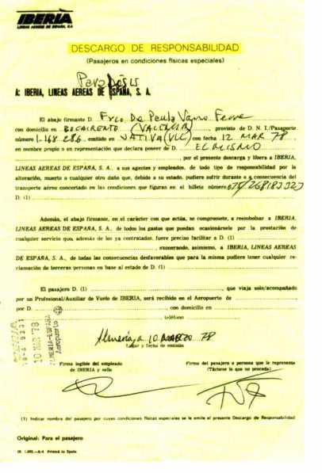

a mi estado” sufriese “alteración, muerte o cualquier otro daño”. Y hablamos de Iberia,  
una de las compañías con más fuste.

No solo por aire hay trabas. Recuerdo que, en una ocasión, viajaba con unos amigos  
en autobús de Sevilla a Punta Umbría. El conductor se comunicaba con la central con  
una radio de esas que utiliza la policía en las películas, cuando le oímos decir: “Llevo  
a 18 personas y cuatro sillas de ruedas”. ¡Eso sí que es una metonimia, coger la parte  
por el todo...!

Este tipo de situaciones no solo discriminatorias sino también humillantes van, por  
fortuna, adquiriendo carácter de anecdóticas. Hoy en día, el transporte por avión está  
bastante bien resuelto; en barco, si son grandes, también. Además, RENFE y ADIF  
están adaptando cada vez más trenes, andenes y estaciones para nuestra comodidad y  
parece ser, si todo va bien, que entre 2012 y 2014 toda la infraestructura ferroviaria será  
accesible y practicable. Ya se lo contaré.

En cuanto a los servicios urbanos e interurbanos por carretera, cualquier ciudad que  
se precie o bien tiene el transporte de autobús adaptado o está haciéndolo a medida que  
renueva la flota. Asimismo, los eurotaxis no son extraños objetos desplazándose por  
las ciudades, sino que forman parte de sus entramados automovilísticos, y hasta el metro  
tiene en cuenta a los viajeros con discapacidad. El transporte interurbano por carretera  
es el más rezagado en estas lides, pero hay bastantes compañías de autobuses que in-  
corporan las plataformas accesibles.

No obstante, las personas con discapacidad y con movilidad reducida nos hemos visto  
obligadas a utilizar el coche privado, bien conducido por uno mismo, bien por un fa-  
miliar. Aunque es un medio más caro, suele resultar más cómodo. Precisamente por ser  
más caro es por lo que, en mi primera legislatura como diputado, una de las iniciativas  
parlamentarias que planteé, y se aprobó por unanimidad en el Congreso, fue modificar  
la ley del IVA en cuanto a la adquisición y al uso del coche privado para minusválidos  
con movilidad reducida, pasándolo del 16% que estaba entonces al súper-reducido del  
4%. No es un lujo el coche para quienes cuentan con problemas de movilidad.

Un sector con posibilidades

Por fortuna, el progreso ha llegado no solo al transporte, sino al turismo en ge-  
neral. El sector se ha percatado de que tanto personas mayores como con disca-

52

pacidad también disfrutamos con los viajes, como cantaba Javier Gurruchaga.

* nos hospedamos en hoteles, hacemos rutas turísticas, alquilamos casas rura-  
  les... Todo ello ha hecho posible que el acceso universal o, por lo menos, la mí-  
  nima accesibilidad no sean un concepto extraño, ajeno y lejano. De ser conside-  
  rados casi como un estorbo, con el tiempo nos hemos convertido en clientes nor-  
  malizados.

La tercera edad es la que predispuso a hoteleros y agentes turísticos a contem-  
plar la accesibilidad en sus propuestas. Debido al buen tiempo de nuestro país,  
muchos extranjeros jubilados venían a España, una gran parte con dificultades  
de movilidad y necesidades especiales, realidad que hizo evolucionar la oferta  
turística.

Pero no siempre fue así. Estos dos anuncios que siguen, publicados en un su-  
plemento de viajes del periódico ‘El País’ aluden a “minusválidos”, pero junto  
al ‘se admiten perros’. Lapsus linguete, que llamaría Freud. Y es que, para algu-  
nos, las personas con discapacidad entran en la categoría de animales de com-  
pañía.

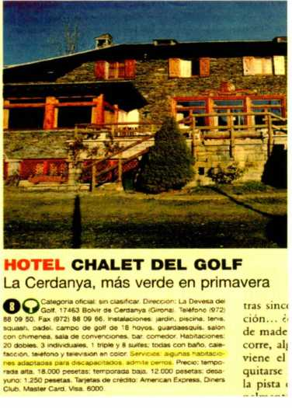

53

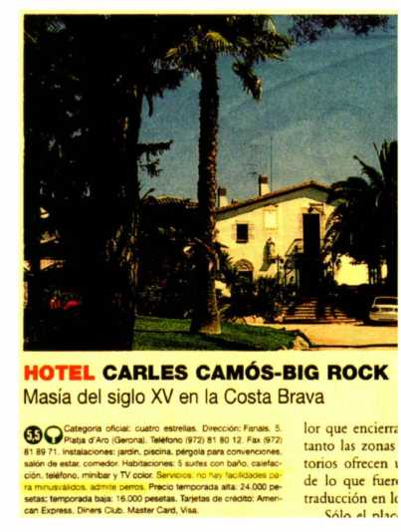

Mis viajes a Argentina

¿Han leído esa maravillosa obra de Graham Green ‘Viajes con mi tía’? Entonces  
están preparados para el asombro. He estado en dos ocasiones en Argentina invi-  
tado por la Fundación Aequitas, perteneciente al gremio del notariado español,  
con sede también en el país del tango, de Borges, del psicoanálisis y de los den-  
tistas. Su labor social (la de Aequitas, no la de los dentistas) es tan loable como  
desconocida.

En ambos casos estuve en diferentes congresos, participando como diputado y  
portavoz del Partido Popular en la Comisión de Discapacidad del Congreso de  
los Diputados, además de como el primer discapacitado que accedió a su escaño  
en una silla de ruedas en el Parlamento español. En ambas ocasiones, debido a las  
connotaciones semánticas propias de cada país y a la diferente utilización de idén-  
ticas palabras, provoqué sonrisas ruborizadas y miradas atónitas en busca de cóm-  
plices entre los argentinos.

La primera de ellas, en un trayecto en autobús, para ellos ‘colectivo’ (es decir,  
entre nosotros, ‘público’) entre Buenos Aires y Mar del Plata. El autobús, colectivo  
o público, que es lo de menos, no era accesible para silla de ruedas, por lo tanto  
mi acceso a él, bien para subir, bien para bajar, se realizaba a base de fuerza bruta  
o, lo que es lo mismo, ayudado por dos personas, el conductor y el ayudante. Du-  
rante las 5 o 6 primeras paradas -el trayecto ¿no fue eterno? - me encontraba algo  
incómodo por las molestias originadas a causa de mi movilidad. Como compren-  
derán, no es agradable que te suban y bajen en brazos. Ni para los sujetos ni para  
el objeto.

En uno de los recesos, mientras me bajaban del autobús ‘a la sillita de la reina’,  
un poco para justificarme, y a modo de disculpa, se me ocurrió decirles: “Lo siento,  
les estoy haciendo la **puñeta** de tanto tener que **cogerme**”. Para los familiarizados  
con el español que se habla en Argentina, las dos expresiones que tuve a bien uti-  
lizar significan allí algo muy distinto que aquí. Algo grosero y maleducado. Excuso  
decirles la juerga entre mis compañeros de viaje y la cara de los argentinos.

La otra anécdota me ocurrió durante una comunicación que tenía que impartir  
en la Parlamento de la ciudad de La Plata, Buenos Aires. El tema sobre el que ver-  
saba mi intervención era “La integración social de las personas con discapacidad”.  
Contextualizo, para que no se me pierdan.

54

Durante tres años, a mediados de los 80, trabajé en el Hospital Nacional de Pa-  
rapléjicos de Toledo poniendo en marcha un proyecto sobre integración social de  
lesionados medulares, parapléjicos y tetrapléjicos. Pasaba muchas horas con los  
jóvenes recién accidentados y con todos y cada uno de ellos, en algún momento  
y con buena porción de la confianza que les daba, la pregunta inevitable era: “Paco,  
¿tú crees que esto tiene solución? ”

Después de darle muchas vueltas, porque me lo creía y para que les sirviese un  
poco de estímulo, se me ocurrió una frase que ha sido para mí un adagio vital:  
“Cuando consigas sacar tu silla de la cabeza y la pongas debajo del culo, es-  
tarás curado”. Este enunciado resumía, en cierto modo, toda una compleja reha-  
bilitación médico-funcional-social así como mi experiencia en cómo conseguir la  
normalización social. Dicho sea de paso, es la frase que ha tenido más fortuna de  
cuantas se me han ocurrido. Y no han sido pocas.

Regreso a la anécdota. Basé la intervención en tomo a la dichosa frase, que sim-  
bolizaba a la perfección la enjundia de cuanto quería transmitir al auditorio. Y  
cuando la enuncié, con gran asombro por mi parte, me interrumpe la moderadora  
de la mesa, pide perdón en mi nombre al público, y aclara que soy español. Lo que  
no podía imaginar es que la palabra culo significara en Argentina algo tan soez,  
máxime usada en un parlamento.

Viaje a Lourdes

Recién celebradas las elecciones municipales de 2003, el equipo del Partido  
Popular de Toledo, encabezado entonces por José Manuel Molina, en cuya lista  
iba yo de tercero, obtuvo 13 concejales, 11 el Partido Socialista y uno Izquierda  
Unida. Todavía sin estar adjudicadas las concejalías, y antes de tomar posesión,  
por cortesía, consideramos que debíamos despedir a los enfermos que anual-  
mente peregrinaban a Lourdes desde Toledo. Tanto José Manuel Molina, el al-  
calde; María José Rivas, porque iba a ser nombrada concejala de Asuntos So-  
ciales, como yo, que ocuparía la concejalía de Tráfico y Seguridad Ciudadana  
y por ser discapacitado, formábamos la comitiva de despedida. Acudimos al  
punto de encuentro, donde estaban los autobuses, en La Peraleda, a las 6 de la  
mañana.

55

Allí se hacía la distribución de enfermos y minusválidos en los distintos au-  
tobuses. Al verme por allí a esa hora y en silla de ruedas, en más de cuatro oca-  
siones, enfermeros colaboradores, que reparaban en mí, me cogían con mi silla  
sin preguntarme siquiera y sin escuchar mis protestas, entendiendo que yo tam-  
bién iba a Lourdes. Me costó convencerlos, pero lo conseguí. Conseguí evitar  
un viaje a Lourdes que no tenía programado.

Sorpresas

La evolución del turismo en cada país no siempre es pareja a su nivel de  
desarrollo. Un día escuché en la radio que le preguntaban a un señor: “¿Qué tal  
se vive en Holanda? ”. A lo que contestó: “Si eres niño, perro o minusválido, muy  
bien... ”. Sin comentarios.

En 1996, mi familia y yo fuimos a Estados Unidos a visitar a nuestro hijo, que  
estudiaba en Pensilvania. Para desplazamos decidimos alquilar un coche. Con-  
tacté con una empresa de alquiler, y solicité uno para un día determinado en la  
estación de Filadelfia, pensando en que lo conduciría mi mujer. Se me ocurrió  
preguntar, por pura curiosidad, si tenían coches adaptados para conducir con las  
manos. Cuál fue mi sorpresa al escuchar su respuesta: “¿Con qué mano conduce,  
con la derecha o con la izquierda? ”.

A veces, ni con soborno

Sin embargo, en el verano de 2001, un grupo de amigos hicimos un viaje a  
Rusia. En la ciudad donde nos encontrábamos, Novgorod, decidimos una noche  
salir a una discoteca. El portero del local, sin vacilar lo más mínimo, afirmó des-  
pectivamente señalándome a mí: “Este no pasa”. Mis amigos trataron de hacerle  
entrar en razón, incluso le ofrecieron dinero. No hubo manera, tuvimos que ir a  
otro lugar. Mira que son germánicos estos rusos...

56

Buenas noticias: también trabajamos

Pues sí, así es. Parece mentira que ya entrados en el siglo XXI todavía haya quien  
se asombre al comprobar que las personas con discapacidad podemos desempeñar  
casi cualquier oficio que se nos ponga por delante. Bastan algunas adaptaciones en  
el entorno y un poco más de tesón que el de la media de los trabajadores sin disca-  
pacidad.

Es cierto que hasta los años 80 solo unos pocos privilegiados entre las personas  
con discapacidad tenían acceso a un puesto de trabajo. Y de ese reducto solo un gru-  
púsculo podía estar orgulloso de tener un trabajo decente. Por supuesto, la mayoría  
los desempeñaban personas cuya discapacidad era más tenue o menos condicio-  
nante.

A fínales de la década de los 80, cuando las asociaciones de “minusválidos” (ex-  
presión que se utilizaba entonces y que en este libro uso a veces en lugar del término  
más actual y adecuado de “personas con discapacidad”), muy atomizadas y disper-  
sas, habían alcanzado la mayoría de edad, decidieron asumir su propio futuro entre  
todas ellas. Con gran generosidad y predisposición, se unieron en tomo a una pla-  
taforma que representa al movimiento asociativo de la discapacidad. A todos, ciegos,  
cojos, parapléjicos, personas con parálisis cerebral, sordos, discapacidad intelec-  
tual,... Era la primera vez que se conseguía algo tan importante para el colectivo.

Con esa enorme responsabilidad se constituyó el CERMI (Comité Español de  
Representantes de Personas con Discapacidad). Tras la constitución de la Fundación  
ONCE, la del CERMI fue otro gran hito para las personas con discapacidad, ya  
que el empleo se sitúa entre las máximas prioridades del lobby (disculpen la petu-  
lancia del término). Hasta entonces, no se nos consideraba seres útiles socialmente,  
y menos en el ámbito laboral. Poco a poco, tanto empresarios como Administración  
Pública empezaron a plantearse por qué no contratar a personas con discapacidad.

Por supuesto, aquí hay que reconocer y agradecer a los ‘insensatos’ que abrieron  
brecha y demostraron con su actividad que, dentro de las limitaciones de cada dis-  
capacidad, existe una gran cantidad de capacidades residuales en cada persona,  
que pueden ser útiles para multitud de trabajos específicos, y que un país moderno  
y evolucionado como España no se puede permitir el lujo de prescindir de un sector  
social tan amplio y heterogéneo.

Previamente, se había ido aprobando una legislación que favorecía a aquellas

57

empresas que integrasen en sus plantillas a trabajadores con discapacidad, me-  
diante subvenciones, exenciones de Seguridad Social, ventajas fiscales, etc. La  
LISMI (Ley de Integración Social de Minusválidos), de abril de 1982, fue un  
claro ejemplo. Es más, resultó el aldabonazo para que otras normativas fueran  
acotando, exigiendo, proponiendo, animando la contratación de las personas con  
discapacidad.

Dicho lo anterior, adjunto este anuncio publicado en el suplemento salmón del  
periódico ABC, el domingo 29 de septiembre de 1996. Me sorprendió gratamente,  
pues fue el primero que vi al respecto. No solo ofrecía trabajo a personas con dis-  
capacidad, sino que, como se puede leer, estos “candidatos serán especialmente  
considerados”. Otra discriminación, pero esta vez ¡positiva! Por cuestiones fis-  
cales o de mentalidad, lo cierto es que las cosas estaban cambiando. Esto, para  
los que hemos llamado a tantas puertas en busca de empleo, era inimaginable 15  
años atrás.

58

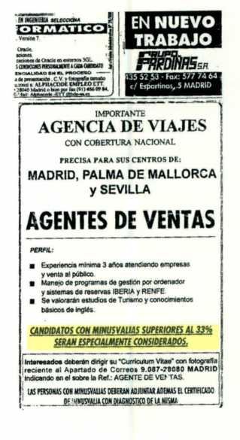

Más difícil todavía: ¡practicamos deporte!

Se puede hacer casi todo. Ya se habrán dado cuenta a estas alturas. Una de las  
motivaciones mayores que tenemos las personas, en general, y los discapacitados,  
en particular, es el desafío, el saber que si otro como tú ha sido capaz de... tú tie-  
nes que ser capaz también. Si este puede, yo también. Quién no se ha hecho este  
planteamiento en alguna ocasión.

Los recortes de estas publicaciones en donde aparezco practicando dos deportes,  
digamos de cierto riesgo, obedece a dos causas. Una es que todo lo que suponga  
un reto (más o menos alcanzable) tengo que, al menos, intentarlo. No quiero que-  
darme sin probar si soy capaz. El otro motivo es que, cuando trabajaba en el Hos-  
pital de Parapléjicos de Toledo con los jóvenes recién accidentados, este tipo de  
deportes me servía para estimularles.

Al principio, los recién accidentados no hacen otra cosa más que lamentarse  
de su situación, se vienen abajo y lo único que saben decirte es que no podrán  
hacer tal cosa o tal otra nunca más. Me venía muy bien poder replicarles. “Yo  
estoy en tu misma situación y lo he hecho”. De primeras, lo tomaban como una  
especie de chulería por mi parte pero, como algunos de ellos me confesaron des-  
pués, les resultaba un acicate de primer orden.

El vuelo sin motor, algo impensable para un parapléjico, esquiar en esquí o  
moto de nieve o llevar un pequeño barco y poder sacar las correspondientes li-  
cencias son algunas de las cosas que he hecho, a pesar de mi silla de ruedas. Hace  
30 años hubiera sido impensable. Me hubiesen encerrado en un sanatario. Las  
carcajadas, solo de plantear el propósito, se seguirían escuchando desde entonces.

Basta empeño. Y paciencia, porque lo que es irónico es que obtener las licencias  
es algo farragoso y tedioso, mucho más difícil que la práctica del deporte mismo.

Estos dos recortes de prensa que siguen a continuación corresponden a esas ac-  
tividades, cuya práctica debo agradecer sinceramente a la colaboración de la Fun-  
dación Vodafone, y en especial a su presidente, José Luis Ripoll, siempre dis-  
puesto a allanar el camino, por descabellada que pudiera parecer la actividad que  
se le propusiera. Él, la fundación que preside, ha hecho posible que muchas per-  
sonas con discapacidad superasen barreras en un principio infranqueables.

59

60

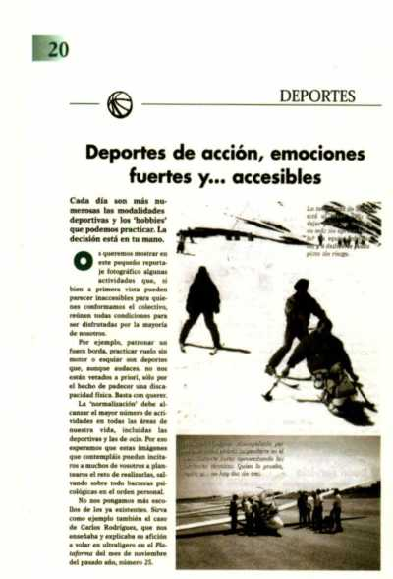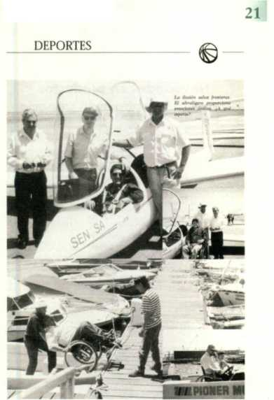

**La discapacidad, estrella de cine**

El cine, aunque no siempre, ha sido un vehículo de integración, así que merece  
la pena dar un repaso en un ámbito como el de la discapacidad. Hace unos años  
me invitaron a participar en la Universidad de Verano de El Escorial a unas jor-  
nadas sobre el cine; concretamente, estuve en una mesa redonda sobre ‘Cine y  
discapacidad’. Para preparar la comunicación me estuve documentando y elaboré  
un trabajo que mientras lo hacía me hizo recapacitar sobre el tratamiento de la  
discapacidad en esa fábrica de sueños que es el cine. Cómo ha ido modificándose  
el tratamiento y cómo en ocasiones se utiliza para crear opinión o predisponer a  
favor o en contra de nuevas situaciones fue el tema del artículo que escribí al ali-  
món con Esther Peñas.

Algunas de las películas más memorables e intensas que nos ha legado Holly-  
wood han tenido como protagonistas a un personaje con discapacidad. Y aunque  
no siempre salía demasiado bien parado, ese espejo invertido que es la cámara  
de cine guarda numerosas escenas en las que la discapacidad ha sido la protago-  
nista indiscutible.

Quién no recuerda aquella trágica y tensa escena en la que una espléndida De-  
borah Kerr no es capaz de explicar a un dolido Cary Grant que no pudo acudir a  
la cita de ambos años atrás por haberse quedado parapléjica. ‘Tú y yo’, así se lla-  
maba uno de los melodramas más memorables del cine con protagonista disca-  
pacitada. Pero no fue la única.

Desde que se gestaron las primeras tramas cinematográficas, la figura del dis-  
capacitado ha estado siempre presente. En la década de 1910 (cine mudo, pero  
no ciego) era fácil atisbar un cierto psicoanálisis burdo y deformado del colectivo.  
Los directores de la época reflejan a varones incapacitados que nunca resolvieron  
un complejo de Edipo a causa de su propia discapacidad, y se ven abocados a re-  
petir su trauma con los padres y madres sustitutivos que van encontrando en su  
vida (esos hombres y mujeres capacitados), siempre dando las gracias.

Este tipo de películas, calamitosas en su planteamiento, solo permiten una sa-  
lida: la muerte como liberación. Desde luego, una solución radical, que se llama.  
‘La mariposa’, ‘El hombre y su ángel’ y ‘La paz y la felicidad’ son algunas de  
las películas que se corresponden a este prototipo de final drástico.

61

La discapacidad es reversible

El gran asalto a los argumentos de la discapacidad como concepto se produce  
a partir de la Primera Guerra Mundial, cuando se quiere asumir a una cantidad  
ingente de soldados que regresan mutilados de la contienda. Había que inte-  
grarlos y qué mejor que el cine para dar lecciones a los ciudadanos. Sin em-  
bargo, es extraño que encontremos personajes cinematográficos de este tipo a  
los que se les presente mentalmente sanos. Vaya, además de tullidos, tronados.

Fueron tiempos críticos para las personas con discapacidad porque el cine,  
con cierta querencia para con los finales felices, ‘curaba’ milagrosamente a sus  
discapacitados del celuloide, devolviendo la vista, el oído o la agilidad mental  
a muchos de estos personajes, hasta tal punto que numerosos colegios profe-  
sionales de médicos instaron a las compañías cinematográficas a que cuidaran  
estas particulares versiones. Vamos, como el doctor ruso Ulzibat, cuyo sobre-  
nombre era ‘Doctor milagro’, que ‘curaba’ la parálisis cerebral con una simple  
operación. ‘La luz que vino’ es un título significativo de este estereotipo.

Según el Catálogo de Películas Norteamericanas, en los años veinte, noventa  
de las doscientas películas filmadas sobre discapacidad se resolvían con una  
feliz recuperación del personaje con discapacidad en cuestión. Es lo que tiene  
el cine. Todo un récord, sin duda, tan desproporcionado como taquillero. Ni si-  
quiera directores como William Fox, discapacitado, esquivó esta tendencia irre-  
primible a los prodigios de los estudios, capaces de todo con tal de convertir a  
un discapacitado en una persona ‘normal’.

‘La voz del silencio’, protagonizada por Francis Bushman, presenta a un mú-  
sico que se convierte en un auténtico cínico al perder el oído (la discapacidad  
como fontana de depravación del alma). Sin embargo, a medida que vuelve a  
practicar la bondad, el destino le recompensa con una operación que le devuelve  
la audición. El mapa psicoanalítico que presenta es tan halagüeño como su-  
rrealista.

Uno de los más reputados largometrajes que se centraron en la discapacidad  
fue ‘El gran desfile’, dirigida por King Vidor y ambientada en los tiempos de  
guerra. El argumento es la historia de un joven soldado -ni más ni menos que  
John Gilbert-, el que fuera pareja oficial de la Garbo.

Tampoco faltan en esta época largometrajes en los que el discapacitado es

62

paradigma de rectitud y consigue devolver a un estado de cierta plenitud a  
almas viciadas y perversas. Es un caso arquetípico ‘Cuando venga la noche’,  
la historia de un médico ruin y malvado que se enamora de una ciega. La ce-  
guera de su amada le trastoca sus modales y se convierte en benigno; por su-  
puesto, él le devuelve la vista. Ya saben: “Se cambia vista por bondad. Razón,  
el cine”.

Pero no se pueden abandonar los felices años veinte sin mentar a un esplén-  
dido e irrepetible actor discapacitado, Harold Lloyd, que perdió dos dedos cuan-  
do le extalló una bomba en la mano derecha, produciéndole, además, una pe-  
queña parálisis. Esto no impidió que protagonizase, después de aquel incidente,  
más de dos docenas de películas. Es fácil fijarse en el detalle de que siempre  
usa guantes para no descubrir su discapacidad.

Esta etapa se cierra con títulos tan memorables como ‘Los cuatro jinetes del  
Apocalipsis’ (basada en la obra del español Blasco Ibáñez), ‘El espectáculo’,  
‘El jorobado de Nuestra Señora de París’ o ‘El pirata Hook’ (remedada repetidas  
veces, la última por Spilberg).

Un poco de almíbar y terror circense

En 1935 se estrena ‘Sublime obsesión’, cuyo núcleo se centra en un don Juan  
(Robert Taylor) que, por conducir de modo temerario, provoca la muerte de un  
reputado doctor. A raíz de esta tragedia conoce a una bondadosa mujer (Irene  
Dunne) que, a través de su ceguera, ‘abre los ojos’ a nuestro crápula protago-  
nista. En este idilio espiritual encontramos uno de los diálogos típicos de la  
época:

* Helen (Irene Dunne): ¿Casarme contigo? No, no puedo.
* Bobby (Robert Taylor): Cariño, pero ¿por qué no? No hay nada que lo im-  
  pida ahora.
* Helen: ¿Cómo puedes decir eso de una mujer ciega a la que hay que llevar  
  de la mano?
* Bobby: No, eso no es verdad, Helen. Además, ¿qué diferencia hay cuando  
  lo que yo quiero es llevarte de la mano para siempre?
* Helen: ¿Qué diferencia, cuando a todos los sitios donde vamos hay miradas

63

y susurros? A mí no me importa, pero no podría soportarlo por ti. No quiero  
que te tengan lástima por mi culpa. Te amo demasiado.

* **Bobby:** Pero, cariño, si me quieres, eso es todo lo que importa.
* **Helen:** Es inútil, Bob. Tú estás en el mundo. Yo no.

¡Qué dramatismo! Además de esta penosa perspectiva que recuerda a ‘El Co-  
razón de Rous’, ‘Heidi’ o ‘Candidata a millonaria’ y muchas otras películas de  
los tiempos de la Gran Depresión, con personajes discapacitados que se saben  
sin lugar en el mundo, son producciones rodadas y pensadas a modo de fanta-  
sías para espectadores sin un centavo, lo que las hace más irreales aún.

Por aquel entonces se presentaba una de las películas que más dañó la imagen  
del discapacitado (que, por otro lado, con nadie se había metido, así que no se  
entiende muy bien por qué se le utilizó al antojo de los magnates hollywoo-  
dienses): ‘La parada de los monstruos’. Se centra en la figura de Hans, un enano  
que ama a una trapecista capacitada llamada Cleopatra (Olga Baclanova). Su  
amor no es correspondido, hasta que ella descubre que él va a heredar una for-  
tuna. Cleopatra se casa con el enano, después de lo cual ella y su amante, Hér-  
cules, el hombre fuerte del circo (Henry Víctor), ya lo decía su apodo, planean  
el envenenamiento del desafortunado Hans.

Cuando los otros ‘monstruos’ descubren sus intenciones conjuran una ven-  
ganza a sangre fría; en una secuencia plagada de truenos, relámpagos, lluvia y  
fango, asesinan a Hércules y mutilan a Cleopatra de tal modo que queda redu-  
cida a uno de los suyos: una grotesca mujer pollo. A pesar de que la MGM tenía  
en su haber títulos de la talla de ‘Rebelión a bordo’ (que también analizaba el  
tema de la discapacidad a través de un borrachín bonachón llamado Baco, a  
quien le falta una pierna), con este filme cometió un enorme yerro que el pú-  
blico no perdonó.

Aparte de un duro golpe de taquilla, ‘La parada de los monstruos’ (que estuvo  
más de treinta años censurada por completo en Gran Bretaña, si bien se pre-  
sentó en Cannes en 1962 y despertó bastante admiración) minó la reputación  
de la MGM. A pesar de ello, la productora permitió a su director, Browning,  
seguir dirigiendo. Poco tardó en volver sobre el tema de la discapacidad, y su  
siguiente título, ‘Muñecos infernales’, persiste en el intento de ser un compen-  
dio torpe, trasnochado y perverso sobre minusvalías.

64

El soldado que regresa amputado

La Segunda Guerra Mundial propició lo que la Primera: el retomo a los Es-  
tados Unidos de muchos veteranos de guerra que volvían mutilados. De ellos  
se exaltó el coraje y el valor. Una de las frases publicitarias que sirvió al Go-  
bierno norteamericano para integrar a aquellos soldados impedidos resumía la  
contundencia a la que nos estamos refiriendo: “Este hombre arriesgó su vida  
y sus miembros por ti, ahora tú le debes un trabajo”. Caray, eso sí que es con-  
tumacia persuasiva.

Es ya un clásico el personaje del soldado que regresa de la guerra, que lo pier-  
de todo (algunos de sus miembros, incluso) excepto la ilusión. El sueño ame-  
ricano siempre vence. Baste, a modo de ejemplo, las estatuillas que concedió  
la Academia a ‘Los mejores años de nuestra vida’, de William Wyler. Dos de  
ellos (el Oscar al mejor actor secundario y otro especial por servir de paradigma  
a todos los veteranos de guerra) fueron a parar a Harold Russell, que encamó  
el papel de Homer Parrish, un oficial que regresaba del campo de batalla con  
las dos manos ortopédicas. Russel, que había perdido las dos manos en 1944  
en un accidente mientras manipulaba TNT (esto nunca ocurre en las viñetas de  
Ibáñez), se convirtió en un símbolo de valor para los norteamericanos y fue du-  
rante años presidente del Comité Presidencial de Empleo para los Discapaci-  
tados.

Otro referente que, aunque escrito en 1939, tardaría en plasmarse sobre el ce-  
luloide casi treinta años, fue ‘Johnny cogió su fusil’, de Dalton Trumbo. Viene  
a reflejar la otra imagen de la discapacidad, utilizada en este caso como una  
metáfora de los horrores de la contienda.

Con todo, no hay que olvidar que ambas perspectivas (la discapacidad como  
exacerbación del arrojo o como contrapunto antibelicista) constituyen una  
muestra poco representativa de la imagen de la discapacidad que había sido  
transmitida.

Son muchos los ejemplos de gloriosos personajes discapacitados que han  
inundado la pantalla y nuestros ojos, pero es cierto que el cine ha otorgado tra-  
dicionalmente a todo aquel que tenía alguna discapacidad el papel de personaje  
malvado o de víctima sumisa.

La mayoría de las películas han contribuido a aislar a los discapacitados de

65

sus semejantes al presentarlos como individuos que luchan contra lo imposible,  
como personajes violentos o autodestructivos o en extremo bondadosos y llenos  
de inocencia, tintados con una ápice de cursilería que avivaba más la lástima  
que la comprensión o la identificación.

Más contienda y un enfoque diferente

En los sesenta, tras la elección de Kennedy como presidente de los Estados  
Unidos, el cine experimenta un cambio en el tratamiento y en los protagonistas  
de la discapacidad. El reconocimiento público de un familiar próximo al presi-  
dente norteamericano con retraso mental, instigó la presencia de este tipo de  
personaje en las películas. Además, el contexto sociopolítico en ciernes (la Pri-  
mavera de Praga, la guerra del Vietnam, la lucha por los derechos civiles de los  
negros, la rebelión estudiantil) creaba un ambiente propicio y adecuado para  
que los temas sociales se convirtieron en los auténticos protagonistas.

Esta situación alentó, años después, que en 1978 la Academia premiase con el  
Oscar a tres documentales relacionados con el tema de la discapacidad. Uno de  
ellos, ‘Una aproximación diferente’, protagonizado por Michael Keaton, man-  
tenía un tono de humor simpático, que ofrecía un nuevo enfoque del tema y un  
mensaje mucho más complejo y lleno de matices, similar al que se plantea en la  
francesa ‘Nacional 7’ (2000), de Jean-Pierre Sinapi, donde se desmitifica, ¡por  
fin!, el tabú del sexo y la discapacidad.

En 1950 la película “Hombres”, protagonizada por Marión Brando, haciendo  
de parapléjico que vuelve así de la guerra, da una visión de cómo mentalizar a  
la población sobre un problema emergente tras la guerra de Corea: los soldados  
que volvían con una discapacidad.

También marcó un hito la producción ‘El regreso’, una película que tenía a  
Jon Voight en el papel de un veterano de guerra de Vietnan (de nuevo, el con-  
flicto) con paraplejía y a Jane Fonda, que abandonaba a su marido para irse con  
él. El personaje de Voight es polifacético, en absoluto cursi o lastimoso. El men-  
saje, por vez primera, es distinto, el discapacitado le quita la chica al otro.

La discapacidad no provoca un patriotismo incuestionable, sino que cambia  
la actitud ante la vida. Es la realidad de quien tiene que superar numerosas ba-

66

rreras con las que antes apenas estaba sensibilizado. Voight y Fonda obtuvieron  
el Oscar, al mejor actor y la mejor actriz. Ella, además, se convirtió en adalid  
del movimiento asociativo cuando pronunció su discurso en lengua de signos.

Los ochenta se caracterizaron por la aparición de nuevas tecnologías que per-  
mitieron la eliminación de barreras, como el empleo de los subtítulos, el desarro-  
llo masivo del vídeo, la incorporación del teletexto, etc. Una película represen-  
tativa de esta época es ‘Hijos de un dios menor’, de John Seale, que fue nominada  
a varios premios de la Academia en 1986 y por la que Marlee Matleen consiguió  
el Oscar a la mejor actriz. La acción transcurre en un colegio para sordomudos,  
en el que los problemas habituales de cualquier centro se agravan por el difícil  
equilibrio entre profesores (oyentes) y alumnos (sordos). La historia culmina  
cuando uno de los maestros se enamora de una de sus pupilas, la situación se  
complica y la muchacha, con reacciones hostiles en un principio, tarda en dejarse  
querer.

Desde la década de los ochenta hasta nuestros días, el tema de la discapacidad  
se ha centrado en una perspectiva compleja, multidisciplinar, a la que acercarse  
con diferentes enfoques y puntos de vista. Películas como ‘Nacido el 4 de julio’,  
‘Mi pie izquierdo, ‘Máscara’, la ya mencionada ‘Nacional 7’, ‘Carne trémula’,  
‘Bailar en la oscuridad’, ‘Una mente maravillosa’, ‘Frida’ o la más reciente ‘Las  
horas’ son títulos que reflejan un mundo más cercano a la realidad, presentando  
a las personas con discapacidad como lo que son: personas.

67

Parapléjicos famosos, populares y hasta racistas

Es obvio. No fui el primer discapacitado en llegar al mundo de la política, ni a  
teniente de alcalde de mi ciudad, Toledo. Otros, por fortuna algunos buenos amigos,  
me precedieron: Antonio Millán, parapléjico nacido en Granada, o Nacho Tremiño,  
lesionado medular y concejal de Valladolid. Rafael de Lorenzo y Emilio Sáez,  
ambos ciegos, fueron diputados en la Asamblea de Madrid; otros, en la política  
más en contacto con el ciudadano, como el caso de Vicente Romero, concejal en  
La Solana. Lo que sí soy es el primer parapléjico que entra en el Congreso de los  
Diputados para ocupar un escaño. Eso supuso un hito importante de cara a la nor-  
malización de las personas con discapacidad en el ámbito de la política a gran es-  
cala, digamos. Ya servíamos para otra actividad.

De hecho, como se descuiden, no habrá más que discapacitados en la política.  
Es un decir. Claro. Pero somos unos cuantos. Solo en el Partido Popular, en la ac-  
tualidad, puedo citar a un cojo de polio alcalde de Camota (La Coruña), José Oreiro;  
parapléjicos como el alcalde de Alovera (Guadalajara), David Atienza; el concejal  
de Accesibilidad de Málaga, Raúl López; el de Autononmía Personal de Santander,  
Roberto del Pozo López; el de Movilidad de Marbella, Diego Izaguirre; Pablo  
Beiro, concejal de Deportes en Vigo, más otros tantos de pueblos pequeños.

Aparte del ya citado fiscal Eduardo Fungairiño, hay una serie de personajes que,  
a pesar de su discapacidad, han llegado a las cimas más altas del poder, lo cual ha  
contribuido a una mayor normalización de los parapléjicos en la sociedad.

Aquí refiero algunos. Unos, conocidos por todos; otros, clave aunque menos po-  
pulares. Todos han destacado por su actividad, antes o después de la lesión medular  
sufrida, y su proyección mediática ha hecho posible que hoy no cause estupor al-  
guno que un ciego, un sordo o un parapléjico conquisten las portadas de los perió-

dicos no por su peculiaridad sino por su  
profesión.

Se me permita inaugurar esta breve re-  
lación de famosos con alguien a quien  
considero un gran amigo, el torero Julio  
Robles, que quedó tetra tras una cogida.

En esta foto se nos ve junto a otros co-  
legas.

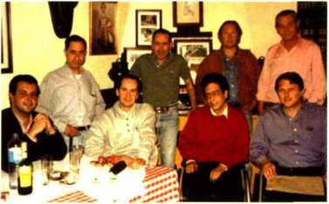

69

En “El País” del 14 de septiembre de 1998, aparecía el artículo que adjunto. La  
curiosidad es que en la foto aparece un asesor de la Casa Blanca, Charles Ruff.  
Parapléjico.

Se lo advertí: También los había canallas, como Wallace, al que un disparo en la  
médula, durante su campaña a la presidencia de EEUU, truncó su carrera política.  
Xenófobo y racista, no era un angelito, precisamente. Por cierto, con el tiempo  
y quizás desde su silla de ruedas, cambió su percepción del mundo.

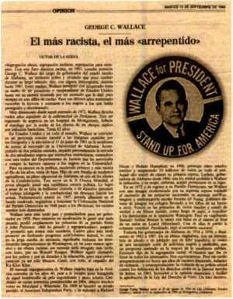

70

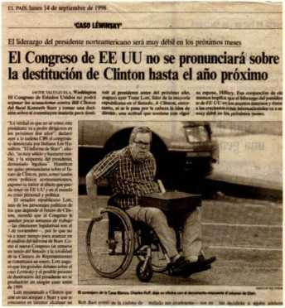

Y hasta el superhéroe se quedó postrado en una silla... Lo intentó todo. Quizás  
le debemos, junto al físico Stephen Hawkings, haber hecho posible que la disca-  
pacidad trascendiera al gran público. Por lo menos, visualmente.

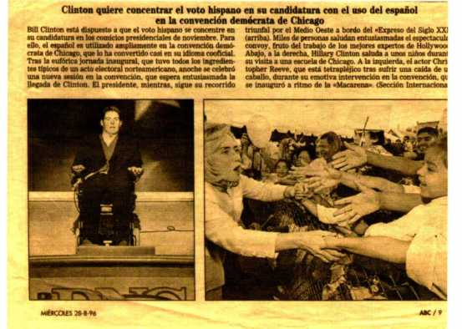

71

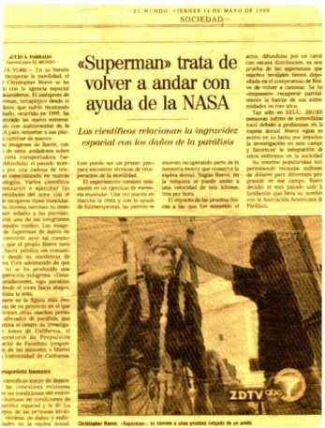

De nuevo, poder sobre una silla de ruedas: el segundo de a bordo del Gobierno  
de Kohl (¿recuerdan aquel germánico imponente?, por el tamaño, se sobreen-  
tiende), Schäuble, en distintos momentos de su carrera política.

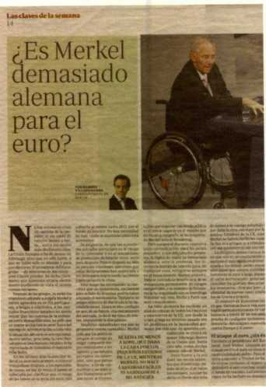

72

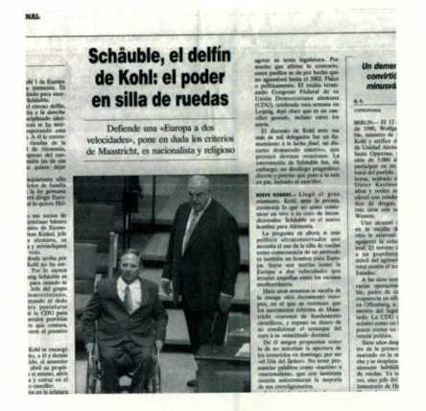

También ministro de Exteriores y, en la actualidad, de Finanzas con la señora  
Merkel.

73

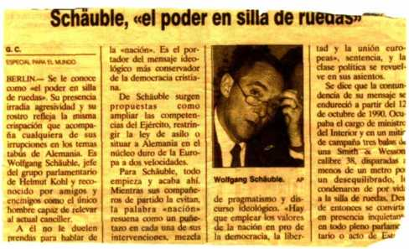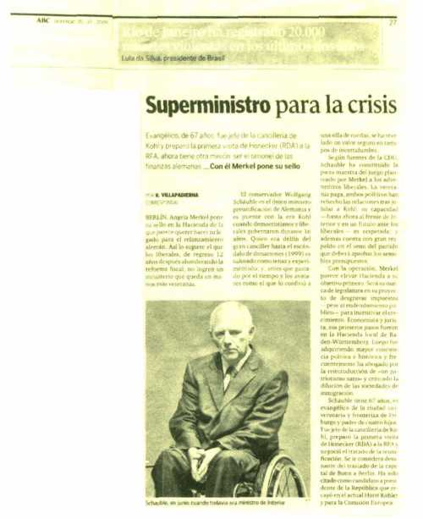

También entre los sicarios de los narcos... ¡Un asesino a sueldo “paralítico”!  
Divertida cacofonía: un paramilitar y un paralítico.

74

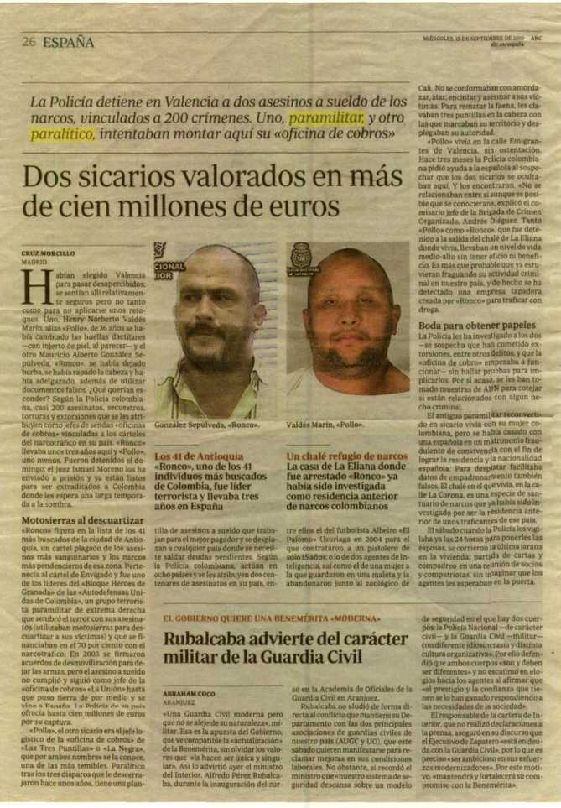

**El revulsivo del humor**

Como el lector ya se habrá percatado, si hay algo que no me falta es sentido del  
humor. Y, como buen amante de la sonrisa, con permiso de mi mujer, no solo río  
o sonrío cuando la broma o la ocurrencia a propósito de la discapacidad parte de  
mí, sino que, bien entendida y abordada con respeto, la discapacidad puede ser  
objeto del humor más delicioso.

Por eso no me resisto a incluir algunas viñetas de dos de los grandes dibujantes  
de este país, como son Antonio Mingóte y Summers, que en gloria esté, además  
de otras simpáticas referencias gráficas en las que la discapacidad se integra a la  
perfección en la normalidad, siendo objeto de chiste, como cualquier otra pecu-  
liaridad o asunto humano.

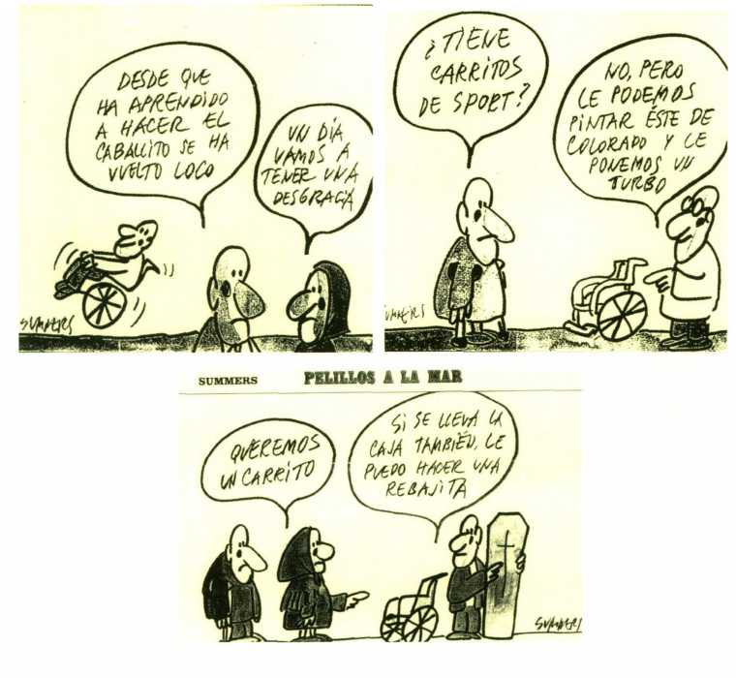

75

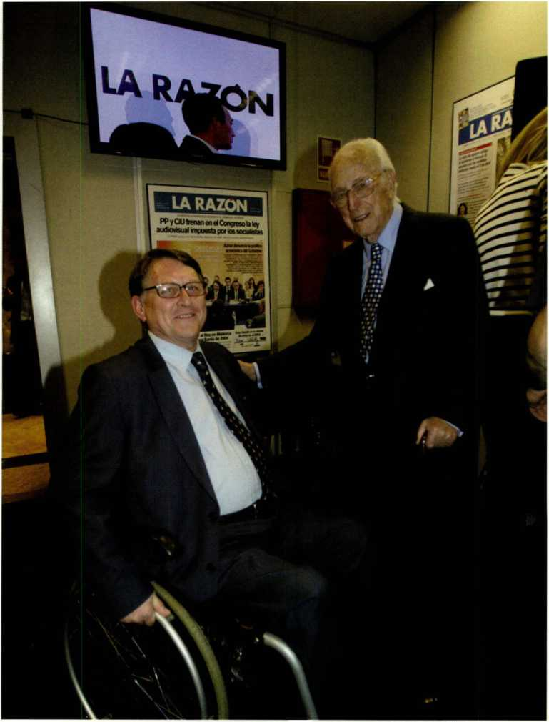

El autor junto al genial Antonio Mingóte.

76

77

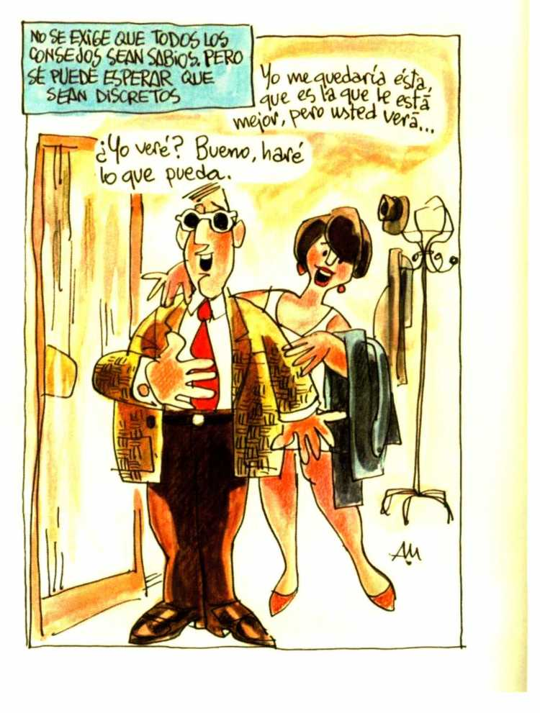

78

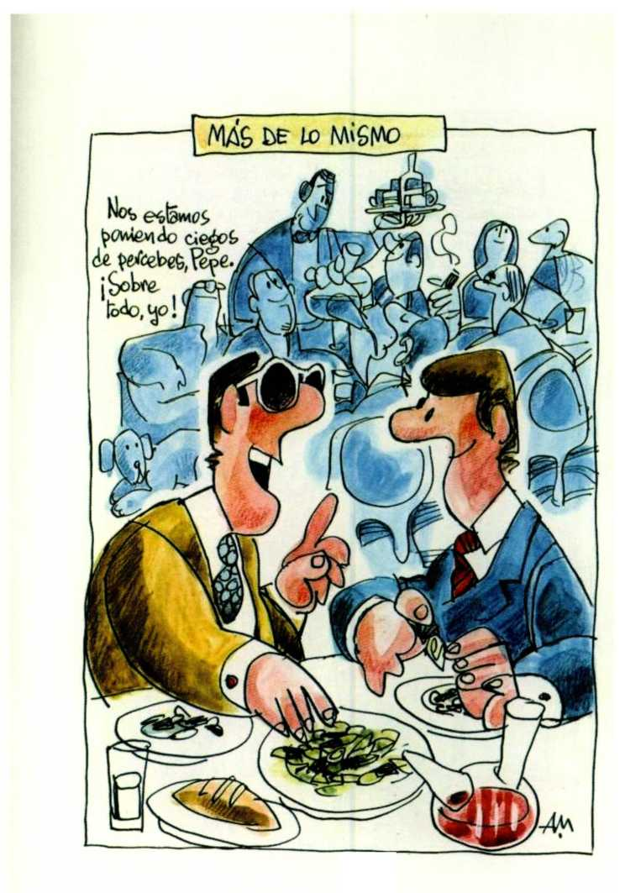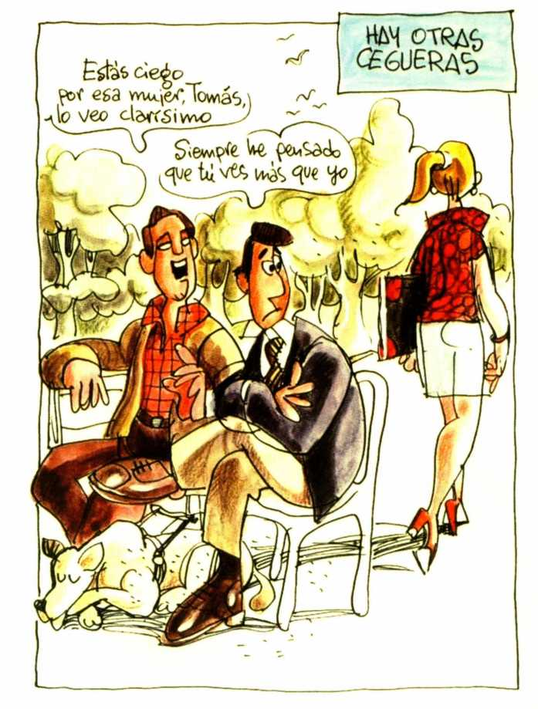

79

80

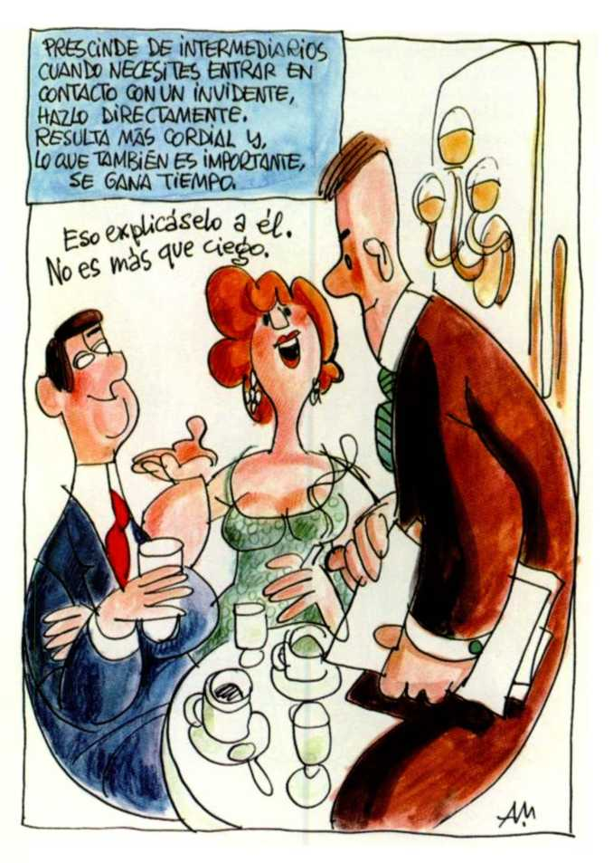

Valga la siguiente ilustración a modo de reivindicación al más puro estilo ‘punk’.  
El nombre, ‘Aspaym’, corresponde a las siglas de una de las entidades más ve-  
teranas del movimiento asociativo: la Asociación Nacional de Parapléjicos.

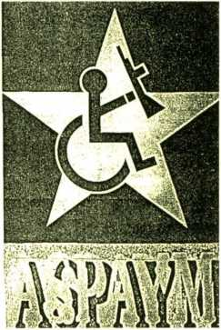

La perplejidad que causa la discapacidad viene de antiguo, como demuestra esta  
imagen.

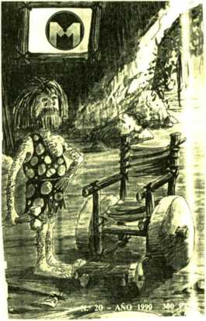

81

Todo ello, sin olvidar que la discapacidad puede estar entroncada con el arte más  
virtuoso. Baste un ejemplo.

82

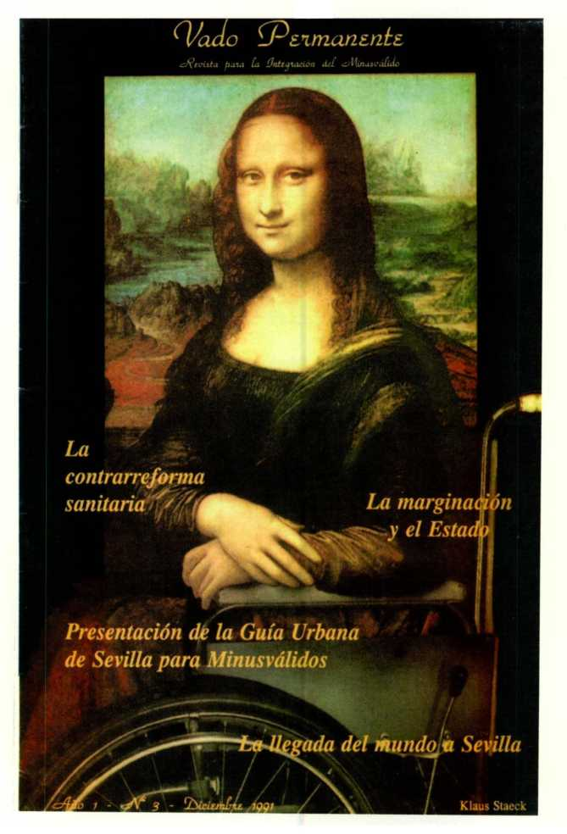

Algunos de mis chascarrillos.

Todos tenemos los nuestros. Los míos están relacionados con esa pequeñez física  
mía, tan visual, de moverme en silla de ruedas. Y me resultan muy socorridos, la ver-  
dad, sobre todo desde que soy diputado. ¡Tenían que ver el gesto de algunas de sus  
señorías al escucharme!

Por ejemplo, una pregunta que se me hace con asiduidad es si soy el único diputado  
minusválido del Congreso, a lo que yo respondo sistemáticamente: “Con certificado,  
sí”. Algo, como es de suponer, que no gusta por igual a todos mis compañeros de He-  
miciclo.

No hay nada como hacerse notar para que la discapacidad rompa con la rigidez de  
los formalismos más establecidos. Cada vez que comienzan los plenos, el presidente  
tiene por costumbre decir aquello de “Señores diputados, tomen asiento”. A lo que,  
de manera invariable, siempre respondo, siquiera de forma mayestática: “No lo dirá  
por mí... ”.

También suelo recurrir a comentarios como que soy el diputado más asentado de  
todos, lo cual no deja de tener su guasa.

Otro de mis recursos clásicos es el que utilizo cuando me invitan como ponente o  
participante en distintos congresos, jomadas, etc. dirigidas tanto a las personas con  
discapacidad como a sus familias. Cuando por primera vez me dirijo a ellos, suelo  
decirles: “Que os conste que estoy más cerca de vosotros que de los políticos, más  
con los de la sala que con los del estrado, y sintonizo mejor con la discapacidad que  
con la política. Quizás porque el ser diputado se cura, mientras que mi discapacidad,  
no”. Es un modo distendido de comenzar a hablar, no me digan.

**... y** algunas de mis caricaturas

¿Cómo no incluir, ya puestos, caricaturas del autor? No por falta de modestia,  
claro está, que soy vanidoso, sino porque, al haber salido en prensa, y metidos  
en liza de reímos de la discapacidad, riámonos en primera persona.

Casi todas las caricaturas que siguen aparecieron impresas en medios de co-  
municación toledanos durante mi época de concejal de Tráfico, Accesibilidad y  
Seguridad Ciudadana. Como ustedes podrán suponer, ser concejal de Tráfico y,

83

sobre todo, de Accesibilidad en una ciudad con más de dos mil años de antigüe-  
dad como Toledo, que no solo no está pensada para que circularan los coches,  
sino que se encuentra amurallada y se alza inaccesible para el enemigo, provo-  
caba en los conductores y discapacitados ciertos problemas, que hacían que dia-  
riamente se acordasen de mí los toledanos. Bueno, de mí y de mi familia al com-  
pleto. Por eso aparecía con cierta frecuencia en las viñetas de la prensa, ora por  
las restricciones de acceso, ora por establecer la zona azul, ora por los atascos...  
casi siempre salí escaldado.

84

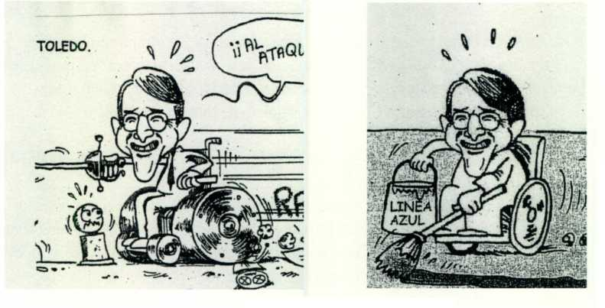

Lo que sigue no es, precisamente, una caricatura. De serlo, entraría en la consi-  
deración de “caricatura poética”, pero me hizo mucha ilusión que mi amigo Mi-  
guel Angel Garrido me escribiese este acróstico con motivo de uno de mis cu-  
pleaños y lo quiero compartir con ustedes.

Pie que en tanta ligereza  
acostum6ra a no pisar,  
caminante en la entereza,  
otra manera de andar.

Viento en Levante crecido,  
azucena en el helecho,  
ñublo del cielo elegido,  
olmo erguido y bien derecho.

Fiel que marca la mesura,  
elegía de voluntad  
risa, que todo lo cura,  
roca firme en la ternura,  
emblema de la amistad.

85

Por cierto, del mismo autor que me escribió el acróstico de la página precedente  
son estas reflexiones que publicó en un períodico de Toledo después de someterse  
por voluntad propia a la experiencia de pasar un día en silla de ruedas. Creo que  
puede resultar muy ilustrativo.

86

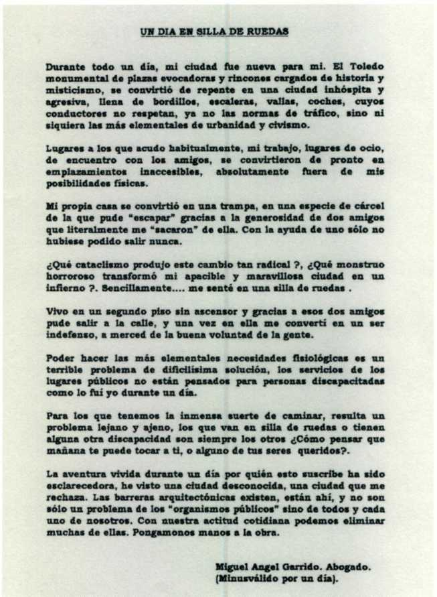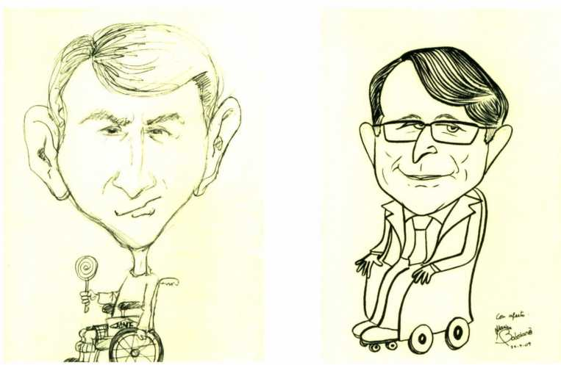

En la de al lado ya se aprecia el paso de los años.

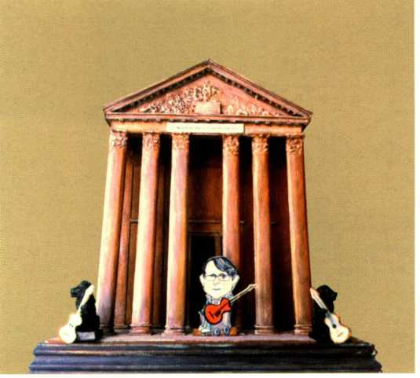

87

¿Cómo, si no, podrían los “decapitados” participar en la romería?

88

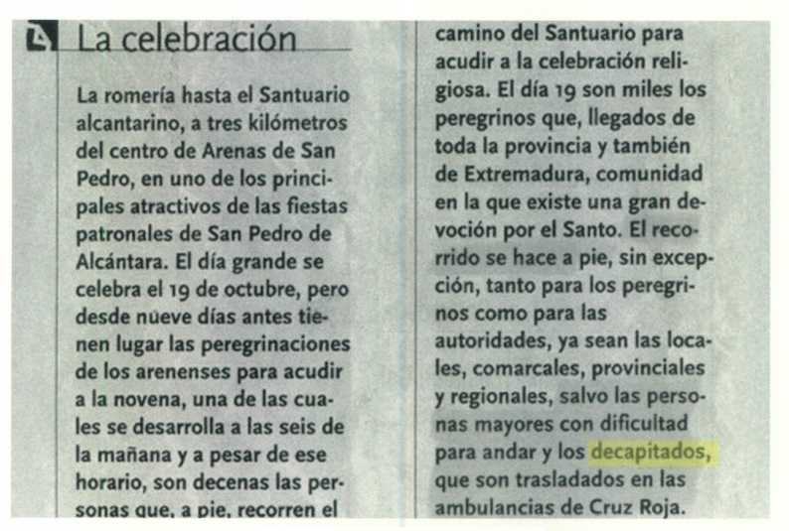

**El asalto a la prensa**

Tranquilos, he hecho muchas cosas en mi vida, pero nunca tomar por la fuerza  
la redacción de un periódico. Me refiero, con el epígrafe, a mi aparición en dis-  
tintos medios de comunicación escritos. Ya se sabe, hasta hace poco la discapa-  
cidad por sí misma era un hecho noticioso, para lo bueno y para lo malo. Así que  
mi dedicación política despertó la curiosidad de no pocos periodistas que refle-  
jaron, con artículos, viñetas (de esas ya he rendido cuenta en el capítulo anterior)  
y sobre todo entrevistas, una realidad para ellos todavía un tanto exótica.

Valgan estos ejemplos no para ensanchar mi vanidad sino como muestra de  
ese interés de los medios por un tipo al que la silla de ruedas no le arredraba lo  
más mínimo.

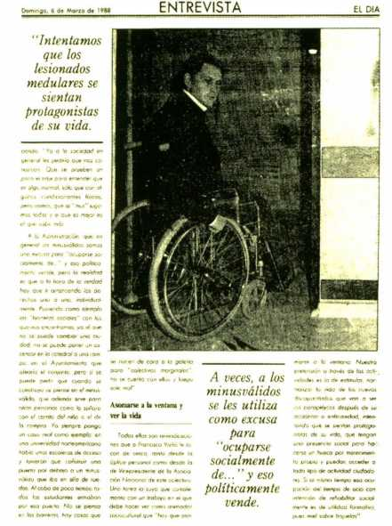

Esta entrevista corresponde a la época en que trabajaba en el Hospital de Para-  
pléjicos de Toledo.

89

**Esta es de la revista ‘Sobre ruedas’, una publicación del sector, y corría el año**1995.

90

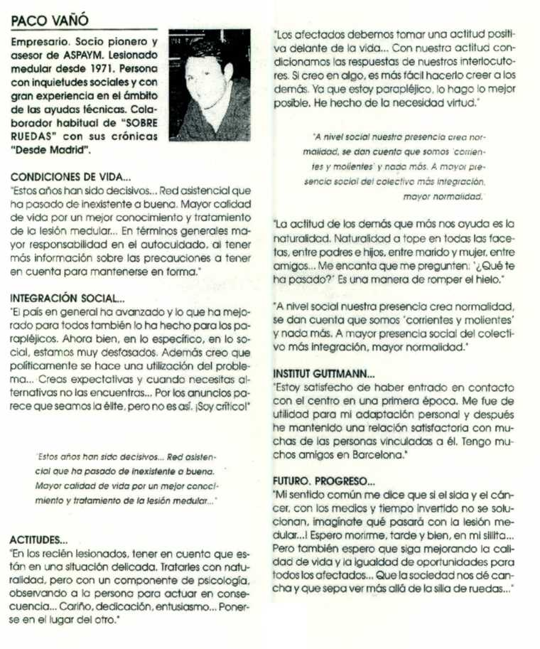

Esta es de mi época como técnico ortopédico en activo y director del centro es-  
pecial de empleo Ortopedia y Ayudas Técnicas.

91

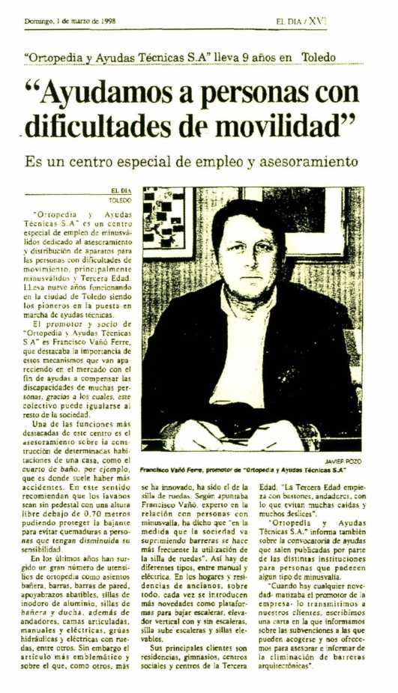

Aquí aparezco como padre de familia, pero no exento de cierto morbo: la entre-  
vista creo que es de cintura para abajo.

92

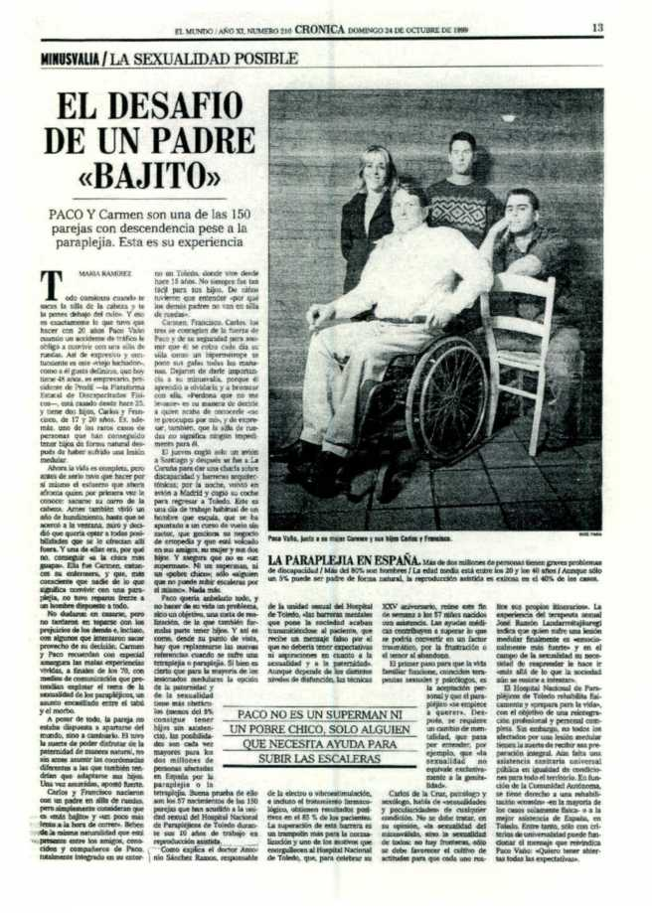

Entrevista en la campaña de las elecciones generales de 2008.

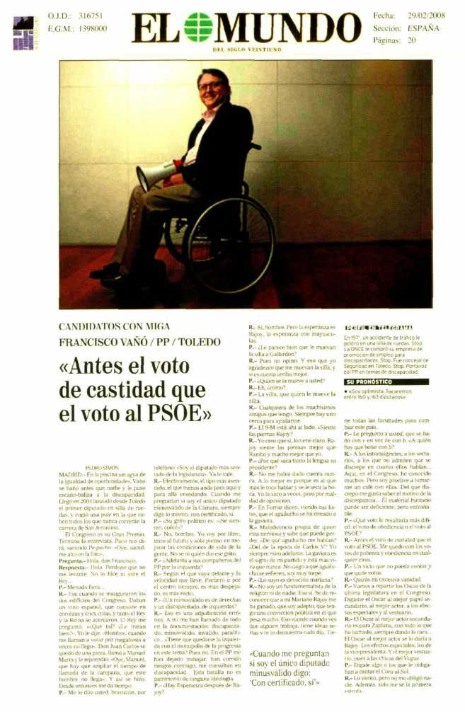

93

Filarmónica hermética

¿He dicho ya que toco con un grupo musical y que hacemos giras hasta inter-  
nacionales? ¿Cómo que quiénes? Mis amigos, mi guitarra, mi silla de ruedas y  
yo mismo. Sí, no me pongan esa cara que es cierto. Nos avala, incluso, el honor  
de haber hecho de teloneros de ‘Los Sabandeños’, en Toledo.

Normalmente, ‘damos la nota’ en actos benéficos y eventos similares. Con esto  
quiero decir que no nos ganamos la vida con la música, nunca lo hemos preten-  
dido, sino que gracias a ella disfrutamos a raudales. Para ser sincero, a veces la  
única contraprestación crematística por la que hemos actuado han sido unas  
copas. Claro, que a veces, ni eso, como cuando actuamos invitados por la Aso-  
ciación de Alcohólicos Anónimos. Es obvio, entonces tocamos a base de coca-  
colas. Yo suelo comparamos con Les Luthiers, pero en barato.

La primera vez que nos invitaron fuera de Toledo nos llamaron desde Melilla.  
Desde entonces, nuestro maestro de ceremonias, mi amigo Miguel Angel, pre-  
senta al grupo, ‘Filarmónica hermética’, dando cuenta de nuestra amplia trayec-  
toria geográfica, al haber actuado en ‘dos continentes... un Carrefour y un Pryca’.  
Cuando éstos existían, que ya ni eso.

En las actuaciones, para conectar con el público, explicamos que, como somos  
profesionales (al menos, en apariencia), nuestro sindicato nos obliga a incorporar  
en la banda un dos por ciento de minusválidos. Porcentaje, claro, que represento  
yo. Yo soy el miembro ‘dos por ciento’.

Recuerdo que, en otra ocasión, después de hacer un panegírico de cada uno de  
nosotros, llegó mi tumo. El oficiante, ya saben, Miguel Angel, explica que a  
pesar de su discapacidad, toca la guitarra y canta, lo que resulta un estímulo para  
todos. Es obvio, todo el público se fija en mí. Entonces, continúa su retahila di-  
ciendo: “Es nuestro minusválido... capilar, Rafael Puebla”. Sí, Rafael tiene una  
buena calva, toca la guitarra, canta y, en efecto, es un estímulo para todos.

A propósito del viaje a Melilla, contaré algo simpático que nos sucedió. Se tra-  
taba de un viaje con el propósito de hermanar ambas ciudades, Toledo y Melilla.  
Con tal motivo, el alcalde toledano, buen amigo nuestro, nos propuso actuar allí,  
dentro del programa de actividades varias. En el aeropuerto, como suele ocurrir,  
a mí me dejaron el último para embarcar. Ya iba el vuelo con cierto retraso y el  
pasaje comenzaba a incomodarse. Cuando ya estaban todos instalados en el

95

avión, me subieron con la silla estrecha. De pronto, y como ya era habitual entre  
mis amigos, sin saber el resto de pasajeros que nos conocíamos, comenzaron a  
increparme en voz alta, con frases del estilo de:

* “Lo que faltaba, un paralítico”
* “¡Bueno, ya está bien de esperar! ¡Y más por culpa de un minusválido! ”
* “¡Pero esto es el colmo! ¿Es que en este avión admiten minusválidos? ”

Para seguir la broma yo permanecía callado, como si no nos conociésemos.

Excuso describir las caras de asombro, indignación e incredulidad del resto de  
los pasajeros. La pobre azafata deshaciéndose en disculpas, yo sin abrir la boca,  
hasta que, poco a poco, vamos descubriendo el pastel, sobre todo para que la  
gente se relaje y sonría, que menudo ratito les hacemos pasar.

Lo curioso de este caso es que, años después, viajé de nuevo en esa misma  
compañía y, al entrar en el avión, la azafata me saludó con una sonrisa de com-  
plicidad que me hizo preguntarle: “¿Nos conocemos? ”. Me respondió: “Claro  
que sí, ¡menudo viaje me dieron usted y sus amigos! ”. No caía, así que continué  
interrogándola: “¿De qué viaje me habla? ”. Ella me lo recordó, el de Melilla.  
¡Pobre!, a pesar del tiempo transcurrido, retenía en su mente el mal rato que pasó  
con la juerga simulada que organizamos.

En una ocasión, con motivo de las fiestas del Corpus de Toledo, actuamos en  
la plaza del Ayuntamiento haciendo de teloneros de los Sabandeños, como he  
dicho. Como siempre, mi silla y bromas fueron, además de la música, los ingre-  
dientes de la actuación. Por supuesto, muchas de las bromas estaban relacionadas  
con mi situación de sedente.

Al día siguiente, se celebraba la tradicional comida en el Cigarral del Ángel,  
ofrecida por el Ayuntamiento a los invitados al Corpus. Nosotros, que habíamos  
actuado en las fiestas, estábamos invitados. Me iban empujando la silla de ruedas  
al llegar y un matrimonio que venía de frente comenta -él a ella-: “¿Ves como  
no camina? ”. Pensaron que la silla era parte de las bromas con las que, entre can-  
ción y canción, les aderezamos.

Como se dieron cuenta de que los oímos, se mostraron algo apurados, diciendo  
que lo sentían. Les tranquilicé. “No pasa nada”, les dije. Él, para justificar el co-  
mentario, añadió: “Es que ayer estuvimos viéndoles y, como estaban bromeando  
a propósito de su silla, mi mujer estaba convencida de que era una broma y de  
que, al final, usted se levantaba y andaba... ”.

96

En esta foto que acompaño aparece el grupo de amigos que habitualmente com-  
pone la ‘Filarmónica hermética’ y es que, aunque alguien nos inventó el nombre,  
no tiene nada que ver con la realidad. Ni por las características del grupo somos  
filarmónicos, ni mucho menos herméticos. De hecho, los que aquí aparecemos  
somos el núcleo, los habituales: Miguel Angel, maestro de ceremonias; su her-  
mano Femando; el tenor Angel, que también toca el piano; Rafael, que toca la  
guitarra además de cantar, y Luis, virtuoso del laúd. Ah, yo, claro, que toco algo  
la guitarra y canto regular, hasta el extremo de que, en ocasiones, dicen de mí  
mis compañeros: va en silla de ruedas y toca la guitarra, pero sería mejor que  
fuese en guitarra y tocase la silla de ruedas.

En algunas actuaciones se incorporan otros amigos. Vamos, que hay compo-  
nentes fijos y otros rotatorios. Nómadas y sedentarios. Es una banda elástica. En  
cualquier caso, esdrújula (filarmónica, hermética, elástica... ).

Esta foto corresponde a una de nuestras actuaciones, en Berlín.

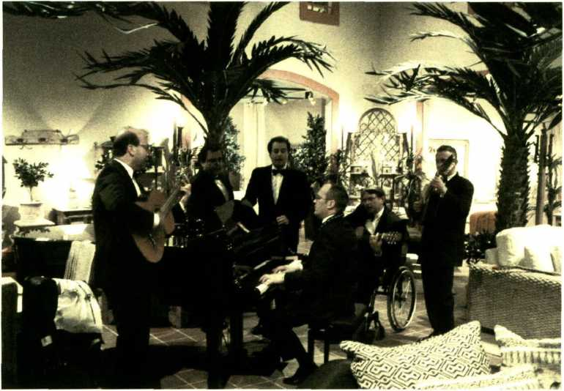

97

**Club de Oro de Veteranos de la Paraplejía**

Foto de un medio de comunicación de Asturias de uno de los encuentros, ce-  
lebrado en Oviedo, en el que un grupo reducido visitamos la Catedral. Ahora les  
cuento de qué trato esto, no se me impacienten.

En las ya procelosas aguas del fin próximo, quiero incluir en estas páginas algo  
sobre El Club de Oro de Veteranos de la Paraplejía, pues el grupo (no masónico,  
ni secreto, ni conspirador) coincide con el tono de este libro y con mi más recu-  
rrente tabla de salvación: el sentido del humor.

El Club de Oro surge  
como un grupo de amigos  
parapléjicos, todos rehabili-  
tados e incorporados social-  
mente. Utiles, vamos. Casa-  
dos, solteros, variables, de  
izquierdas, de derechas,  
hombres, féminas, mayús-  
culos...

Buscábamos un motivo  
para reunimos de cuando en  
cuando, ya que no todos vi-  
vimos cerca, ni siquiera en  
la misma comunidad autó-  
noma. Y queríamos apartar-  
nos un poco del asociacio-  
nismo convencional. Casi

todos habíamos hecho nuestros pinitos en diferentes asociaciones, así que ya ha-  
bíamos cumplido con la cuota asociacionista. Con la constitución de este club  
no pretendíamos otro objetivo que damos el gustazo de juntamos, pasarlo bien  
y disfrutar de la amistad por la amistad. No había propósito alguno, ni reivindi-  
cación posible. Estos cometidos se los dejamos a las asociaciones clásicas, que  
saben mejor que nadie hacer su trabajo.

Lo que sí queríamos es que fuese un club (solo buenos amigos y gente com-  
patible) en cuanto a los socios, es decir, el único mérito que se exige es ser amigos

99

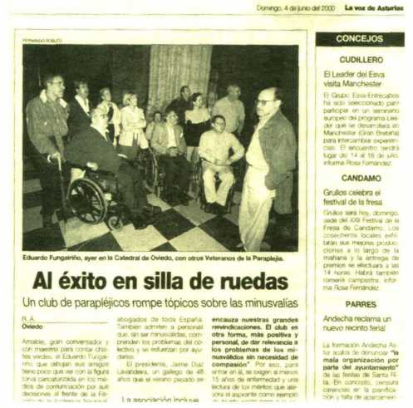

de todos los miembros. Aquí no hay lucha por el poder, protagonismo, ni pre-  
ponderancia de nadie. Lo presidiría el buen humor y seríamos muy exigentes con  
los aspirantes. Entre otras cosas, tenían que demostrar verdadera voluntad por  
entrar, es decir, mucha perseverancia, un poco de humildad, pues es difícil entrar  
a la primera, y aceptar la filosofía del Club: cultivar la amistad, disfrutar de los  
viajes, reuniones periódicas (dos veces al año en diferentes lugares) y devoción  
por la buena mesa, siempre en buenos hoteles o paradores.

Para que se hagan una clara composición de lugar, y para que vean lo bien or-  
ganizaditos que somos y estamos, aquí adjunto los Estatutos y algunas solicitudes  
de ingreso.

Además, incorporo algunos artículos graciosos de un librito que escribimos  
Alberto Pinto y yo para consumo interno de los socios del Club de Oro. Como  
el lector apreciará, todos los textos están escritos en clave de humor. Nada más  
lejos de nuestra pretensión que tomar en serio las líneas que siguen, ya que su  
único objetivo es despertar, una vez más, esa sonrisa que en nada perjudica y  
todos disfrutan.

Memorias, secretos y entresijos  
del Club de Oro de Veteranos de la Paraplejía.  
Estatutos

Art. 1. - DE LOS MIEMBROS. - Solo podrán ser admitidos como miembros  
de pleno derecho los que nos den los cojones y la gana a la Junta.

Art. 2. - REQUISITOS DE ADMISIÓN. - Requisitos para pedir la incorpo-  
ración al CLUB DE ORO DE VETERANOS DE LA PARAPLEJÍA:

1. - Diez años de paraplejía.
2. - Dos años de méritos.
3. - Pagar la cuota mínima estipulada.
4. - Por aplicación del Art. 1.

Art. 3. - SEDE SOCIAL. - La sede del Club estará sita en el lugar de la cena,  
siendo ésta itinerante.

Art. 4. - DE LOS FINES SOCIALES. - Los fines del Club son única y exclu-  
sivamente disfrutar de la amistad y pasarlo de “puta madre”, perdón,

100

de “rechupete”. La duración de este Club será la que nos dé la gana a  
la junta directiva.

Art. 5. - DE LOS ACUERDOS. - Solo se dilucidará cualquier problema, di-  
ferencia, controversia o polémica por decisión testicular (siempre de  
acuerdo al tamaño de los mismos).

Art. 6. - DE LOS ÓRGANOS DE GOBIERNO. - El Órgano de Gobierno  
será la Junta Directiva, que estará formada por:

* Un presidente
* Un vicepresidente
* Un secretario
* Un tesorero
* Un secretario de intendencia y suministros
* Un filántropo dispuesto a invitar a la Junta
* Un mecenas que desee promover encuentros, pagando él la comida
* Un benefactor que quiera aportar financiación para actividades  
  Los cargos se elegirán democráticamente, salvo golpe de estado consolidado.  
  En este caso, todos quedarán tan amigos bajo amenaza de expulsión.

Art. 7. - DE LOS RÁCANOS. - Los rácanos serán proscritos y no se les diri-  
girá la palabra, salvo que, para expiar su fea costumbre, paguen una  
ronda de lo que se esté tomando en ese momento.

Art. 8. - DE LOS “NON GRATOS”. - Este Club de Oro de Veteranos de la  
Paraplejía nombra personas “non gratas”, sin posibilidad de remisión  
y con exclusión de saludo a:

Cada miembro de la Junta pondrá los nombres de los que más “gor-  
dos” le caigan.

Art. 9. - MÉRITOS Y RECONOCIMIENTOS. - El Club de Oro de Vete-  
ranos de la Paraplejía, en atención a los servicios prestados y para  
mayor honor y gloria suya, acuerda conceder con periodicidad (que  
ya se verá), el premio “COJO NUDO DE ORO” por sus inconmen-  
surables valores y grandes méritos contraídos y, sobre todo, para poder  
provocar la envidia de los demás compañeros que se crean con el  
mismo derecho.

Asimismo, el Club de Oro de Veteranos de la Paraplejía también ad-  
judicará el premio “A COJO NADO CON PLASTA” a aquellas per-

101

sonas que por su reiterada maquinidad, mala leche y su constante tra-  
bajo en pro de “joder” a los parapléjicos, se hayan significado como  
los más odiosos y mas H. P. El premio consistirá en una plasta (de men-  
tira), con una bomba fétida en forma de guinda.

Art. 10. - DE LOS MIEMBROS FUNDADORES. - Son miembros funda-  
dores de este Club, en León, a cuatro de noviembre de mil novecien-  
tos noventa y cinco:

Presidente: D. Jaime Díaz Lavandeira  
Vicepresidente: D. Francisco Vañó Ferre  
Secretario: D. Miguel Pérez Medina  
Secretario Intendencia y Suministros: D. Manuel Torres  
El resto de los cargos están pendientes de cubrir, rogándose un esfuerzo a los  
miembros de la Junta para que encuentren algunos “despistaos” que quieran  
y puedan ocupar los cargos de Mecenas y Benefactor, para los que el requisito  
imprescindible es tener buena disposición económica y una gran discreción  
sobre el fin de los fondos a aportar.

Además, y en su gran magnanimidad, el comité fundador admite a estudio las  
Peticiones de Admisión de:

* Emili Ramón Figueres
* María del Carmen Alonso Fernández
* Francisco Vieites
* Belén Casado
* Alberto de Pinto
* José Mendoza
* Miguel Pereyra
* una larga lista de solicitudes que, de momento, se están estudiando, para en  
  posteriores ocasiones proceder a su inclusión en el Club, si es que los candi-  
  datos reúnen las condiciones necesarias y cumplen en su integridad el Art. 1  
  de los presentes estatutos.

Los candidatos rechazados serán considerados como parapléjicos “de a pie”  
y no podrán pertenecer a la élite salvo que, por méritos continuados y dorando  
la píldora a la Junta, consigan que se vuelva a admitir su solicitud.

Art. 11. - DE LAS NUEVAS INCLUSIONES. - En cada nueva reunión y  
coincidiendo con la sobremesa de la cena, de gala o no según lo haya

102

determinado la Junta Directiva (que es la que tiene todas las potes-  
tades), se procederá a dar cumplida lectura para su inmediata y pú-  
blica votación a los discursos de los insignificantes aspirantes, que  
serán presentados por dos socios.

En el discurso se reseñarán los méritos que consideren, sin obliga-  
ción de probarlos, pero si se confirma una flagrante mentira, tendrán  
que penar con una invitación a los directivos (para que estos no lo  
tomen en pública consideración). El jurado valorará además la  
dicción y la capacidad de enjundia del candidato, así como su talento  
para realizar y soportar la broma, al objeto de garantizar con su in-  
clusión el respeto a uno de nuestros lemas: “Juegos y risas son nues-  
tras misas; comidas y cenas son nuestras novenas”.

Firmaron este acta estatutario, en León, a cuatro de noviembre de mil nove-  
cientos noventa y cinco:

D. Jaime Díaz Lavandeira  
D. Francisco Vañó Ferre  
D. Miguel Pérez Medina

Nota de ¡os autores:

De esta forma, en una reunión celebrada en el Parador Nacional de San Marcos  
de León, se redactaron tan democráticos estatutos que vinieron a dar alum-  
bramiento a este tan respetable Club del que inicialmente nadie hizo caso, al  
que nadie tenía interés en pertenecer, pero en el que todos quieren entrar, y  
donde probablemente no están todos los que son pero sí son todos los que  
están; pero ya se sabe que esto son paradojas de la vida, y es que no es lo  
mismo que se haya parido este Club, que este Club sea una parida, como tam-  
poco es lo mismo un metro de encaje negro que un negro te la encaje en el  
metro.

Algunas de las solicitudes de ingreso

Va ahora una muestra del buen humor de mis colegas y amigos de la paraplejía.

Solo incluyo las solicitudes de ingreso que, a mi juicio, son más meritorias y sim-

103

páticas, las mejor redactadas y las que más se lo merecen.

Naturalmente, a cada uno de los prestigiosos miembros de nuestro venerable Club,  
que aquí se encuentran reflejados, les haremos llegar un ejemplar personalizado,  
no solo para su propia gloria y honra sino también para envidia de los que no han  
podido alcanzar tan alto honor, entregándose los primeros ejemplares a los socios  
más gloriosos y venerables como sin duda son los que componen la Junta Direc-  
tiva, encabezada por el Ilmo. Sr. Presidente D. Jaime Díaz Lavandeira.

Solicitud de ingreso de Alberto de Pinto Benito

Alberto de Pinto, ademéis de parapléjico, ha sido durante mucho tiempo médico  
del Hospital Nacional de Parapléjicos de Toledo, y fue el primero que, junto con  
el doctor Antonio Sánchez Ramos, puso en marcha en dicho hospital el programa  
de reproducción asistida.

Ilustrísimo señor Presidente, venerables señores de la Junta Directiva, señoras  
y señores:

Sirvan aceptar esta humilde petición de admisión en tan prestigiado Club, al  
que yo, mísero e inicuo aspirante, pretendo entrar para poder colaborar en los  
fines sociales establecidos en sus estatutos y, para que sirva de precedente, me  
comprometo a perpetuidad a colaborar en eventos como el que hoy se celebra  
con una aportación económica (cifrada entre 50 y 150 pesetas/reunión según  
haya o no cobrado la paga extraordinaria), acorde a mi humilde condición de  
pensionista, para que los ilustres miembros de la Junta Directiva puedan paliar  
con una caña (aunque sea de forma alternativa) el tremendo estrés que su enorme  
responsabilidad sin duda les acarrea.

Por todo ello, si me lo permiten, paso a exponer los méritos que considero más  
puedan apoyar mi solicitud, pese al convencimiento de que éstos nunca podrán,  
lógicamente, acercarse a los que ustedes, ilustres componentes de la Junta Di-  
rectiva, tienen ya acreditados.

Méritos aducidos

Yo nací un día como nace la gente, no importa cuándo, cómo, dónde ni por qué.

104

Fui concebido, o al menos eso me dijeron, no por obra y gracia del Espíritu Santo,  
sino más bien como fallo natural del método Ogino o como resultado de un  
error en el radical globina de la fórmula química mas utilizada como anticon-  
ceptivo natural: “NO METIL COLINA OXI METIL COLINA METIL CON  
GLOBINA".

Sea como fuere, salí a la vida por un estrecho y oscuro camino, similar al que  
todos habéis pasado, y por el que siempre estamos intentando volver a entrar  
como sea, pero esto, como tantas otras cosas, son paradojas de la vida que yo  
muy bien no comprendo.

Desde bien pequeñito he deseado pertenecer a algún organismo, corporación,  
institución, sociedad, círculo, club o partido político de alto nivel, pero nunca su-  
puse que tendría la oportunidad de formar parte de una entidad como esta, en la  
que el peso de sus ilustres miembros dirigentes es innegable, y les hace desen-  
volverse con altísimos volúmenes (de responsabilidad, naturalmente) que requie-  
ren un sustento especialmente reforzado para soportar debidamente la enorme  
carga que tienen que transportar.

Mi afán de aliviar tan enorme carga y adquirir yo, si es posible, un poquito más  
de peso, es lo que ha movido a mi humilde persona a solicitar mi ingreso en este  
notable Club.

Este desinteresado deseo de colaboración y ayuda ha quedado siempre patente  
en todas mis actuaciones y es “vox populi” que he sido el creador de la COPATO  
y, aunque también intenté crear el PP, no pude realizarlo por falta de socios do-  
minadores del tema.

La COPATO no es lo que muchos sutilmente habéis pensado, una confedera-  
ción de parapléjicos toledanos, dispuestos a hacer la puñeta a “El Pope”, no es  
eso, nada tiene que ver con eso, como tampoco tienen nada los videntes con las  
personas que tienen dos dientes, ni la reproducción forestal con el follaje debajo  
de un pino, y es que algunos necesitan un enema cerebral que les limpie las te-  
larañas de los sesos y les permita pensar menos maquiavélicamente y con más  
confianza en el prójimo.

La COPATO fue creada al mismo tiempo que la Unidad Sexual del Hospital  
de Parapléjicos; actualmente cuenta con más de 1000 socios y simpatizantes. En  
ella se agrupa el colectivo de parapléjicos toreros, del que su máximo exponente  
soy yo, capaz de torear en plazas de primera y salir a hombros con las dos orejas

105

y el rabo cortado, pero en ella no solo estamos todos los jóvenes profesionales  
de este artístico menester, sino que también hemos admitido a muchos becerristas  
y novilleros (pasados ya en años) que lo máximo que hacen es dar una larga cam-  
biada, dos redondos deslucidos y una estocada por lo bajo. ¿Verdad, Mendo?

Decía antes que también intenté crear el PP, y algunos pensarán que se trata de  
un partido político, pero tampoco tiene nada que ver con ello, se trataba únicamente  
de crear el club del Pedo Parapléjico. Y es que el pedo del lesionado medular, al  
igual que la vejiga neurógena, puede ser clasificado en autónomo y automático.  
¿Y qué es el pedo parapléjico autónomo? Desde luego, no es el que se tira uno en  
una autonomía determinada, que nadie crea que los aires escapados ayer noche  
aquí en La Coruña son pedos autonómicos gallegos. El pedo parapléjico autónomo  
es aquel que sale involuntariamente, en cualquier ambiente social en el que se pro-  
voque un esfuerzo abdominal apropiado, de sonido alargado en el tiempo, como  
una carraspera, generalmente con voz de tenor (todo el mundo lo oye), y que pro-  
voca un sonrojo especial no solo en el tirador oficial sino en todo el que lo rodea,  
pues muchas veces provoca duda en la autoría exacta del mismo, por lo que los  
más cercanos al lugar del pepinazo quedan mirando para el techo, silbando y como  
si no hubiese ocurrido el evento, para no acaparar la atención.

Yo que, muy a mi pesar, he de reconocerme como un pedorro autónomo, recuer-  
do que un día pasando visita, al agacharme para explorar a una paciente, salió ese  
canto bronco que te jode un huevo y que no puedes disimular por más que tosas.  
¡Qué número! La supervisora Nena que estaba a mi lado, roja como un tomate;  
la paciente, color guinda, y la enfermera, morada, todos callados quietos y mirán-  
donos. ¡Cualquiera se movía y cualquiera aceptaba la autoría del desacato!

Al contrario de este tipo de pedo, el pedo automático se produce como conse-  
cuencia de un movimiento reflejo del intestino; es mucho más llamativo que el  
anterior y sale estableciendo casi una escala musical, como si fuese un tartamudo  
ronco con diferentes tonalidades de voz, pam, pom, pim, pum, así hasta 10 o 12  
veces. De ése, el tirador oficial no se escapa de su autoría y su espectacular des-  
arrollo provoca que todas las miradas le incriminen. A diferencia del otro, éste  
se puede evitar públicamente si el pedorrero aprende determinados actos que  
provocan el reflejo gaseoso, tal es el curioso caso del vicepresidente (el Sr. Vañó)  
quien, dominador del tema, provocaba una intensa pedorrera tras inclinarse en  
su silla y tirarse adecuadamente de un huevo.

106

Pero, como ya he dicho, no pudo ser creado el PP por falta de especialistas ade-  
cuados en el tema.

Distinguidos señores, mi pobre capacidad de enjundia llega a su fin y, tras haber  
hecho el más espantoso de los ridículos, algo que mi amigo el Mendo me está  
enseñando poco a poco a superar, no me queda sino tan solo reverenciarles como  
ustedes se merecen rogándoles tengan a bien estudiar con el mismo cariño que  
yo les tengo esta humilde petición de ingreso, y si fuese menester estaría dispuesto  
a hacerles un calvo, siempre en señal de respeto y admiración por tan prestigioso  
elenco de prebostes.

La Coruña, a 15 de Marzo de 1997  
Fdo. Alberto de Pinto Benito

Solicitud de ingreso de José Mendoza Sarmiento

El doctor José Mendoza Sarmiento es otro de los médicos que ha sido, hasta  
su jubilación Jefe de Departamento de Rehabilitación. Tiene una discapacidad,  
cojera producida por Polio.

Solicitud de ingreso de José Mendoza Sarmiento en la asociación Club de Ve-  
teranos de Oro de la Paraplejía, que humildemente presenta ante los Excelentí-  
simos, Ilustrísimos y algo puñeteros Sres. Directivos de la mencionada asocia-  
ción el aspirante, este que lo es y espera que, al recibo de la presente, se encuen-  
tren todos bien de salud, la mía bien por el momento a Dios gracias, D. José  
Mendoza y Sarmiento, conocido en sus círculos más próximos como “Pepito  
Grillo” (hasta los 12 años, por su voz atiplada, luego atenorada) y más tarde  
como “Pepe” (con cierta relación con algunos chistes y chascarrillos de los que  
dicen “¡Ay... Pepe! ”).

La del alba sería cuando el que suscribe, tras las pruebas de régimen ascético  
necesarias para la preparación de neófitos, y que serán detalladas a continuación,  
decidió hacer la correspondiente exposición de méritos para entrar en tan pres-  
tigiosa sociedad, terminando con la humildísima solicitud rodilla en tierra, pero  
por poco tiempo porque la artrosis y otros achaques no permiten esta postura  
por mucho rato sin graves quebrantos a su salud.

107

Relación de pruebas ascéticas previas:

1°. - Haber trabajado desde su fundación hasta la fecha en un extraño lugar llamado  
primeramente CNP y luego HNP de Toledo, bajo la férrea bota de elementos  
tales como Cagarrón, Telalías Tierna y Comadreja, este último el más odiado  
torturador de parapléjicos del mundo y dinamitador del HNP. El haber sobre-  
vivido a estas pruebas, ya casi sería no solo sacrificio total sino mérito absoluto  
para la entrada en el selecto Club, sin más zarandajas. ítem más si se tiene en  
cuenta que, para este trabajo con parapléjicos, el susodicho que suscribe re-  
chazó substanciosos contratos de las más prestigiosas universidades nortea-  
mericanas y del Camerún, pagados en dólares, así como contratos ventajosí-  
simos para trabajar en Hollywood. También abandonó una prometedora carrera  
de ‘gigoló’, en la que varias conocidas millonarias de la alta sociedad, como  
Bárbara Putton, las hermanas Simplovitz, etc. se disputaban sus favores.

2°. - Haber escuchado entera una crónica de José María García.

3o. - Aplicaciones de cilicios, disciplinas y duchas frías para atemperar el ánimo y  
lograr la suficiente pureza de alma, con que poder presentarse a las pruebas de  
admisión.

4°. - Desinfección de pies y garganta con orujo del país gallego.

Méritos aducidos:

1°. - Ser gallego. Este mérito se considera primordial, dado que el Dignísimo, Gor-  
dísimo y Barbudísimo Presidente, D. Jaime, pertenece a dicha importante na-  
cionalidad. Sabido es el grado de caciquismo y mafiosidad ejercido por los  
“galegos”, y la ayuda mutua que solemos prestamos entre paisanos, especial-  
mente fuera de Galicia.

20. - Ligar menos que Paco. Sabido es que el Excelentísimo y Calladísimo Sr. D.  
Francisco Vañó (no está claro si se bañó él mismo o bañó a otros), tiene justa  
fama de ligón. Pero también se va sabiendo que se encuentra en período de de-  
cadencia y que está entrando en el estado anímico típicamente español de creer  
que los demás ligan más que él. Por esto, la compañía del que suscribe tiene  
que resultarle reconfortante, beneficiosa y estimulante, ya que humildemente  
reconoce el solicitante no ligar absolutamente nada. Así que por poco que ligue  
D. Francisco siempre será más que el suplicante, con lo cual nunca perderá en  
la comparación. En cambio, debe tener cuidado de no competir en este terreno

108

con señores como el Dr. Lindo o el Dr. Suárez Ramilletes, que son unos ligones  
de cuidado y pueden chafarle algún ligue en potencia (en acto no creo). Aunque  
tampoco está muy claro si ligan tanto como dicen o es de “boquiqui”.

3°. - Estar contagiado de paraplejitis. El trato continuado con tantos parapléjicos,  
y el haber piropeado adecuadamente a las guapapléjicas de tumo, le ha conta-  
giado a este humildísimo peticionario de usos y costumbres solo utilizadas en  
estos círculos. Así, últimamente se le oye decir con frecuencia (¡ay, la próstata! )  
que “va a vaciar la bolsa”, en lugar de las expresiones más conocidas de “ir al  
baño” o “hacer pis”; esto es contagio evidente. Aunque no sea tan público y  
notorio, por razones evidentes, se ha podido saber que en sus prácticas de au-  
tosatisfacción utiliza movimientos similares a los de impulsar sillas de ruedas,  
es decir, curvilíneos de trayectoria, en lugar de los habituales rectilíneos (aunque  
no se entienda mucho esto, es mejor no aclararlo).

4o. - Manejo de silla de ruedas. A pesar de no ser capaz de hacer el caballito por su  
edad y achaques, sin embargo es uno de los médicos españoles y europeos que  
mejor mete y saca... las sillas del maletero del coche. Tiene publicados varios  
libros al respecto y dictado conferencias y demostraciones por el mundo entero.  
Ultimamente, en Washington y en Bargas.

5o. - Alternar. A pesar de lo coñazos que son los parapléjicos, se le puede ver fre-  
cuentemente alternando con los mismos, siendo aparentemente feliz con ello,  
o por lo menos no parece estar muy a disgusto. Esto le hace sospechoso de ma-  
soquismo y/o gilipuertez. En ambos casos, conviene que ejemplares de esta  
clase, es decir, masocas y gilis, figuren en estas sociedades, en las que ya se  
sabe que tiene que haber de todo.

6°. - Perder otros contratos. Despreció últimamente contratos muy interesantes  
como “go-go-boy” en diferentes discotecas y salas de fiestas de todo el país,  
por seguir en la paraplejía.

70. - Sobornos descarados. Se sabe que ha prometido secretamente, este desprecia-  
ble gusano solicitante, a los miembros de la Directiva, que si es elegido, les en-  
tregará un sobre a cada uno con una importante cantidad de dinero en efectivo,  
que oscilará entre 5 y 500. 000 pts. Sabido es que la Directiva es, fuera de toda  
duda, incorruptible por menos de 25 pts, por lo que se está estudiando la po-  
sibilidad de que la cantidad mínima del sobre sea a partir de ese importe, por-  
que sospecha el aspirante que por 10 o 15 pelas no se van a dejar. No obstante,

109

el aspirante está dispuesto a gastarse lo que sea menester y preciso, es decir,  
más de 20 duros (pero no mucho más), en los sobornos, ya que se sabe que  
este es un método casi infalible y bastante fiable.

8o. - Mala leche e ideas malévolas. Pese a su natural bondadoso, el muy humilde  
gusano aspirante que suscribe, tras la convivencia con el nominado “El Amar-  
go” y otros ejemplares marginales al mundo de la paraplejía, ha adquirido  
suficiente “bad milk” y “naught ideas” que pondría, de ser admitido, a dis-  
posición de la Directiva (que Dios guarde) para jorobar a los demás aspiran-  
tes, sobre todo a aquellos que no demuestren a priori y a posteriori el grado  
de humor y cachondeo necesarios para pertenecer a este selecto Club.

***Petición y solicitud:***

Explicados los preparativos ascéticos realizados, así como la sucinta relación  
de méritos aducidos, no queda más que rogar a Vuestras Ilustres y Excelentísimas  
Señorías tengan a bien admitirme en el seno de la asociación Club de Veteranos  
de Oro de la Paraplejía, con el preceptivo período a prueba de dos días, transcu-  
rrido el cual, y teniendo en cuenta mis indudables méritos especialmente la ga-  
lleguidad y la capacidad de soborno, se me admita como socio definitivamente.

Escrita esta serie de chorradas imprescindibles, en Toledo, a 6 de Diciembre  
del año de mil novecientos noventa y seis. Firma y rubrica el infraescrito reo de  
solicitud. Entrega con genuflexión y oportuno y obligado doblado de lomo ante  
los Excelentísimos, Honradísimos (lo de los sobornos no se tiene en cuenta según  
costumbre hispánica) y nunca bien ponderados Directivos.

Fdo. José Mendoza Sarmiento

**Solicitud de ingreso de Antonio Sánchez Ramos**

*Como ya he citado en otros capítulos, Antonio Sánchez Ramos sigue de jefe de  
Servicio de Rehabilitación en el Hospital Nacional de Parapléjicos de Toledo.*

Me vais a permitir que comience este breve discurso por el que solicito mi ingreso  
en la muy venerable sociedad del Club de Oro de la Paraplejía contando un chiste  
que mi hijo Antoñete relata con verdadera gracia.

110

Estaban un ruso, un americano y un español en el mismo vagón de un tren. De  
pronto, pasa una mosca por delante y rápidamente uno de ellos suelta un salivazo  
y estampa la mosca contra la pared. Se levanta, se quita el gorro ruso y dice: Di-  
mitri Kurnicov, campeón ruso de escupitajos. Al poco tiempo entran dos moscas  
y otro de ellos tira dos salivazos seguidos y estampa a las dos moscas en el techo.  
Se levanta también, se quita el sombrero vaquero y dice: Tim Montgomery, cam-  
peón de Estados Unidos de escupitajos. No habían pasado unos minutos cuando  
entra en el vagón una mosca vieja y gorda de esas que están a punto de morir vo-  
lando a media altura. El español se prepara, carraspea para que la saliva tuviera  
más sustancia y ¡plaf!, le da al ruso en todo el ojo. Se levanta, se quita la boina  
y dice: Pepe Gutiérrez, “afisionao

Yo quiero calificarme también como un verdadero aficionado al mundo y a las  
gentes de la paraplejía, y por eso quiero solicitar mi ingreso en el Club de Oro  
de la Paraplejía.

Me han dicho que es necesario aportar algunos méritos, así que yo voy a ex-  
poner, modestamente, los que me parecen más trascendentes.

En primer lugar, quiero decir que no soy parapléjico, ni cojo, de lo que doy gracias  
a la Bendita Providencia. Pero es por verdadera casualidad, ya que sufrí un accidente  
de tráfico hace unos años. Fui diagnosticado de una fractura luxación de la 5a y 6a  
vértebra cervical, me sometieron al consabido tratamiento con el compás de tracción  
durante un mes y, posteriormente, fui intervenido quirúrgicamente. No estoy tetra-  
pléjico, pero al menos pasé todo el miedo que vosotros estáis en condiciones de saber.

Otro mérito que aporto es el de ser médico paraplejista desde hace 18 años,  
desarrollando mi labor asistencial en el Hospital Nacional de Parapléjicos de To-  
ledo. ¡Hombre, alguna vez podría ser útil para tratar algún resfriado, una inopor-  
tuna infección urinaria, algún que otro desagradable dolor de muelas, etc., que  
se presenten durante las convenciones que celebren los muy insignes miembros  
del Club de Oro de la Paraplejía. Aunque la verdad es que en mis múltiples viajes  
realizados con algunos de sus miembros me han demostrado que todos tienen  
una envidiable mala salud de hierro.

Pero, eso sí, donde he desarrollado mi trabajo profesional más sobresaliente ha  
sido en ayudar a subir y bajar escaleras, bordillos y cuestas, y en meter y sacar  
sillas de ruedas en los magníficos vehículos que tienen la mayoría de los insignes  
socios del Club.

111

Quiero aportar también otro mérito, que es el de pertenecer a la asociación  
ASPAYM (Toledo) por ser el padre de Antoñete (el del chiste), que padece una  
paraparesia espástica, que (como él dice) solo le afecta a las piernas y no a la  
cabeza, que por ahora la tiene muy bien amueblada.

Como responsable de la sección infantil de la asociación, prometo utilizar toda  
mi influencia para que estos futuros veteranos de la paraplejía se eduquen en el  
respeto por los mayores y no pretendan desbancar de sus puestos a los actuales  
dirigentes del Club de Oro, cuya vida guarde Dios por muchos años.

Otro mérito, y este sí que me parece importante, es el de ser amigo de los ac-  
tuales dirigentes del Club de Oro de la Paraplejía. En fin, aquello de que más vale  
un buen enchufe que todos los méritos que se puedan aportar (como pasa en la  
política, en la administración, ¿pasa también en la Justicia, Sr. Fungairiño? ).

Para terminar, y para reforzar mi discurso, ya que he contado el chiste (del que  
esperaba una mejor respuesta), he expuesto mis méritos profesionales, acadé-  
micos y asociativos, quiero sacar lo que yo llamaría un as de la manga.

Como muchos de vosotros sabéis, soy el responsable de la Unidad de Sexua-  
lidad y Reproducción Asistida, desde que el Dr. Alberto de Pinto pasó a mejor  
vida, quiero decir que le nombraron “Pensionista Cum Laude” por la cantidad  
de informes y argumentos que presentó ante la Comisión Evaluadora.

Bien, como decía, soy actualmente el responsable de la Unidad de Sexualidad  
y Reproducción Asistida, donde hemos tratado exactamente a 1016 pacientes.  
Hemos conseguido 50 embarazos en parejas cuyos varones eran parapléjicos y  
muchos de ellos habían sido considerados infértiles.

* quiero anunciar aquí, como verdadera primicia, la próxima aparición en el  
  mercado español del medicamento conocido como Muse, que es una Prosta-  
  glandina El, en una presentación de cápsulas intrauretrales, forma muy discreta  
  para conseguir erecciones duraderas.

Por tanto, me comprometo a llevar envases de este maravilloso medicamento  
y repartirlo gratuitamente a los miembros del Club de Oro de la Paraplejía en  
las convenciones que celebren. Solo será requisito imprescindible que se acre-  
dite que será utilizado para hacer uso del matrimonio (es decir con su señora  
oficial).

Con estos méritos que he aportado, pido sea aceptada mi solicitud de ingreso  
en el Club, del que estoy convencido que, en un futuro próximo, se convertirá

112

en el Real Club de Oro, como el equipo de mi alma y el de Antoñete: el Real  
Betis balompié.

Muchas gracias.

Fdo.: Antonio Sánchez Ramos (año 1998)

**Solicitud de ingreso de Vicente Romero de Ávila**

Señor Presidente, miembros del Jurado, señoras y señores.

Con este discurso, quiero presentar mi candidatura al Club de Oro de Veteranos  
de la Paraplejía.

Espero que disculpéis mi falta de ingenio pero, abrumado por la altura de los que  
me han precedido, no me siento capaz ni de igualarles.

Dicho esto, paso a presentaros mi curriculum, que tiene como principal mérito  
el haber nacido cerca de Tomelloso, en La Solana, lo que significa que soy man-  
chego por parte de madre y andaluz por parte de un amigo de mi padre; porque, a  
partir de ahí, todo fueron líos, por ejemplo con el nombre, que ya trajo problemas  
antes de nacer. Primero pensaron en ponerme Ramón, pero mi abuelo dijo: “No le  
pongáis Ramón, que se lo van a comer las cabras”. Después de mucho discutir,  
acordaron que me llamara como mi abuelo o como mi abuela. Menos mal que al  
final se decidieron por el abuelo, porque ella se llamaba Ana (imaginaos el mas-  
culino).

Acabé por llamarme Vicente, que es un nombre muy de andar por casa y que no  
da lugar a mucho cachondeo. Solo aquello de “¿dónde va la gente...? ”, que es un  
refranillo que siempre puedes colocar a tu gusto. Y normalmente se sabe que Vi-  
cente va a donde haya 90-60-90. Y es que he llegado a la conclusión de que soy  
hermafrodita. Porque el sexo masculino lo tengo aquí (el susodicho aspirante, con  
gesto descarado, señala la parte pudenda de su cuerpo), pero el femenino... lo tengo  
aquí (el dedo índice de su mano derecha en ese momento semeja el cañón de una  
pistola pegándose un tiro en la sien, pero es que el pobrecillo con esto de los “sesos”  
debe andar un poco loco). Aunque con lo mal que me va últimamente, ya no me  
acuerdo si lo tienen así o así (gestos ambivalentes, lo que decíamos antes, el pobre  
está ya un poco confuso). A la última que le pregunté si tenía algo que hacer por la  
noche me dijo que no, que no tenía ningún inconveniente en acompañarme al asilo.

113

En fin, perdonar que me vaya por los cerros de Úbeda.

Como cuando mi sobrino me preguntó:

* ¿Qué son los cuernos, tío?
* Pues no sé, hijo mío, ¡tantas cosas tiene uno en la cabeza...!

Pero de donde yo soy no importan ese tipo de cosas. Imaginaos que tenemos  
hasta la Virgen compartida entre tres pueblos.

Si hasta celebramos el día de los Cornudos, que es el 25 de abril, San Marcos.

* ese día salimos a comer al campo y lo celebramos todos, los que lo sabemos  
  y los que no lo sabemos... (lo de los cuernos).
* es que lo mejor es no dar importancia a esas cosas. Que tu mujer se va con  
  otro... pues a llevarlo bien, por si al final te tienes que ir a vivir con ellos.

Hagas lo que hagas, siempre va a ocurrir lo que tenga que ocurrir.

Como le pasó a mi amigo Comino. Un marido ejemplar. La única distracción  
es la de tomar unas copas con los amigos. Llegamos él y yo al barrio, tan tarde,  
tan tarde, que ya casi era temprano, y vio unos bultos en la puerta de su casa.  
“Qué raro que no haya pasado ya el camión de la basura”, se dijo. Y tan raro,  
como que eran las maletas, que se las había puesto su mujer en la puerta. Y es  
que su mujer es forastera y no tiene sentido del humor. Me lo acababa de contar  
mientras nos acercábamos al barrio, cuando me decía: “¿Ves qué borrachera más  
guapa llevo?, pues todavía le va a poner pegas mi mujer”. Y es que para venir a  
vivir a mi pueblo hay que adaptarse. No es que seamos muy exigentes, que es lo  
que se lleva, es que somos más tolerantes de lo que se lleva.

No hay más que hacer un repaso de los personajes de mi pueblo, donde todo  
el mundo encaja y de todos se aprovecha algo.

Como Gabriel “Mitra”, al que le funcionan las neuronas de forma especial y al  
que, de no haber nacido en La Solana, le habrían recluido quién sabe dónde. En  
el pueblo, sin embargo, está totalmente integrado. Por ejemplo, su única distrac-  
ción es la de fumarse nuestro tabaco y, encima, el capullo no se traga el humo.  
Toca las campanas, es ayudante del sacristán y el encargado de llevar las sillas  
necesarias a los entierros, donde le repite a todo el mundo, dando el pésame,  
“cosas pasan vida ”, ante lo inevitable, no se puede decir más con menos.

También tenemos al “Cojo Celedonio”, que le achaca lo suyo de las rodillas a  
comer patatas. Bueno, es que le faltan al hombre las dos piernas y, cuando me  
cruzo con él, siempre le pregunto: “¿Te has caído, que cojeas? ”, y él me contesta**:**

114

“Qué pocos quedamos y que mala leche que tenemos”.

Está “Tocino”, el mayor de trece hermanos y que tiene a su madre en un altar.

* es que, cada vez que la bajan, su padre se la folla. Este es uno de mis mejores  
  amigos, de quien no olvido una frase: “No pienses tanto, que te vas a poner malo”.

Otro es Perico, el enterrador, el que se entortó con el mástil de un azadón, que  
estuvo tres horas y media parado con la Mobilette delante de un semáforo ave-  
riado, esperando a que se pusiera verde.

O los “Genaros”, los del molino de aceite, con la boina calada hasta las orejas,  
con un hijo punk, cuya cresta rosa y el imperdible en la nariz hacen un contraste  
único con la boina y las chaquetas de pana negras de sus parientes. Una vez se  
les presentó el inspector de Hacienda pidiendo papeles. Le dijeron: “¿Papeles?  
Pregúntale a la cabra”. Desde entonces, solo le dan de comer papeles y la alquilan  
cuando alguien va a tener una inspección. Estos tienen aventuras de todos los co-  
lores, como cuando el menor de los dos hermanos se puso a beber agua del cán-  
taro y pensó que había alguien dentro. Fue corriendo a buscar al mayor para con-  
társelo. Incrédulo, se asomó al cántaro el segundo de los hermanos. “Oye, ¿el  
que tú has visto tenía boina? ”. “No”, contestó el primero. “¡Entonces hay dos! ”.

* por hablar también algo de las mujeres de mi pueblo, que tienen tanto que  
  decir como los hombres, está la Rafi, madre soltera que da consejos a su hija de  
  seis años, del estilo de: “No cojas a nadie de las solapas si no te crees capaz de  
  darle dos hostias”.

Otro personaje, este ya histórico, fue don Santos, el médico del pueblo de toda  
la vida, que nos ha dejado una frase para la posteridad. En una ocasión, le llama-  
ron para asistir a un enfermo grave; el hombre era bastante borde y no tenía mu-  
chas palabras. Cuando revisó al moribundo, la familia le preguntó por su estado  
y él respondió lacónicamente: “No tenemos a nadie”. Desde entonces, a los can-  
tamañanas de los que no te puedes fiar, los resumimos en La Solana con esa frase:  
“No tenemos a nadie”.

Estos son solo unos pocos personajes de los que he podido recordar en estos  
minutos. Podría seguir con un largo etcétera, pero si queréis conocer al resto  
(somos 14. 641, contando las ovejas), no tenéis más huevos que admitirme en el  
Club de Oro y, poco a poco, irán saliendo todas las historias de mi pueblo, que  
vale la pena escuchar.

Seguramente os he sorprendido más de lo que esperabais. Si fuerais de mi pue-

115

**blo, hubieseis pensado: “¡Pero qué listo es el tonto-los-cojones este!.**

Fdo.: Vicente Romero de Ávila

**Solicitud de ingreso de Eduardo Fungairiño**

*Con Eduardo Fungairiño, por aquel entonces Fiscal Jefe de la Audiencia Na-  
cional, comienza la modalidad de hacer la solicitud en verso. Fue el primero  
que la adoptó y creó escuela. Ni que decir tiene que, por ello, se convirtió en el  
vate oficial del club.*

Romance del candidato minusválido

Petición de un tetrapléjico que quiere caer simpático.

Hay un club de parapléjicos, selecto, de veteranos  
formado por gente joven, gala y prez de minusválidos,  
espejo donde se miran los tullidos y lisiados,  
paralíticos, obesos, y los de mente tarados;  
astigmáticos, seniles, sifilíticos y mancos,  
que todos ellos quisieran estar tan organizados.

El club organiza juergas, cuchipandas y saraos,  
verbenas, caceroladas, y alguna orgía en privado;  
cacerías en la finca que algunos les han prestado,  
y, lo que no está de moda, certámenes literarios.

Tiene por objeto último demostrar que nadie, ni siquiera un toledano  
está libre de tener que suplicar que le admitan  
como socio o le echen una mano,  
con humildad y prudencia, con contención y recato,  
que no es cuestión baladí llegar a ser veterano.

Hay que pasar muchas pruebas, hay que ser puntual y exacto  
hay que tener muchos huevos, no basta ser minusválido,  
que hasta a mi amigo Pereyra le hicieron esperar años.

Hay que ser inteligente, mesurado, carismàtico,  
paciente, sobrio, tenaz, no rendirse a los halagos,

116

seductoras las mujeres, alegres y con ovarios.

Ser machista no es un vicio, ser fascista no es obstáculo,  
hay liberales, demócratas, rojos y republicanos,  
monárquicos, comunistas, y alguno del Alcoyano.

A este club de venerables, de cojonudos, de sabios,  
de proceres de la silla, de amigos nobles y honrados  
acude hoy humildemente tan solo un aficionado.

Es fiscal, pero ya sabe que en esto hay que andarse con cuidado,  
que no basta vestir toga, que no valen funcionarios,  
ni birretes ni vuelillos, que de esto ya le avisaron.

Que todos los expedientes que instruyó Martínez Zato  
no superan en crueldad ni en severidad el trato  
que para entrar en el club se exige a los candidatos.

Aquí solo vale ser humilde misacantano,  
tener padrinos conviene, pero no es exagerado  
decir que, si lo que quiere la mayoría de sabios  
es que quedes a la puerta por otros cuarenta años,  
tendrás que aguantar impávido.

Podrás buscar influencias, podrás rezar el rosario,  
oír misas, cantar nanas, recitar el silabario,  
suspirar, hacer encaje de bolillos para rato,  
cálculo trigonométrico, penitencia, pero en vano  
si no tienes de los más los votos asegurados.

Si no tienes mayoría de todos los consagrados  
ya puedes marcharte a casa; no te basta un padrinazgo,  
y llegados a este punto, a este extremo ya llegados,  
viene a cuento preguntarse: “¿Qué puede aportar Eduardo,  
que así se llama este joven ha diez meses candidato? ”.

Poca cosa, algún purito que ni siquiera es habano,  
para que fume Pereyra, que también fue candidato  
y conoce lo que es estar meses esperando  
mientras que Carmen le busca la caja de los cigarros;  
algún vinillo de Rioja, de crianza, no muy caro,  
con el que todos dejar nuestros pesares ahogados;

117

unos percebes de encargo que a casi nadie harán daño,  
solo a quienes sin mesura los coman de cuatro en cuatro.  
Poca cosa, que a la postre poco gana un funcionario,  
y menos si durante años tiene el sueldo congelado.

Lo que traigo son, sin duda, ganas de pasar el rato,  
amistad, buenos deseos; mi historial muy poco importa ni es  
menester el contarlo,  
que avatares de la vida los presentes ya pasaron  
sin ayudas familiares, en silencio, por lo bajo;  
que el aguantar sin quejarse es cosa de castellanos,  
y es compatible con que poco antes del verano  
se reúnan como amigos en un sitio de prestado  
para exponer ilusiones y examinar candidatos.

Fui fiscal en Barcelona durante unos siete años,  
luego me vine a Madrid, viviendo con Trinidad,  
y he estado siempre informando en la Audiencia Nacional que es  
un Tribunal muy sonado,  
y alguna barbaridad terroristas han tramado matando a una amiga ir  
e hiriendo a dos magistrados.

Traigo experiencia de viajes, interés en recordarlos,  
chistes de todos los tipos, verdes, groseros, marranos,  
irreverentes, de negros, de catalanes, de vascos;  
puedo estar toda la noche describiendo y ponderando  
lo majos que son Pereyra, Lavandeira, Sánchez Ramos,

Paco Vañó, Alberto Pinto, Miura, Millán y otros varios.

He querido corromperles, pero nadie se ha dejado;

café no pude pagarles, a la cena me invitaron  
el día que fui a Toledo a animar a los muchachos  
a reírse de la vida y a ser buenos informáticos;  
fuimos a ver a un ministro y Alberto vino a mi lado,  
no sé si eso es corrupción o solo pasar el Rato.

¡Cuán bellas son sus mujeres! ¡Qué simpatía! ¡Qué trato!  
¡Qué riqueza y elegancia! ¡Qué juventud! Ditirambos  
se merecen las señoras, que no bastan los halagos.

Tampoco bastan sonetos, endechas ni versos largos,  
besos merecen ¡qué besos! Se merecen arrumacos,  
arrechuchos, carantoñas, caricias y aun torpes tactos,  
que sus fogosos maridos solo en parte están inválidos,  
y no en las partes que atienden a lo que Natura ha dado.

Pues bien, ya está dicho, mi caso os he presentado.

Ya habéis oído mi historia y habéis visto mis regalos.

¿Con qué puedo convenceros y esperar que me hagáis caso?

¿Qué más puedo sugeriros para que me deis el paso  
franco al grupo selecto de amigos y veteranos?

Serviros como escudero y fidelidad prestaros  
prometo de corazón, hasta que un espaldarazo  
me consagre ya por siempre como un adelantado  
de la Orden de Parapléjicos, que algunos llaman “inválidos”.

Vuestro veredicto espero, y a fe que espero sentado.

Fdo.: Eduardo Fungairiño

**Solicitud de ingreso de Miguel Ángel Garrido**

*Quiero incluir en este libro dos discursos de presentación de otros tantos can-  
didatos que aspiraban a ser miembros de nuestro Club en una siguiente reunión  
que se iba a celebrar en Granada. El primero corresponde a Miguel Angel Ga-  
rrido, maestro de ceremonias de la Filarmónica Hermética.*

**Humildes rimas de un neófito**

Hola, me llamo Piraña,  
suplico vuestra atención  
pues quiero entrar de rondón  
en el mejor club de España.

Soy de Toledo a conciencia,  
soy por ello toledano

119

pues sería valenciano  
de haber nacido en Valencia.  
Prefiero la risa al llanto,  
la alegría a la tristeza,  
es mi virtud la pereza  
aunque hay días que me levanto.  
Dicen que soy un estropicio  
la gente que está a mi lado,  
pues aunque soy abogado  
no gano un maldito juicio.  
Como canto a maravilla,  
cuando empecé la carrera  
pensé pues por vez primera  
dar salida a la cosilla.

En Toledo no había tuna  
y después de pensar un rato  
me junté con tres o cuatro  
y nos hicimos con una.  
Pongo a Vañó por notario,  
que esa tuna hospitalaria  
cantó una isa canaria  
en el “Centro Hospitalario”.  
El recuerdo aún mortifica  
¡cantar en un tono alto,  
el “da de la cama un salto”  
a un muchacho pamplónica!

Por el frío que miraba,  
por la adustez de su gesto,  
supusimos raudo y presto  
que esto a él no le gustaba.

A otra chica accidentada  
en la cama, con compás  
fuimos a rondarla,  
mas tampoco le gustó nada.

120

Inmóvil, seria y a solas,  
pa terminar de cagarla,  
nos pusimos a cantarla  
“te mueves mejor que las olas”.

Todo salía al revés;  
para evitar más problemas  
con el resto de los temas  
los cantamos en inglés.  
Pero la gente es muy buena  
y al final nos aplaudieron;  
yo no sé qué es lo que vieron,  
¡quizás les dábamos pena!  
¡Oh, cojos del gran carajo!  
Con humildad os imploro:  
o me hacéis del Club de Oro  
o me suicido en el Tajo!  
Pensad, mi madre orgullosa  
cuando vea a su amado niño  
al lado de Fungairiño  
hablando de cualquier cosa.

Si me suicido y no vivo  
y la parca va y me alcanza  
prometo cruel venganza  
porque soy muy vengativo.  
Aunque no sea de mi gusto,  
con cara de gran reproche  
me apareceré una noche  
con el consiguiente susto.  
Por vosotros se me alcanza  
que es una gran maravilla  
el mundo desde una silla  
visto con tanta esperanza.

Fdo.: Miguel Angel Garrido

121

**Solicitud de ingreso de Fernando Garrido**

*El hermano de Miguel Angel, también cantante de la Filarmónica Hermética*

Suplicantes rimas de otro neófito

Aún faltándome el oído  
de mi amigo Ángel Nodal  
y de mi hermano su estilo  
y su porte musical,  
os lanzo un clamor sonoro  
¡admitidme al Club de Oro!

¿Mis méritos? Tomad nota:  
en la zona de lumbares  
tengo una vértebra rota  
y hasta dos hernias discales  
y, para colmo de males,  
en la zona cervical,  
por una mala postura,  
tengo protusión discal.

Además, puedo cantaros  
“a la toledana espada”

“la Romanza de Raquel”  
o la gloriosa “Granada”

*(se hace pausa y canta)*

Mas, seguro, os preguntáis  
qué os hace tan deseados  
¡Que todo os va sobre ruedas  
y jamás se os ve cansados!

Por ello os ruego e imploro  
hinco al suelo mi rodilla:  
si me hacéis del Club de Oro  
no me muevo de mi silla.

Fdo.: Fernando Garrido

122

Miguel Ángel y Femando Garrido, además de ser hermanos, son expertos en  
la División Azul y miembros fundadores de la Asociación Desaparecidos en  
Rusia, también conocidos por “los buscadores de muertos”. Consejeros delega-  
dos. Vocal Io y secretario para asuntos sin interés de la Asociación Gastronómica  
musical “La Hermética”. Miembros aspirantes al Club de Oro de Veteranos de  
la Paraplejía. Entusiastas aspirantes hasta extremos penosos de este magnífico  
Club. Entre otros méritos, los más destacables: ser presentados y amigos de An-  
tonio Sánchez Ramos, Eduardo Fungairiño, Alberto de Pinto y Paco Vañó.

Como suele ser habitual en esta primera convocatoria, a juicio de la dirección  
les faltó nivel y no pudieron ser admitidos.

**Solicitud de ingreso de Miguel Ángel Garrido (segundo intento)**

*Con este consiguió ser aceptado, al igual que su hermano Fernando, alias 'El  
Porcelanas ’, cuyo discurso no encuentra pero asegura sigue buscando.*

Club de Oro, Club de Oro,

¿por qué me tratas así?

De nuevo, leches, lo imploro:

¿Qué delito cometí?

He sido humilde y pelota  
y he halagado un montón,  
tengo toda mi alma rota  
y partido el corazón.

Lavandeira, yo te adoro,

Miguel, yo te idolatro.

Os lo juro, no es teatro,  
vosotros sois mi tesoro.

Fungairiño, gran fiscal,  
jurisconsulto enorme,  
emíteme un buen informe,  
dale a mis penas final.

Alberto, yo sé que puedes

123

apagar pronto mi sed.

Concédeme esta merced  
y ya serán dos mercedes.

Vañó, ya sé que tú no te opones  
y aunque no eres toledano,  
anda, échame una mano,  
no me toques los cojones.

Nacho, me encuentro fatal,  
entenderás qué amarga es mi copa,  
es como si, en vez de Europa,  
te dejan de concejal.

Soberanos miembros del Club de Oro,  
con miembros tan soberanos  
queremos los dos hermanos  
llegar a formar un coro.

Fdo.: Miguel Ángel Garrido

**Discurso-protesta de María del Carmen Manchón**

En tan ilustre Club, donde admiramos a todas nuestras mujeres, y a las que no  
son nuestras también, e incluso algunas hasta nos gustan, no podía faltar la presencia  
de una de ellas simbolizándolas a todas. Y esto es así porque, en la concatenación  
de las decisiones que se toman en la inclusión de nuevos miembros, priman las ra-  
zones viscero-gonadales, expresadas claramente en el artículo primero de nuestros  
vigentes estatutos. Y porque, además, hemos de reconocer que tememos la prepon-  
derancia que un gineceo podría tener sobre nosotros y sobre nuestros intereses, así  
es que, por el momento, nuestro insigne Presidente y su venerable Junta Directiva,  
como profundos conocedores de lo que nos conviene, todavía no han contemplado  
la inclusión, como socios de hecho, de nuestras mujeres, aunque, para que nadie  
pueda tildarlos de machistas, sexistas o cualquier otra chorrada, tuvieron a bien ad-  
mitir en representación de todas a Carol, la consorte de nuestro siempre recordado  
amigo Manolo Torres, quien siempre estará con todos nosotros.

124

Así es que, querida Carol, en adelante como consorte excepcionalmente admitida,  
se te apodará “La Conso”, lo que no quiere decir que, sabida la magnanimidad del  
Presi, en alguna ocasión pueda ser reconsiderada esta postura y ser admitidas aque-  
llas de nuestras mujeres que, por su reconocida comprensión hacia los derechos de  
sus pobres maridos, se hagan merecedoras de ello.

*Aquí va el discurso protesta de María del Carmen Manchón, gran alegato fe-  
minista, pero menos, con regalo incorporado a las mujeres y en plan denuncia  
del machismo que impera en el Club (al cual, por cierto, le importa un bledo  
mientras sigamos siendo los varones los paganos anfitriones).*

“Ahora me toca a hablar a mí, así que pido la palabra para dirigirme a vosotros  
en los siguientes términos:

Haré un poco de historia (sin remontarme a los Reyes Católicos, como suelen  
hacer Paco y, sobre todo, Alberto). Desde hace mucho tiempo, desde que me  
casé, y a pesar de que Paco es más bajo que yo, estoy un poco cansada de ser la  
mujer de Paco Vañó. A pesar de la altura, a él le veían y a mí no, así que tenía que  
ir dando explicaciones de que era la mujer del de la silla de ruedas. Sí, de Paco  
Vañó.

Cuando ya empezaba a llevar mi vida independiente, trabajando, ya criados mis  
hijos, y pensaba en poder recuperar la primera persona, resulta que pasé de ser la  
mujer de Paco Vañó a ser la madre de Paco Vañó hijo.

Por otro lado, con el tiempo, mi Paco se va metiendo en más historias: trabajos,  
ASPAYM, cenas con amigos y, por si me faltaba algo, a organizar, junto con Jaime  
y Miguel, este dichoso Club de Oro de Veteranos de la Paraplejía. Dichoso porque:

1o. Es un Club excesivamente machista, en el que no se nos da ni voz ni voto,  
no podemos elegir y vamos a las cenas, pero en las mesas de las consortes,  
a lo que no estamos dispuestas.

2o. Admito lo del ‘Oro’, que eso ya me gusta más para nosotras, las mujeres,  
pero siempre y cuando se aludiese a él porque sea en forma de regalo, para  
así poder actuar como verdaderas afiliadas a la “Sección de Compras Con-  
sortes”. He de reconocer, y estaréis conmigo todas vosotras, que admiti-  
ríamos mejor este machismo con detalles de oro, como pendientes, sortijas,  
etc.

125

**3o. Lo de ‘Veteranos’ es lo único que os dejamos a vosotros en exclusiva; la ju-  
ventud que nos adorna a todas nosotras nos impediría, por más vínculos que  
tengamos con la paraplejía, pertenecer a un club tan ordinario que hable o  
haga alusión a la edad.**

**4o. En cuanto a la ‘Paraplejía’, estamos un poquito hartitas de empujar o meter  
la silla. ¿O no?, Concha, Merche, Trini, etc.**

**5o. Por otro lado, no acepto que nadie se meta con mi Paco. Como ya sabéis,  
puedo hacerlo yo, claro está, pero ¡ojo! como alguien se atreva en mi pre-  
sencia. Los que me conocéis de las comidas de los martes ya lo sabéis, salto  
como una loba. Solo si alguien le alaba o le defiende, me tiro contra él, como  
una leona, pero sola. Porque si soy la que mejor le conoce, soy la que puede  
valorar sus cualidades, que son bastantes y que solo algunos mezquinos no  
quieren reconocer. Porque lo que te pasa a ti (riñendo a Paco) es que eres  
un blando con tus amigos, trabajas sin que se te valore y no pides nada a  
cambio. O sea, eres tonto. ¡No me repliques! Que te vuelvo a pegar aunque  
me denuncies de nuevo por abuso de autoridad. ¡Que nadie diga ni pío! Tú,  
Antonio Sánchez Ramos, cuidado con interrumpirle otra vez. Y tú, Alberto  
de Pinto, cuidadito con quitarle un mérito. Vosotros, César, Antonio, atentos,  
a partir de ahora os vigilo de cerca. Y tú, Pepe, ojo con levantarle la voz a  
mi Paco. Y tú, Paco, no te lo creas ¿eh? Por cierto, ¿cómo te dejas echar de  
comité de selección? Por blando. Eduardo, ya puedes empezar a acusar a  
Jaime y a Miguel.**

**Pero, a todo esto, mi intervención no era para hablar de Paco, sino para deciros  
que es la segunda vez que intento ponemos -a las mujeres- en nuestro lugar; lo  
intenté la primera vez en la reunión de La Coruña. Esta es la segunda. O se nos  
tiene en cuenta o la tercera será peor y podéis ir preparándoos.**

**Merche, ¿no estás harta del ‘dame el tono’ de Alberto? o del “Alberto, ¿te pongo  
unas lentejitas? ”. Concha, Trini, ¿no estáis hartas de la sillita y de empujarlas sin  
recibir tan siquiera ni las gracias? Pobre Josefina, tantos años aguantandoa que  
Pepe pise otra baldosa de la que apunta, o Raquel, Yayo, Aurora, ¿no se están pa-  
sando con las cenitas de los primeros jueves de mes? Menos mal que con Carol  
tenemos una infiltrada que nos deje un poco en nuestro lugar... Tú, Maky, porque  
tenéis los papeles cambiados, que si no, te pasaría como a Raquel con Nacho,  
que, como son los más jóvenes, la engaña hasta el extremo de que la hace trabajar**

126

en ASPAYM. Mira Raquel, como María del Carmen Cabello, que lleva más tiem-  
po casada que nosotras, ha sabido dejar a Miguel en Madrid y ella quedarse a tra-  
bajar en Toledo. Y de vuestras mujeres no puedo hablar (César y Antonio), pero  
el día que sepa que salís con una, estoy dispuesta a ponerlas en antecedentes de  
lo machistas que sois.

Así, pues, insisto en que, o se nos da cancha y se nos acepta, o estamos dis-  
puestas, yo la primera, a boicotearos la próxima reunión del Club de Oro, mon-  
tando otra reunión paralela en el mejor hotel, mejor restaurante, y excluyendo a  
los maridos o varones para crear ese nuevo “Club Anticlub de Oro de Veteranos  
de la Paraplejía“, con los mismos eventos pero mejores, y solo femeninos. Vamos  
a poner la primera “piedra”. Para empezar, vais a pagar, cada uno de vosotros, la  
de vuestra chica: un diamante que nos vamos a regalar por cuenta vuestra como  
primera medida de presión.

Amenazamos con seguir martirizándoos.

Fdo.: María del Carmen Manchón, “La Patronal”

Solicitud de ingreso de Ángel Nodal

Por supuesto, suspendió, como es preceptivo.

Heme aquí sin armas, sin defensas,  
con poco que aportar, padrinos solo,  
gente muy respetable a la que adoro,  
suplicando el favor de sus grandezas.

Pero para gozar del Club de Oro  
no basta con tener buen padrinazgo,  
mi corazón entero es lo que os traigo  
y decir corazón es decir todo.

En Toledo no me falta el arraigo,  
ahora es el de vosotros el que añoro;  
si hay que dorar la píldora, la doro,  
si hay que caerse al pozo, yo me caigo.

127

Aun sin ser el mejor de los del coro  
no soy malo, pienso, musicalmente  
y, al final de las cenas, mayormente  
solemos sin pudor cantar de todo.

* es que debo decirlo firmemente  
  no es lo mismo cantar descarrilado  
  que hacerlo bien, con el tono afinado,  
  y eso solo es cuando yo estoy presente.  
  Alguna vez que otra ya ha pasado  
  el pedirle que cantara a Femando  
  mi amigo ha respondido sollozando:  
  “Yo no canto sin Angel a mi lado”.  
  Miguel Angel se cree bueno cantando:  
  tres veces que cantó a mí me tuvo  
  las otras, más que cantar, cantuvo,  
  y que -sin mí- parece estar gritando.  
  Aunque me consta no ser el primero  
  siempre que quiere y me lo pide Paco  
  gustoso se la meto y se la saco  
  la silla del flamante maletero.

A don Jaime presento mi respeto  
poniéndome a sus pies o más debajo  
si me llama, mando todo al carajo,  
aspirar a servirle es todo un reto.  
Hace cinco o seis años, ya lo dudo,  
me dijeron con cierta ligereza  
que tenía del fémur la cabeza  
necrosada, y que no daban un duro  
porque pudiera andar en un futuro,  
cosa que soporté con entereza  
y eso que por entonces no sabía  
que un par de créditos me aportaría,  
saldría mejor parado en esta empresa.  
Lo cierto es que hoy espero el día

128

con medio kilo de titanio puesto  
medio kilo de dinero vuestro,  
que por mi parte nunca sufragaría.

En cualquier caso debéis reconocerme  
que mi prótesis cuesta más que una silla,  
mas sin ella por supuesto no andaría.

¿No me es más caro desplazarme?

Hacedme, por favor, un huequecito  
que yo sabré por siempre agradeceros,  
ruego a los fundadores, los primeros  
queredme, aunque solo sea un ratito.

Ya es hora de que abráis los corazones,  
un toledano más llama a la puerta  
a ver si hay suerte y la pillo abierta...

Por lo que mas queráis... o por cojones.

Haceros la pelota nunca dudo,  
me consta lo difícil de esta empresa,  
lo que digáis cumpliré sin pereza,  
yo sé que si queréis me dan por nulo.

Fdo.: Ángel Nodal

Solicitud de ingreso de José Manuel Pichel

Por supuesto, suspendió como es preceptivo, pese a su baile de sevillanas con  
Marores.

Magnos miembros, miembros magnos de este magno órgano de gobierno del  
Club de Oro de Veteranos de la Paraplejía, nobilísimo auditorio:

He aquí, ante vuestras dignidades, un humilde gallego, con toda la humildad que  
emplea un gallego cuando tiene algo que pedir, y a la vez con todo el ímpetu de  
su juventud acumulada, suplicando un mínimo de atención a vuestras excelen-  
cias.

129

Como habréis visto o estaréis viendo, soy ciego; como yo no me veo habré de  
fiarme de vuestro testimonio. Ocurre que los ciegos hemos evolucionado; ya no  
cantamos coplas, hacemos otras cosas, lo que sale de nuestros cupones. Digo esto  
porque, de no ser así las cosas, esta instancia oral debería presentárosla en coplas  
y a la música de una zanfona. ¡Nada de eso! Se han acabado los ciegos juglares,  
nos hemos cargado los arquetipos y estereotipos. A la vista (a la vuestra) está que  
no traigo ningún instrumento, ningún instrumento musical, se entiende.

De todos modos, mi petición se presenta en verso, en décimas que pueden can-  
tarse como coplas de ciego. Pueden ustedes, con su talento y sus seráficas voces,  
intentarlo.

Dirijo esta súplica que espero tenga buena acogida en base al Art. 1 de sus Es-  
tatutos, a:

* D. Jaime Díaz Lavandeira, El Anoréxico.
* D. Francisco Vañó Ferre, El Sobresaliente.
* D. Miguel Pérez Medina, El Mando.
* D. Manuel Torres, a quien me permito enviarle un abrazo, a sabiendas de que  
  está en el Pórtico de la Gloria.
* D. Pepe Mendoza, El Logorreico.
* D. Miguel Pereyra, El Genuflexo.
* D. Ángel Gárate, El Torero.
* D. Javier Moreno, El Zefiorito.
* D. Antonio Millán, El Menistro.
* D. Rafael de Lorenzo, El Vidente, a quien, de una forma especial, dedico desde  
  aquí unas reverencias extraprotocolarias por razones que solo a un servidor al-  
  canzan.
* D. Nacho Tremiño, El Guindilla.
* D. Antonio Sánchez, El Dr. Viagra.
* Al Solanero.

-D. Alberto de Pinto, “El 26”.

* D. Emili Ramón, El Aspirante.
* D. Eduardo Fungairiño, El Acusica.
* A La Conso.

130

* ya, con sus venias, paso a exponerles mi situación y petición:

Doctos y egregios varones  
los de enormes atributos,  
que según los Estatutos  
tomáis vuestras decisiones  
por razón y por cojones,  
perdonadme la insolencia  
y en esta comparecencia  
escuchad mis argumentos,  
promesas y juramentos  
antes de dictar sentencia.  
Cuando supe por mi suerte  
de este Club la ejecutoria,  
ya no tuvo mi memoria  
entre la vida y la muerte  
anhelo y pasión más fuerte  
que a sus puertas acudir  
y como alfombra servir  
a sus cabezas rectoras,  
esas mentes creadoras  
nacidas para regir.  
Rogando vuestras anuencias  
y a riesgo de batacazo,  
curvo y doblo el espinazo  
ante vuestras eminencias  
y os cuento mis experiencias.  
Méritos ninguno tengo;  
si acaso en uno convengo:  
en haber sabido ver  
en vuestro inmenso saber  
el más ilustre abolengo.

Mi nacimiento no pudo  
el de un elegido ser;

131

puesto que nací desnudo  
muy pobre debí nacer.  
Mas riqueza no es tener  
los propios bolsillos llenos.  
Eso será lo de menos.

La forma de prosperar  
es poder considerar  
como propios los ajenos.

De mi virtud, ¿qué os cuento?  
Oídme, nobles varones,  
estas consideraciones  
previas al conocimiento  
que de la virtud presento.

El hombre en su plenitud  
ha dos vías de virtud:  
la frontal o delantera,  
la retaguardia o trasera,  
llamada de la quietud.

De la parte delantera  
la virtud está en el uso  
y el evitar el abuso  
es virtud de la trasera.

Por eso ni cremallera,  
ni presillas, ni botones,  
me puse en los pantalones  
donde se llaman bragueta,  
y así la virtud completa  
consigo sin dilaciones.

Sin embargo, por poniente  
hay que extremar la cautela  
y cerrar bien la cancela  
con una cuerda o bramante,  
y ante el peligro constante  
-a veces hasta con rieles-,

132

pues hay sujetos infieles,  
que, como a pincho moruno,  
te ensartan uno tras uno  
a poco que te desveles.  
Amigo del parapléjico  
me he sentido de por vida  
y una cosa parecida  
he sido: TETAPERPLÉJICO,  
pues desde España hasta Méjico,  
de Norte a Sur, de Este a Oeste,  
desde el suelo a lo celeste  
produce asombro la teta  
cuando es bien formada y prieta  
como dijo el Arcipreste.  
Porque la teta en la historia  
ha merecido respeto,  
ya de tamaño discreto  
o cual cangilón de noria  
ha vivido en la memoria  
de poetas y juglares,  
y en diferentes lugares  
la teta ha sido cantada  
sostenida y elevada  
desde el suelo a los altares.

Ya fuera teta limón,  
ya fuera teta campana,  
ya como ensaimada plana,  
ya como agudo pitón,  
ha llamado la atención  
del artista y del villano,  
y a la vista y a la mano  
no ha habido premio mejor  
que la teta en su esplendor  
sin wonderbrá americano.

133

Tenía que ser el gringo,  
siempre torpe y avariento,  
quien diera con el invento  
de cuatro fibras y un pingo  
para vender el respingo  
en su versión comercial  
de lo que en trato cabal  
tiene que ser diferente.

De sobra sabe la gente  
que no hay tres tetas igual.  
Pero me estoy desviando  
en esta solicitud hablando  
de la virtud.

Le pido perdón volando  
al ilustre Presidente,  
también se lo pido al Mando,  
al Menistro y al Vidente,  
al Torero y al Piraña,  
y al resto de la compaña,  
representada o presente.

* como esta petición  
  aquí la curso, en Galicia,  
  donde el comer es delicia  
  y el beber obligación,  
  les prometo a discreción  
  mil placeres sin recelos,  
  comerán lacón con grelos,  
  o porco en sus mil versiones,  
  mariscos y mariscones  
  y chorizos con cachelos.  
  Háganse al centollo adictos,  
  al percebe gordo y breve  
  y a la merluza de nieve,  
  y de su gula convictos

134

con mono de drogadictos  
desafíen al empacho  
con rodaballo y cabracho,  
y rematen con el lujo  
de libaciones de orujo,  
¡bebida de puro macho!  
Yo, por mi parte, prometo  
velar en los homenajes  
por bebida y companajes,  
pues tengo un saber discreto  
y un currículum completo  
por tabernas y figones.

Tan experto en atracones  
cuanto escasa es mi escarcela.  
Más mi ciencia se revela  
si otro pone los doblones.  
Señores, llegado el trance  
de mi petición final,  
ya de manera formal  
ruego y suplico me alcance  
vuestro favor, y este lance  
me permita ser lacayo,  
esbirro, esclavo, cipayo,  
siervo, bufón o machaca,  
o el que prueba traca-traca  
la flor de vuestro serrallo.  
Pues se dice -y será cierto-  
que tenéis varios harenes  
y atesoráis como bienes  
bellezas a caño abierto  
para llevaros al huerto  
geishas, huríes, estrellas,  
veteranas y doncellas.

A todos vuestros fíchajes

135

puedo hacerles los rodajes,  
siempre en beneficio de ellas.  
Si altas son mis pretensiones  
y mis virtudes menguadas,  
nobles testas coronadas,  
tomad mis aspiraciones  
con indulgencia. Ocasiones  
tendréis para celebrallas,  
porque no pide medallas,  
tan solo pide el ingreso  
en este simpar Congreso.

Fdo.: José Manuel Pichel Jallas

136

**El bautismo**

Sabido es que ápodo (y el que no lo sepa, que lea más) es el adjetivo empleado  
en zoología para nombrar al animal falto de pies, y el nombre con que se conoce  
a una serie de anfibios que, en estado adulto, carecen de extremidades y tienen  
la cola muy corta.

Pero en este capítulo no queremos hablar de las faltas, carencias y defectos de  
funcionalidad de nada ni de nadie, aunque hemos de reconocer que lo de “la cola  
muy corta” tiene un gran atractivo literario que reflejaría una triste realidad de  
gran parte de nuestro Club, que nosotros (evidentemente fuera de toda sospecha)  
no estamos dispuestos a denunciar aquí públicamente. Por el contrario, preten-  
demos, aplicando tan solo un poco de ironía, destacar las cualidades más sobre-  
salientes de algunos de nuestros más insignes y destacados socios (los que más  
se lo merecen), designándolos con un sobrenombre, alias o apodo (que no ápodo)  
que jamás deberá ser pronunciado fuera de nuestro entorno y de nuestras reunio-  
nes, bajo pena de expulsión de nuestro prestigioso Club.

Asimismo, explicaremos el porqué de cada uno de ellos o lo que ha motivado  
el apelativo, naturalmente cariñoso, con el que la Junta Directiva ha pretendido  
distinguirles.

**Sobrenombres, alias o apodos**

El hecho de la pertinaz falta de apetito que caracteriza a nuestro insigne presidente  
evidentemente justifica el que se haya decidido calificar a Jaime Díaz Lavandeira  
con el sobrenombre de “El Anoréxico”.

La sociedad de consumo, basada en el logro del confort como objetivo primor-  
dial, desarrolló hace ya tiempo unas unidades para gobernar a distancia y sin ca-  
bles muchos de los elementos que nos rodean; nosotros, los listopléjicos, ideamos  
también hace tiempo un elemento de control de nuestro entorno dirigido con la  
voz, de mucho más alcance y eficacia que los convencionales, que no precisa  
instrucciones y solo requiere un timbre audible de voz y claridad en el acto que  
se desea ejecutar. Por ejemplo: “Miguel, acércate a mi coche y trae... ”. Por eso,  
a Miguel Pérez Medina hemos decidido llamarle “El Mando”.

137

Decía Santa Teresita de Jesús (jamás nos hubiésemos atrevido a afirmarlo nos-  
otros) que “aunque las mujeres no son buenas para el consejo, algunas veces  
aciertan”; por ello nosotros, fíeles seguidores de nuestro santoral, decidimos con-  
sultar con la propia mujer de Francisco Vañó sobre el alias que podríamos dar a  
su marido. No dudó ni dos segundos y lo bautizó con el sobrenombre de “El So-  
bresaliente”. Haciendo caso del dicho popular de que “las mujeres han sido he-  
chas para ser amadas y no para ser comprendidas”, no hemos pretendido ni com-  
prender ni indagar los motivos que justifican este acertado y cariñoso apelativo,  
remitiéndonos para cualquier aclaración a su autora.

Siguiendo con las citas populares, alguien dijo que “la razón de que los perros  
tengan tantos amigos es que mueven mucho la cola y no la lengua”, aunque esto  
no debe ser del todo cierto porque hay personas, como el caso que nos ocupa a  
continuación, con gran cantidad de amigos (entre los que nos encontramos nos-  
otros), pese a ser capaz de dominar el lenguaje con una elocuencia, soltura, ra-  
pidez, terminología, espontaneidad y frecuencia que muy pocos pueden alcanzar,  
y que evidentemente lo hace moviendo mucho más el órgano musculoso y sin  
hueso que, situado en la boca, sirve para articular los sonidos, que el más o menos  
prolongado apéndice del cuerpo conocido como rabo o cola; este es el caso de  
nuestro entrañable y buen amigo Pepe Mendoza, Pepito Grillo, que desde hoy  
será mas conocido en nuestro círculo como “El Logorreico”, por su poco repri-  
mida locuacidad verbal.

Hace ya años, ocurrió una anécdota en el Hospital Nacional de Parapléjicos de  
Toledo que ahora debe ser recordada. Atravesaba uno de sus muchos pasillos un  
insigne y prestigioso médico que tenía -entre otras- la virtud de ser parapléjico  
y que, por aquel entonces, tenía la capacidad de moverse a saltos como las ranas,  
pero imprimiendo a su andar una elegancia sin par que realzaba su esbelto porte  
(ya habréis adivinado que se trataba del altamente reputado Dr. Pinto), cuando  
se cruzó con un individuo en silla de ruedas, ligeramente tímido, de los que nunca  
hablan, rubito, rechoncho, barrigón y con cara de luna llena (ya se sabe, como  
esa que se les pone a los gatos al poco tiempo de caparles; por su acertada e in-  
equívoca descripción, ya sabéis que se trata del recién bautizado como “El So-  
bresaliente”), quien saludó con un modesto: “Adiós, 26”, lo que me hizo reque-  
rirle por aquel corto numeral, ya que pensé se trataba de una puntuación de mi  
elegante porte, que yo situaba entorno al 98 sobre 100. Él respondió perdiendo

138

su habitual retraimiento y tronchándose de risa: “Porque el 13 es mala pata y tú  
tienes las dos jodidas”. Así es que, desde entonces, arrastro ese número, “El 26”.  
En caso de que me sobreviva, no me extrañaría que fúese capaz de poner sobre  
mi lápida tan escueto epitafio: “Adiós, 26”.

Todavía recordamos aquel día, muy al principio de crearse el Club, en el que  
uno de nuestros actuales y más notorios miembros, tras haberse informado de su  
existencia y del enorme empaque y categoría de sus socios, y considerándose  
con méritos suficientes como para incorporarse al mismo, instó, nada más y nada  
menos que a nuestro insobornable e incorrupto presidente, “El Anoréxico”, a in-  
cluirle directamente sin más entre los socios con un escueto y firme “apuntarme”  
(al menos así nos llegó a nosotros), aunque tenemos fundadas razones para pensar  
que algo de intento de cohecho hubo, con unos kilos de percebes e incluso con  
alguna langosta (¡ El Acusica, que no tome nota! ), pero por no llegar a un acuerdo,  
al parecer por no querer regarlo con el vino apropiado, fue denegada su petición  
de inclusión directa, en aplicación del artículo primero de nuestros vigentes es-  
tatutos. Al ver peligrar su entrada en el Club por falta de los óbolos pertinentes,  
nuestro entonces insigne aspirante, Miguel Pereyra, dijo: “Jamás me arrodillaré  
para entrar, me lo tendréis que pedir expresamente”. Pero tras un cortísimo pe-  
ríodo de reflexión, decidió (como no podía ser de otra forma) solicitar humilde  
y públicamente su inclusión, siendo perdonado de momento lo de la genuflexión,  
dadas sus condiciones físicas y en aras de la accesibilidad institucional, pero ha-  
ciéndole acreedor por tanto del sobrenombre “El Genuflexo”. Qué verdad es  
aquello que dice “de este agua no beberé, ni este cura no es mi padre”.

Pero, continuando con esta especie de bautismo, y recordando que los toros,  
las moscas, el sol y el flamenco constituyen una de las señas de identidad más  
profundas de nuestro país, no podíamos dejar de incluir entre nuestros socios a  
los dos personajes más representativos de la tauromaquia y el flamenco, es decir  
al torero y al señorito andaluz. Llegados a este punto, cabría preguntarse quién  
de nuestros socios es acreedor de alcanzar tan alta estima. Después de mucho  
meditar decidimos que solamente hay dos personas preparadas para ello: una,  
Angel Gárate, quien por su esbeltez fisonómica, su ausencia de barriga, su gar-  
boso deambular y, sobre todo, por andar siempre entre muletas, es merecedor de  
ser llamado “El Torero”. Otra, Javier Moreno Miura, a quien por su distinguido  
porte vistiendo elegantemente de sport, sus exquisitos ademanes, su característico

139

acento andaluz, su fácil manejo entre el fino y la manzanilla, y porque... ¡coño,  
le va!, hemos decidido llamarle “El Zeñorito”, con “z” de Andalucía.

Hablando de Andalucía. Coincidiréis conmigo en que, en los últimos 15 años,  
ha sido cuna de insignes políticos. Julio Anguita, Manuel Chaves, Antonio Ro-  
mero, Alfonso Guerra, Celia Villalobos, Felipe González, Amparo Rubiales, Ja-  
vier Arenas y un larguísimo etc., que han alcanzado puestos de enorme relevancia,  
desde presidentes de gobierno, ministros, jefes de la oposición, alcaldes presti-  
giosos... todos con altas cotas de poder en diferentes sectores. Pero en ese largo  
etcétera hay uno que quisiéramos destacar: Antonio Millán, que aunque menos  
afamado también ha alcanzado un nivel de poderío importante, como lo demues-  
tra su impecable vestimenta siempre trajeada, la dificultad perenne de lograr una  
entrevista o incluso una charla telefónica (casi siempre tamizada por una de sus  
varias secretarias), su actitud distinguida y con empaque, siempre con chofer ex-  
cepto cuando le molesta, su ágil influencia para otorgar o denegar o su capacidad  
de convicción cuando te recibe en su despacho, al que entras con una idea y sales  
totalmente transformado con otras y, sobre todo, porque desde hace tiempo viene  
“jodiendo” a los autores de este libro [el librito del Club de Oro que escribimos  
Alberto de Pinto y yo], al ser capaz de mantener un nivel de capricho más alto  
que ellos e incluso más elevado que el de Emili Ramón (reconocido hasta ahora  
como el más caprichoso).

Que sale un teléfono pequeñito, no se lo cuentes, él lo tiene hace meses. Que  
hay una cámara digital de fotografía, no se lo digas, él la tiene mixta de vídeo y  
de fotos y además más barata y comprada en uno de sus múltiples viajes por esos  
mundos de Dios. Eso cabrea. Por ello, y porque ha llegado a ser teniente de al-  
calde de Granada y director general de Fundosa, para darle ánimos le habríamos  
llamado“Señor Ministro”, pero como le reconocemos tanto mérito, al igual que  
hacía Paco Martínez Soria en sus películas, decidimos apodarle “El Sr. Menis-  
tro”. Con “e”.

Pese a ello, y a considerarle muy listo, realmente siempre será el 20, porque  
visto lo visto y a la vista está que, por lo visto, la visión de futuro la tiene otro,  
aquel que todo lo ve, porque dicen que la vista es la que trabaja y que hay que  
tener mucha vista para no hacerse ver. Ni que decir tiene que nos referimos a  
aquel que más vista tiene y que... ¡coño, si es ciego! Evidentemente, como veis,  
nos referimos a Rafael de Lorenzo, quien con mucha vista por nuestra parte pa-

140

sará a los anales del Club como “El Vidente”. ¿Catará bien visto esto? Ya vere-  
mos, y si no es así será por falta de vista.

Sin querer continuar con el cachondeo, no sabemos si fue en su “Carta sobre  
los ciegos para uso de los que ven” o dónde, Diderot dijo que en la sociedad hay  
dos clases de personas, los médicos y los cocineros. Los primeros trabajan para  
conservar nuestra salud y los otros para destruirla, aunque éstos lo hacen más  
convencidos que los médicos. A nosotros esta afirmación nos parece un tanto  
exagerada, ya que aunque es cierto que hay médicos (al igual que los cocineros)  
que son capaces de probar ellos mismos sus propios tratamientos antes o a la par  
que sus pacientes, ignoramos si lo harán para convencerse de las bondades de  
sus prescripciones o para favorecerse de ellas, si bien nos inclinamos más por  
esto último. Este es el caso de un médico muy amigo nuestro, que en una ocasión,  
tras decidir aplicar a sus pacientes estimulación eléctrica rectal con una sonda rí-  
gida, con la posibilidad de poder ocasionarles una quemadura con tan delicado  
proceder y en tan pulcro sitio, decidió probar el artilugio previamente en su propio  
cuerpo, eligiendo la lengua como zona de estimulación, dado que ésta es una mu-  
cosa tan húmeda o más que la rectal. El calambrazo que recibió en el mismo ins-  
tante en que comenzó la prueba fue tal que hasta la campanilla sonó como si tu-  
viese badajo. Se le erizaron todos los pelos del cuerpo, se hizo pis, tuvo una des-  
carga diarreica y las cuerdas vocales estuvieron vibrándole durante más de una  
hora, tras la que tuvo un tono ronco algo más de un mes. Eso sí, demostró que si  
aquello no producía quemadura en una zona tan sensible, tampoco la produciría  
en el segmento terminal del intestino donde aboca el ano.

De esta forma se inició la electroestimulación rectal como técnica habitual de  
la Unidad de Sexualidad del Hospital de Parapléjicos de Toledo, dirigida hoy por  
un hombre de porte alto, elegante, introvertido, bigote a lo mejicano, pelo blanco  
en contraste con unas cejas muy móviles y negras. Quizás ya un poco tripón, voz  
bronca, seria y firme, en conjunto interesante (como nos ha relatado más de una  
mujer) y al que pocos peros se le pueden poner, al menos externamente, desde  
el punto de vista físico. Tan es así que en su Sevilla de origen y dada su falta de  
defectos aparentes, es conocido entre sus amigos como ‘El Canalejas’, porque  
después de una privación etílica de más de 48 horas consecutivas, y con olor a  
mono viejo, fue metido en un taxi con la orden de dejarlo en la calle Canalejas,  
donde vivía. Me refiero a Antonio Sánchez Ramos, quien hoy en día se ha con-

141

vertido en el especialista de referencia y en uno de los médicos que más saben  
sobre el cloruro de metilampina y el Viagra, por lo que a nuestro juicio se ha  
hecho acreedor del sobrenombre de “El Dr. Viagra”.

Del siguiente miembro del que hablaré es Nacho Tremiño. Solo la casualidad  
ha querido que le nombre tras el Viagra. Tremiño es poco amigo del rojo, referido  
al ámbito político, claro está. Tanto que, pese a que le gustan los toros, no lo acep-  
ta ni en la pañoleta de torear. Deberíamo haberle apodado “El Rojillo”, pero por  
no herirle, le llamamos tan solo “El Guindilla”.

El nombre de “El Solanero” podría tener varios significados, aunque para bau-  
tizar al siguiente personaje de nuestro distinguido Club, solo dos de ellos pueden  
tener sentido para describirle. El primero se refiere al natural de La Solana, her-  
moso y bello pueblo donde él nació, situado en plena Mancha, en el centro de la  
provincia de Ciudad Real, donde su nombre es fiel reflejo de la crueldad con la  
que se refleja el sol, y donde la sensibilidad de sus gentes para con los discapa-  
citados llega a tal punto que seguro pasará a la historia por ser el primer lugar de  
España (probablemente del mundo) donde se celebró una corrida de toros en un  
coso adaptado y accesible, presidida por un parapléjico, algo que por sí mismo  
ya le hace merecedor de tener un hueco en este libro, máxime si, como es el caso,  
el presidente del festejo y los autores de esta sección del bautismo son coinci-  
dentes.

Otro sentido que podría tener la acepción “Solanero” puede referirse a la con-  
dición voluntariamente desarrollada de independencia, expresada por el deseo  
de vivir aisladamente y sin ataduras a nada ni a nadie, que le convierten en una  
persona silenciosa, callada, prudente y taciturna. Esta coincidencia de significado  
entre su origen y su personalidad nos han inducido a bautizarle con el sobrenom-  
bre de “El Solanero”.

Es de sobra conocido que en nuestro prestigiado Club existe un departamento  
de corruptos. Aunque, hasta hace poco, nadie se había atrevido a encabezarlo  
abiertamente y sin tapujos, esto es precisamente lo que hizo (según nos han con-  
tado) nuestro siguiente neófito, Emili Ramón, quien, habiendo sido aspirante pe-  
renne a entrar en nuestro Club en todas sus reuniones, y no habiendo conseguido  
en ninguna ser admitido, decidió, antes de leer su discurso en La Finca del Río,  
sobornar abiertamente a todos, obsequiando los postres con un excelente cava,  
al objeto de bajar la guardia del jurado y confundirlo con el cosquilleo de sus

142

burbujas. Lo consiguió, fue aceptado como miembro de nuestro Club, sufriendo  
desde ese momento un tremendo impulso el mencionado departamento. Por ello  
a nuestro juicio, debe ser eternamente castigado a llevar sobre sus hombros el  
apelativo de “El Aspirante” al objeto de que todos recuerden que a veces un  
buen cava o una buena invitación obran milagros. Tomen de ello buena nota los  
aspirantes que hoy pretenden incorporarse a este elenco grupo de personalida-  
des.

**Una última explicación de sobrenombre, en verso**

* llegados ya a este punto  
  en donde nos encontramos,  
  como dijo Fungairiño,  
  el fiscal y el literato,  
  qué apodo le damos ya  
  qué sobrenombre aplicamos  
  a este fiscal de la Audiencia,  
  a este insigne magistrado:

‘El vuelillos’, ‘El encajes’,

‘El de la toga’, ‘El puñetas’,

‘El birretes’, ‘El melenas’,

‘El calvo’ o ‘El alopecias’.

No te enfades, Fungairiño,  
que nosotros te apreciamos,  
que en este Club tú te encuentras  
por ser un hombre al que amamos.

Pero habrás de comprender  
que algún mote te pongamos,  
aunque sea menester  
que a la cárcel acudamos.

Eso sí, primero, Paco,  
luego, yo, y después estos  
para que a todos juntitos

143

nos digan ¡lo que habéis hecho!  
Mira que apodar al Funga,  
a ese hombre tan selecto,  
mira que tratarle mal,  
pero ¡qué es lo que habéis hecho!  
Mas no es nuestra pretensión  
zaherir a don Eduardo,  
antes bien solo queremos  
pasar con él un buen rato,  
comer, beber, contar chistes,  
cantar y entrelazamos las manos,  
sentimos tan solo amigos  
en el Club de veteranos.  
Aquí todos tienen alias,  
hasta el Viagra, el Menistro  
el Genuflexo, el Vidente,  
de esto no se libra nadie,  
ni el fiscal, aquí presente.

Por eso, solo por eso,  
tenemos que darte mote  
y aunque seas de renombre  
voy a sacarlo del bote.

Si el fiscal es el que indica  
y el que indica es el que acusa  
te pongas como te pongas  
te lo has cargado: “Acusica”.

144

**Sonetoides, rimas y otros ripios del Club de Oro**

Incorporo una colección de versos leídos en distintas reuniones del Club de  
Oro, entre ellos los sonetoides de Eduardo Fungairiño, alguna réplica de Miguel  
Ángel Garrido y el romanzoide de Armando González, para finalizar con la rima  
final del Club.

Como ya se dejó constancia, coincidiendo con la reunión de Granada, en no-  
viembre de 1998, don Eduardo Fungairiño fue nombrado Vate Oficial del Club,  
conllevando ello el tener que presentar en cada reunión un, llamado por él, “so-  
netoide” alusivo al evento.

Ahí van tres de ellos relativos a los premiados en aquel año.

D. David Plunkett, entonces ministro ciego del Gobierno de su Majestad la  
Reina de Inglaterra, que representa a los “Hijos de la Gran Bretaña”.

D. Javier Arenas, por entonces ministro español de Trabajo y Asuntos Socia-  
les.

D. Wolfgang Shaüble, ministro alemán, a la sazón, del Interior.

Sonetoide a David Blunket

No ha podido venir David Blunkett  
a recoger de esta fraternidad  
el premio a la sensibilidad;

¿será por el “asunto Pinochet”?

No lo creo, David no vende armas  
y, aunque es un laborista de carné,  
a lo que más aspira es a un chalet.

* su función es la de educar almas.

Comienza su trabajo cada lunes;  
notad que es un político con vista,  
otros le consideran analista,  
y se le alaba mucho en los Comunes.

¿Quién no le ha visto con su perro guía  
gritando fuerte en el Parlamento  
e inaugurando escuelas cada día?

145

Este ministro ciego es un portento.

Hoy Granada le rinde pleitesía  
y en Londres se merece un monumento.

**Granada, 28. 11. 98**

Sonetoide de circunstancias

Un ministro andaluz da mucho juego;  
provoca un aluvión de simpatías,  
coméntanse sus logros cada día.

De quién se trata, lo veremos luego.

Vamos a agradecerle que premiase  
un plan de educación que Alberto Pinto  
elaboró para que, en el recinto  
de Toledo, algunos ensayasen.

No queremos hacerle la pelota,  
ni seremos con él tiralevitas.

Nada tiene que ver con Julio Anguita.

Su cotidiana actividad agota.

¿Y quién es este popular sujeto  
que con habilidad y desparpajo  
tiene a los sindicatos tan contentos?

Pues es nuestro ministro de Trabajo,  
que cosecha los éxitos por cientos.

Es don Javier Arenas, ¡qué carajo!

**Granada, 1998**

Sonetoide a Wolfgang Schaüble

*Wolfgang Schaüble era ministro alemán del Interior de la RFA. Quedó para-  
pléjico en un atentado. Actualmente es presidente y portavoz de la CDU, partido  
que antes gobernaba y que actualmente se encuentra en la oposición.*

146

Érase un paralítico alemán  
que, además de incapaz, era ministro;  
y nuestro presidente, muy audaz,  
le admiró y así quiso decírselo.

Invitó Lavandeira al alemán  
para premiarle por su gallardía;  
preguntó el teutón que quiénes éramos  
y contestó encantado que vendría.

Pero tuércense los planes del tudesco  
cuya Unión perderá las elecciones.

* así, le quitan de ministro el puesto.

Mas no se acaban sus ocupaciones,  
y como portavoz mantiene el gesto.

¡Ése es un ciudadano con cojones!

**Granada, 1998**

*Figura a continuación el soneto crítico de nuestro vate y su 'Oda toledana’,  
presentada en la reunión de La Herradura en junio de 1999.*

Soneto crítico

Tengo que recitaros un soneto,  
pues habéis convocado a La Herradura  
a reunirse en ocasión segura  
a un Club de Veteranos de respeto.

Dirige un presidente muy sensato  
que cruza la Península sereno  
en su automóvil sin pisar el freno;  
sabe que hay autopistas para rato.

Sin embargo, estamos en verano;  
cruzar España en coche -me imagino-  
agota la paciencia de un gitano.

147

Es que hacía calor en el camino.

La próxima reunión de veteranos  
¿por qué no organizaría en Carballino?

**La Herradura, junio de 1999**

Oda toledana

Un grupo de parapléjicos,  
algunos de ellos espásticos,  
ha acudido a Toledo  
para ver qué está pasando.

Se habla de fiestas y juergas  
que organizan abogados;  
se dice que el Dr. Pinto  
prepara conciertos mágicos,  
ora en sinagogas gélidas,  
ora en cigarrales pálidos.

¿Por qué todo es tan secreto?

¿Por qué “Hermética” llamaron  
a una asociación de amigos  
que no quieren verse aislados,  
y por no quedarse solos  
fraternizan con inválidos?

No hay tal secreto, señores.

No hay mozárabes incautos.

Es que algunos picapleitos  
y algún oficial togado  
saben que hoy el presidente,  
Lavandeira, ya ha llegado,  
y ha traído de Galicia  
los percebes preparados.

**Toledo, 1999**

148

*Figura un soneto de réplica que hizo Miguel Angel Garrido, "El Piraña”, al que  
previamente nos leyó Eduardo, "El Acusica*

Soneto replicante

Estoy intranquilo, estoy inquieto,  
ante el gran encargo,  
qué trance duro y amargo  
improvisar de pronto un soneto.

¿Podré superar el reto?

¿Lo asumo o me largo?

Me piraría y, sin embargo,  
en el berenjenal me meto,  
me lo pide el Club de Oro  
y obedezco, como un niño,  
y aunque me coja el toro  
en las tierras del río Miño  
e intentado con decoro  
replicar a Fungairiño.

**Una última ración de sonetoides y otras composiciones**

Mucho tiempo sin venir a Portugal,  
cuando una asociación de veteranos  
de cuyos socios hay dos que son hermanos  
nos lo hace pasar fenomenal.

Nos llevan a Lisboa a cantar fados,  
nos sirven bacalao a la dourada,  
y, como está la cuenta ya pagada,  
regresamos a España descansados.

Son tiempos en que prima lo mundano  
y en los que con notorio desatino  
se propone el modelo americano.

149

Por eso, respetando lo divino,  
debemos conciliamos los humanos  
con el amor, la diversión y el vino.

**Lisboa, diciembre de 2002**

Epigrama de futuro

Un concejal de Toledo  
llamado Paco Vañó  
(que no le han nombrado a dedo)  
a un amigo le pidió  
que le invitase a un lechazo;  
éste, que es Nacho Tremiño,  
edil de Valladolid,  
y que es bueno como un niño,  
enseguida lo aceptó,  
sin resistencia o rechazo;  
y hoy es un día feliz.

¿Qué nos depara el mañana?  
Los dos jóvenes inválidos  
estarán bien situados,  
tras los próximos comicios,  
en las Cortes Generales  
con cargo de diputados.  
Pensad lo que os dé la gana;  
yo en estos parajes cálidos  
lo tengo por apostado;  
y, sin caer en el vicio,  
bebamos vino a raudales.

**Simancas, junio de 2003**

150

**Sonetoide a un amigo diputado**

Después de varios meses en el cargo  
de concejal de Viabilidad,

Paco Vañó tiene capacidad  
para beber lo que es un trago amargo.

Es diputado de una minoría  
que no creyó sería derrotada;  
pero mantiene la palabra dada,  
merece ser llamado señoría.

¿Y por qué endecasílabos son propios  
para alguien de palabra tan amena?  
Veréis que los motivos son muy obvios.  
Porque dice que bien vale la pena  
no quedarse en Madrid viendo a los novios  
y sí venir a ver Costa Ballena.

**Rota, mayo de 2004**

**Sonetoide reforzado de San Marcos**

Nos reunimos hoy de buen talante  
para alcanzar un reto personal.

En la experiencia fiel de cada cual  
estar aquí, sin duda, es importante.

Fue en este, antaño, hostal de peregrinos  
donde unos formidables compañeros  
-de los que estaban algunos ya se fueron  
decidieron  
abrir nuevos caminos.

Para reivindicar la condición  
normal de lesionados medulares,  
nos propusieron que, como juglares,  
y sin ninguna reivindicación,  
hubiese que viajar, versificar,

151

y a veces, por las noches, entonar  
algo que se asemeje a una canción.  
Surgió un gran presidente, incomparable,  
nombraron tesorero con futuro,  
y sin quedarse nadie con un duro,  
los organizadores, sin apuro,  
buscáronnos hoteles confortables.  
Cruzamos el país de cabo a rabo,  
se incrementó la lista de asistentes,  
nos pusieron apodos muy acertados,  
los candidatos fueron insistentes  
y los más de ellos fuimos aprobados.

El club se consolida. Y ahora acabo.  
Solo me queda, pues, agradecer  
la ayuda que hasta hoy nos ha prestado  
a cada uno, siempre, una mujer.

San Marcos es testigo destacado.

Sin ellas no sabríamos qué hacer  
ni sé a dónde habríamos llegado.

**León, noviembre de 2005**

Versos a un ministro ausente

¿Qué hacía el señor Caldera  
navegando por los fiordos?

¿Es que no hay asuntos gordos  
que no permiten espera?

¿Qué hacia el señor Caldera  
este verano en Noruega?

Hoy ya a nadie se la pega  
si, simulando estar sordo,  
explica con toda guasa  
que buscaba una patera.

152

Las pateras son ya escasas,  
llegaban a Andalucía;  
ya no hay tantas como había.

Hoy la cosa tiene truco  
y los que huyen de sus casas,  
negritos ellos, zumbones,  
utilizan el cayuco.  
Entonces, ¿por qué cojones  
el ministro estaba ausente  
mientras gente a borbotones  
que viene de Senegal  
desembarca en nuestras islas?  
¿Es que fue a hacer parapente?  
¿Es que se fue a coger chirlas?  
¡Pues me parece fatal!

Hay pesqueros españoles  
en Noruega retenidos,  
la cosa tiene bemoles.  
¿Quiso darles un abrazo?  
Mas si a tal hubiera ido  
no hubiera habido rechazo.  
Debiera haber dimitido;  
si no, huele a pucherazo.  
Este ministro es la pera.

Ni nos defiende el archivo  
ni frena a los ilegales.  
Nadie podrá, con motivo,  
votarle en las generales.  
¡Qué pena, Sr. Caldera!

**Septiembre de 2006**

153

**Égloga en forma de sonetoide**

Quiero versificar, y no consigo,  
que la musa me inspire en esta tierra,  
el espíritu y la mente se me cierra;  
me consuelo rascándome el ombligo.

¿Por qué mi poesía necesita  
de impulsos materiales y prosaicos?  
¿No podrían astures y galaicos  
recitar sin pensar en la marmita?  
Oigo un pastor que toca el caramillo.

Y al que escucha el devoto paisanaje  
que se dirige a San Miguel de Lillo.  
¡Cómo disfruto el campo, los paisajes  
y las horas que mide la clepsidra!

El rumor de la fuente en los estiajes...  
Pero ¿sabéis qué excitará la fibra  
de cualquier poeta sin ambages?  
Un plato de chorizos a la sidra.

**Asturias, septiembre de 2007**

**Sonetoide a Fungairiño**

Hombre bueno, justo y cabal  
a pesar de los socialistas,  
azote de terroristas  
y de profesión fiscal.

En este mundo actual  
o sales en las revistas,  
o en las zapateriles listas,  
o lo pasarás muy mal.

A ti te podrán cesar,  
pero el pueblo te ha elegido

154

y no lo pueden soportar.  
Tú en tu sitio, y querido,  
y a ellos le van a dar  
a todos por el Pumpido.

**Por Miguel A. Garrido**

Romanzoide a Fungairiño

Es misión menesterosa  
en loor del deber cumplido  
atender las encomiendas  
de nuestro común amigo...  
Díceme Paco Vañó,  
sin anestesia ni amilo:  
hagámosle un sonetoide  
al "cesao" de Fungairiño,  
hagámosle un sonetoide  
con "talante" y de corrido,  
y con "talante" asertemos  
por el pompis a Pumpido...  
El menda que no es "dotao"  
pa las letras, ni el estilo,  
que no ve la BBC,  
ni la UNO, ni la CINCO  
se encontró en la disyuntiva,  
en contra de sus principios,  
de asumir la obligación  
de dar cal y funificio.

Por eso en metro-romance,  
en metro-romance digo,  
en el puro castellano,  
mi querido Fungarito,  
en el negro sobre blanco

155

y en román-paladino.

¡Dejemos la caralladas

* tomemos un buen vino!

**De Armando González**

*Estos últimos, sonetoide y romanzoide, fueron compuestos tras la destitución  
de Eduardo Fungairiño por el Fiscal General del... Estado, Conde Pumpido.*

156

**Epílogo**

Si han llegado hasta aquí, enhorabuena. Eso significa que, al menos, han pa-  
sado un buen rato, que las anécdotas contadas les han ido animando, página tras  
página, a querer saber más sobre este mundo tan peculiar como heterogéneo y  
heterodoxo.

Lo que he querido provocar a lo largo de estos capítulos no es otra cosa -y no  
pequeña- que un cambio mental, una modificación de esquemas y una desinfec-  
tación de prejuicios en el lector que apenas conociese la discapacidad.

Algo así como lo que le ocurrió a mi amigo José María Albiñana. Un día me  
reconoció que, al conocerme, “se probó mi traje de la paraplejía”, esto es, se plan-  
teó la cuestión en primera persona, y pensó: “Si yo me quedase como Paco, pre-  
feriría morirme”.

Según transcurrió el tiempo fue modificando aquella primera impresión hasta  
llegar a la conclusión de que, después de todo, si se quedase parapléjico ya no se  
querría morir.

Conocer de cerca la paraplejía supone darse cuenta de que tenemos muchas  
posibilidades, de que no estamos tan limitados como puede parecer en un primer  
momento y de que la vida siempre merece la pena. La cuestión es no lamentarse  
y comenzar a caminar... de otro modo. Albiñana no solo fue capaz de mirar la  
discapacidad con otros ojos sino que se había imbuido de ella de tal manera que  
me confesaba que, cuando compró un apartamento en la playa, entre otras pres-  
taciones, se interesó por la accesibilidad: ¿Podrá entrar Paco por aquí? ¿La an-  
chura de las puertas será suficiente? ¿Podrá acceder al baño?

Es este cambio de mentalidad lo que perseguimos con ahínco las personas con  
discapacidad a través de todo tipo de propuestas y de actitudes. Y, por supuesto,  
por medio de nuestra propia actitud ante la vida. Ojalá este libro haya contribuido  
también a ello, y a recordar a todos los lectores que la uniformidad es algo, aparte  
de aburrido, inexistente. Las personas somos distintas y cada una de ellas cuenta  
y tiene derecho a ser plenamente.

Un último consejo antes de concluir. Una sugerencia dirigida, sobre todo, a los  
más novatos en esto de la discapacidad: no esperes a que el mundo se adapte a  
ti, es mucho más fácil -¡y rápido! - que tú te adaptes al mundo.

Concluyo. El mejor piropo que me han dicho nunca lo profirió un médico va-

157

lenciano amigo mío, el doctor Martínez Agulló. Me dijo: “Paco Vañó es un pa-  
rapléjico al que no le veo la silla de ruedas”. Cuando la silla pasa a segundo plano,  
la integración triunfa. Significa que no solo has conseguido quitar la silla de tu  
cabeza y colocarla debajo del culo, sino que también la has sacado de la cabeza  
de los demás.

158

**Sobre el autor**

Francisco Vañó, o Paco, a secas, como le interpelamos quienes le consideramos  
amigo, juega brillantemente al mus. ¿Cómo que por qué digo esto? Porque siem-  
pre que hemos echado unas manos lo he tenido de contrincante, así que eso evi-  
dencia que cualquier agasajo que componga en estas líneas será sentido, que no  
obligado.

Desde nuestra primera conversación quedamos deliciosamente condenados a  
entendemos porque ambos somos militantes de una noble causa, la del sentido  
del humor. Ya lo han comprobado ustedes. En ciernes era yo una plumilla -sigo  
siéndolo, aunque un tanto más veterana- y él un directivo de una de las asocia-  
ciones para cuya revista escribía artículos y reportajes. Desde entonces, hemos  
coincido en no pocos eventos relativos a la discapacidad.

Hace años, Paco me hizó una proposición indecente, no podía ser de otro modo:  
ayudarle a preparar un libro que recopilase las anécdotas que había ido coleccio-  
nando, recolectando a lo largo de los años. Acepté. Sin embargo, por distintos  
compromisos de uno y otro, de otro y uno, el proyecto se quedó a media asta.  
Armado, pero varado. Hasta que Paco lo retomó con voluntad renovada. Por mi  
parte, yo del mismo modo renové mis votos. Y entre las manos tienen el resul-  
tado.

Este libro es un acierto. Tiene muchos condimentos que lo convierten en ape-  
tecible: la condición del autor, lo que cuenta, de quién habla, el tono amable...  
pero lo más interesante de esta aportación literaria, o anecdótica, es que en ella  
coinciden varias perspectivas acerca de la discapacidad: la de la vertiente aso-  
ciativa, la vivida en primera persona y la de la procelosa mirada política.

Paco, pues, es una voz autorizada. Conoce la discapacidad desde dentro y tam-  
bién desde fuera, es un activista -se me disculpe el adjetivo- en estas trincheras  
del movimiento asociativo, tan peculiar y particular como cualquier otra esfera  
mundana, y a la vez su voz -su voto, en este caso, el que emite en el Parlamen-  
to- le confiere un conocimiento único en cuanto a los laberínticos procesos nor-  
mativos.

Pero, por encima de esa mirada poliédrica, reivindica la normalidad. Porque,  
y sobre todo, Paco es un tipo normal. Ha trabajado como autónomo, por cuenta  
ajena, ha sido conserje y directivo, ha desempeñado distintos cometidos en en-

159

tidades punteras como el CEAPAT y el Hospital Nacional de Parapléjicos de To-  
ledo, ha conocido el fracaso y la gloria, madruga, trasnocha, tiene amigos y a  
gente cuyos caminos se bifurcaron del suyo; está casado, enamorado, es padre,  
hijo, le gusta -y disfruta con ella- la música, el buen cine, es picaro, tunante,  
serio y grave cuando toca... Insisto, una persona como cualquier otra.

En ocasiones (tal vez por los prejuicios inculcados por el cine, por la ignorancia  
propia del ser humano o por las ofuscaciones de una sociedad que no está hecha,  
nos pongamos como nos pongamos, para el distinto) olvidamos que las personas  
con discapacidad son, antes de nada, eso mismo, personas. Expuestas a las mis-  
mas veleidades que cualquier otro ser humano. Veleidades azarosas, si se quiere,  
como la presencia misma de la discapacidad.

La discapacidad es una peculiaridad que se ha analizado desde muchos prismas,  
con diferentes calados, colocando el acento allí donde los profesionales y enten-  
didos estimaban más necesario según qué momento. Pero el humor apenas la ha  
impregnado cuando se abordaba. Este es otro de los hallazgos de este libro. Basta  
ya de hacemos creer que las personas con discapacidad son gente malhumorada,  
que la habrá, puesto que también este colectivo pertenece al condado de Botica,  
pero hay, como Paco, quien, desde su silla de ruedas le dice a una señorita que  
se le acerca: “Perdone que no me levante”. Eso distiende, agrada y sorprende.

Hasta hace bien poco, bromear sobre la discapacidad era, aparte de una ordi-  
nariez, una obscenidad. Pero conviene recordar aquello que decía nuestro maestro  
Juan de Mairena al ser preguntado sobre si la vida era alegre o triste: “Es seria.  
Siempre, seriamente jocosa o seriamente desgarradora”. Sin caer en la memez,  
el humor es un blasón tan digno como cualquier otro para hablar de lo que sea.

Precisamente gracias al humor uno afronta y solventa ciertas situaciones que,  
por desconocimiento, le son incómodas. Por ejemplo, la primera vez que uno se  
relaciona con un ciego puede resultar un lance tenso y violento o algo que nos  
enriquezca. De nosotros depende el resultado. Y este libro, sin duda, ayudará a  
todos los lectores a relajarse la próxima vez que tengan que tratar con alguna per-  
sona con discapacidad. Porque lo harán con la naturalidad que requiere la situa-  
ción. Con la naturalidad, en fin, que exige la vida. Cualesquiera que sea su ma-  
nifestación.

Conocer a personas como Paco hace que nos demos cuenta de que la discapa-  
cidad no es un obstáculo. No lo es. El obstáculo siempre somos los demás. Qué

160

solipsismo el nuestro al no pensar en que hay otras personas con otras necesidades  
diferentes a las nuestras a las que les entorpecemos su día a día -por acción u  
omisión- Qué egocentrismo el nuestro al dar por sentado que nuestra realidad  
es la única realidad.

Gente como Paco encara la discapacidad con más o menos esfuerzo, desaliento  
o motivación; en cualquier caso, con la libertad y el tesón de quien sabe lo que  
quiere hacer con su vida y lucha por ello, consiguiendo una autonomía e inde-  
pendencia impensable hace pocos años atrás. Porque ¿quién habló nunca de lí-  
mites?

**Esther Peñas**

161

